Некоммерческое Акционерное Общество
Карагандинский технический университет имени Абылкаса Сагинова

УДК 553.9(574) На правах рукописи

ИБРАГИМОВА ДИАНА АНДРЕЕВНА

Изучение закономерностей распределения элементов-примесей в углях и глинистых породах месторождений юрского периода Казахстана

8D07201 – «Геология и разведка месторождений полезных ископаемых»

Диссертация на соискание степени
доктора философии (PhD)

Научные консультанты
доктор технических наук,
профессор
В.С. Портнов

доктор технических наук,
профессор
Ю.Н. Пак

Зарубежный научный консультант
доктор геолого-минералогических наук,
профессор,
первый заместитель
С.И. Арбузов

Республика Казахстан
Караганда, 2023
СОДЕРЖАНИЕ

ОБОЗНАЧЕНИЯ И СОКРАЩЕНИЯ……………………………………… | 4
ВВЕДЕНИЕ……………………………………………………………..…….. | 5
1 ОСНОВНЫЕ ЧЕРТЫ ГЕОЛОГИЧЕСКОГО СТРОЕНИЯ ЮРСКИХ УГЛЕНОСНЫХ ФОРМАЦИЙ КАЗАХСТАНА…………… | 11
1.1 Основные этапы угленакопления Центрального и Восточного Казахстана……………………………………………………………………… | 11
1.1.1 Юрский этап угленакопления Центрального и Восточного Казахстана………………………………………………………………………. | 17
1.2 Генезис углей месторождений юрского возраста Казахстана…………. | 24
1.3 Биогеохимическая обстановка углей месторождения Шубарколь……. | 39
Выводы к первому разделу……………………………………………………. | 50
2 НАНОСТРУКТУРЫ РЕДКОЗЕМЕЛЬНЫХ МЕТАЛЛОВ В УГЛЯХ МЕСТОРОЖДЕНИЯ ШУБАРКОЛЬ……………………………………… | 51
2.1 Толщина и поверхностная энергия нанослоя каркасных углеводородов | 56
2.2 Связь пористости угля с накоплением в них РЗЭ……………………… | 60
2.3 Мезоструктура поверхностного слоя угля месторождения Шубарколь | 61
Выводы ко второмуразделу………………………………………………….. | 64
3 ЗАКОНОМЕРНОСТИ РАСПРЕДЕЛЕНИЯ ЭЛЕМЕНТОВ-ПРИМЕСЕЙ В УГЛЯХ И ГОРНЫХ ПОРОДАХ МЕСТОРОЖДЕНИЙ ЮРСКОГО ВОЗРАСТА КАЗАХСТАНА………………………………….. | 66
3.1 Методика исследований…………………………………………………… | 66
3.2 Содержание элементов-примесей в угленосных отложениях месторождения Шубарколь (Центральный-2)…….…………………………. | 71
3.2.1 Микроэлементы в углях месторождения Шубарколь………………… | 73
3.2.2 Микроэлементы в золе углей месторождения Шубарколь…………… | 77
3.2.3 Микроэлементы углевмещающих пород и партингов………………… | 79
3.2.4 Условия накопления элементов-примесей в углях……………………. | 81
3.3 Содержание элементов-примесей в угленосных отложениях месторождения Каражыра……….……………………………………………. | 89
3.3.1 Микроэлементы в углях месторождения Каражыра………………….. | 90
3.3.2 Микроэлементы в золе углей месторождения Каражыра…………….. | 92
3.3.3 Условия накопления элементов-примесей в углях месторождения Каражыра……………………………………………………………………….. | 92
3.4 Содержание элементов-примесей в угленосных отложениях Майкубенского бассейна……………………………………………………… | 96
3.4.1 Микроэлементы в угле Майкубенского бассейна…………………….. | 97
3.4.2 Микроэлементы в золе углей Майкубенского бассейна……………… | 98
3.4.3 Условия накопления элементов-примесей в углях Майкубенского бассейна………………………………………………………………………... | 100
3.5 Формы нахождения ценных и токсичных элементов-примесей в углях месторождения Шубарколь…………………………………………………… | 101
Выводы к третьемуразделу………………………………………………….. | 109
ЗАКЛЮЧЕНИЕ……………………………………………………………….. | 111
СПИСОК ИСПОЛЬЗОВАННЫХ ИСТОЧНИКОВ……………………… | 113
ПРИЛОЖЕНИЕ А – Акты внедрения………………………………………. | 123
ПРИЛОЖЕНИЕ Б – Патенты………………………………………………... | 128

ОБОЗНАЧЕНИЯ И СОКРАЩЕНИЯ

ИНАА | – инструментальный нейтронно-активационный анализ
ICP-MS | – масс-спектрометрия с индуктивно связанной плазмой (inductevlycoupledplasmamassspectrometry)
ICP-AS | – атомно-эмиссионная спектрометрия с индуктивно связанной плазмой
ИКС | – инфракрасная спектрометрия
ИРТ | – исследовательский ядерный реактор
АГС | – авто-гамма спектрометр
СГП | – структурно генетический показатель
СГА | – структурно групповой анализ
БГХ | – биогеохимическая обстановка
УФВ | – углефицированное вещество
ММ | – минеральные пимеси
ОВ | – орагническое вещество
ПВ | – показатель восстановленности
ПГ | – показатель гелификации
ПМ | – показатель метаморфизации
СКО | – стандартный коэффициент отклонения
ВПС | – внеплоскостные связи
ПС | – плоскостные связи
REE | – редкоземельные элементы
РЗЭ | – редкоземельные элементы
РЭ | – редкие элементы
МС | – мезоскопия
ГК | –гуминовые кислоты
СЭМ | –сканирующий электронный микроскоп
УНТ | –углеродные нанотрубки
МУР | –малоугловое рассеяние
ППП | –потери при прокалывании
ИШПР НИ ТПУ | –инженерная школа природных ресурсов Научно исследовательский Томский политехнический университет
ИМГРЭ | –Институт минералогии, геохимии и кристаллохимии редких элементов
ДВГИ | –Дальневосточный геолонический институт
г/т | –грамм на тонну
мг/т | –миллиграмм на тонну
нм | –нанометр
г/см | –грамм на сантиметр
г-моль | –грамм на моль

ВВЕДЕНИЕ

Актуальность работы. Угольная промышленность является одной из важнейших ресурсных отраслей Республики Казахстан. По запасам угля Казахстан входит в десятку стран-лидеров. Согласно Концепции развития топливно-энергетического комплекса Республики Казахстан до 2030 года и переходу к «зеленой экономике»» расширение масштабов применения угля должно дать мощный толчок к исследованиям и разработке экологически чистых технологий добычи и сжигания угля, а также его переработки. В последние годы в связи с постоянным ростом цен на нефть, сокращением ее запасов, высокими затратами на разведку новых месторождений во многих странах мира продолжают интенсивно проводиться работы по совершенствованию и улучшению показателей отдельных стадий процессов глубокой переработки угля. Это предполагает рассмотрение углей как потенциального источника редких, ценных и благородных металлов.
В настоящее время в мире угольные месторождения уже рассматриваются, как источники большой группы редких элементов и благородных металлов (SeredinShpirt, 1995; Hower, 1999; Арбузов, Ершов 2007; Арбузов, 2006; Daietal. 2006, 2008, 2010a, 2010b, 2012, 2016; Wang, 2008, 2009; Sunetal. 2010; Середин 2004, 2012; Eskenazy, Stefanova, 2007 и др.). В некоторых странах (США, Китай, Россия и др.) частично оценен редкометалльный потенциал угля, данные металлы содержатся в органическом веществе, где отходы использования угля могут содержать повышенные концентрации элементов-примесей, в отдельных случаях концентрация достигает промышленной.
В многочисленных работах зарубежных ученых представлены данные, об элементах-примесях, содержащихся в угле и золе углей, которые достигают промышленных значений (Юровский, 1968; Леонов и др., 1988; Юдович, 2006; Арбузов 2008, 2014, 2019, 2021, 2022; Daietal. 2010, 2014, 2019, 2021; Hower 2015, 2016). Особенно данная тема актуальна для стран с высоким уровнем угледобычи и большими ресурсами угля, такими как Китая, Россия, США, Австралия и другие. Наиболее хорошо изучена германиеносность буроугольных месторождений, так как в настоящее время из углей попутно извлекают только германий. Месторождения подобного типа разрабатываются в Китае и на территории России в Приморском крае. В Китае также извлекаются в промышленных масштабах Li и Ga (Daietal., 2015, Finkelman, 2018). Редкоземельные элементы играют важную роль в экономике различных стран, в частности в быстроразвивающихся инновационных отраслях промышленности (Самсонов Н.Ю., 2014; Кондратьев В.Б., 2017; GasanovA.A., 2018; FortierS.M., 2017; WallS., 2017; Юшина Т.И. и др., 2015).
Для большинства угольных месторождений Казахстана нет достоверных оценок среднего содержания в них элементов-примесей. Данным объектам посвящены фундаментальные обобщающие работы последней четверти прошлого века (Кузнецов и др., 1963; Тимофеев и др., 2000), серии методических рекомендаций по оценке попутных компонентов. Эти работы являются основой для аналитического обзора металлоносности углей.
В связи с ростом спроса и масштабов добычи угля возникает необходимость оценки содержания элементов-примесей в углях, золе углей и глинистых породах месторождений юрского возраста Казахстана, что представляет большой интерес с точки зрения получения геологической и генетической информации о накоплении ценных и благородных металлов, механизмов их концентрирования, форм их нахождения.
Юрские месторождения угля в Казахстане являются одними из крупнейших и наиболее значимых обладая невысокой зольностью и неглубоким залеганием. Генетические особенности углей связаны с их происхождением, составом и геологическими процессами, которые происходили во время их формирования.
Идея работы: установление условий накопления угленосных отложений, определение геохимических особенностей углей месторождений юрского периода Казахстана, с целью выявления повышенных концентраций элементов-примесей и определения природы их накопления.
Целью диссертационной работы является изучение закономерностей распределения элементов-примесей, установление условий и природы их накопления в углях и глинистых породах месторождений юрского периода Казахстана.
Задачи исследований:
1. Изучить геодинамическую обстановку формирования углей юрских месторождений Казахстана (Каражыра, Шубарколь и Майкубенский бассейн).
2. Изучить биогеохимическую обстановку юрской угленосной толщи на примере месторождения Шубарколь.
3. Оценить содержание элементов-примесей в углях, выявить закономерности их распределения в угольных пластах и глинистых породах;
4. Изучить влияние наноструктуры углей на формирование в них аномалий редкоземельных металлов.
5. Обосновать природу накопления редких, в том числе редкоземельных элементов в углях и глинистых породах месторождений и изучить формы нахождения элементов-примесей в угле.
Объектами исследования являются юрские угленосные отложения месторождений Каражыра (Восточный Казахстан), Шубарколь и Майкубенский бассейн (Шоптыкольское, Сарыкольское, Талдыкольское) –Центральный Казахстан.
Предмет исследования – элементный и минеральный состав углей и глинистых пород включенных в угли.
Фактический материал и методы исследования. В основу работы положены результаты исследований 107 проб угля и углевмещающих пород месторождения Шубарколь, отобранных сотрудниками кафедры геоэкологии и геохимии Томского политехнического университета при непосредственном участии автора работы; 20 проб угля и углевмещающих пород отобранных автором на месторождении Каражыра; 20 проб угля отобранных на Майкубенском бассейне (Шоптыкольское); 5 проб угля –Сарыкольское; 5 проб угля –Талдыкольское, а также фондовые материалы геологических отчетов. Для количественного анализа на редкоземельные, благородные и другие элементы использовался современный высокочувствительный нейтронно-активационный анализ (ИНАА) с облучением тепловыми нейтронами на исследовательском ядерном реакторе ИРТ-Т института Ядерной физики в лаборатории ядерно-геохимических методов исследования Томского политехнического университета. Для углей месторождения Шубарколь выполнены аналитические исследования методом ICP AS и ICP MS в научно аналитическом центре Дальневосточного геологического института ДВО РАН, г. Владивосток.
Научная новизна:
1.Установлено, что угленосные отложения месторождений (Каражыра, Шубарколь и Майкубенский бассейн), относятся к единой юрской угленосной осадочной формации, характеризуются близким литологическим составом, зональностью фаций озерного типа, континентальным обликом грубообломочных осадков, сформированы в унаследованных депрессиях и впадинах герцинского платформенного фундамента, представленного метаморфизованными породами палеозоя.
2. Впервые изучена биогеохимическая обстановка углеобразования на месторождении Шубарколь и выделено два типа восстановленности углей (литофациальная и флористическая).
3. Установлены закономерности обогащения элементами-примесями углей месторождений Шубарколь (Sc, V, Co, Y, Zr, Hf, Mo, Ag и отдельными лантаноидами), Каражыра (Sc, Co, Sr, Au) и Майкубенский бассейн (Sc, Co, Sr, REE), важную роль в которых играют породы области сноса основного и кислого составов; повышенные концентрации в глинистых породах, отчасти, согласуются с геохимической специализацией углей изученных месторождений; механизмы формирования РЗЭ в неокисленных углях является их адсорбция и замещение вакансий в поверхностном нанослое, а также в окисленных углях –гидрогенный механизм концентрирования, что подтверждается выявленными минеральными формами нахождения РЗЭ.
Защищаемые научные положения:
1. Генетические особенности юрских угленосных отложений изученных месторождений связаны с их происхождением, литологическим составом, геологическими и геодинамическими процессами, которые возникли на стадии их формирования.
2. Применение инфракрасной спектроскопии диффузного отражения с Фурье-преобразованием (DRIFTS) с обработкой ИК-спектра программой СКАУФВ для определения в углях пластов структурно-генетических показателей совместно с геохимическим анализом позволило впервые изучить биогеохимическую обстановку углеобразования на месторождении Шубарколь.
3. Накопление аномальных концентраций элементов-примесей обусловленные в основном особенностями пород основного и кислого составов области сноса месторождений. Угли и глинистые породы месторождений юрского возраста обогащены большой группой ценных, редких и благородных элементов-примесей (Sc, Co, Zr, Hf, Au, Sr и REE). Сравнительный анализ формирования толщины поверхностного слоя и поверхностной энергии юрских углей месторождений свидетельствующие о том, что механизмом накопления повышенных концентраций РЗЭ и урана является их адсорбция и замещение вакансий в поверхностном нанослое, образованных при релаксации и реконструкции монослоев углей.
Практическая значимость.
Знание генетической и геохимической специализации углей юрского возраста является основой для организации прогнозно-поисковых работ, как в пределах угленосных отложений, так и в структурах их обрамления.
Оценка накопления элементов-примесей обусловлена возможностью использования углей не только как энергетическое топливо, но и как источник альтернативного производства полукоксов и среднетемпературных коксов.
Результаты исследований внедрены в производство ТОО «Азимут Геология» и АО «Шубарколь Премиум», также в учебный процесс, при проведении лекционных и практических занятий, на кафедре «Геология и разведка месторождений полезных ископаемых», НАО «Карагандинский технический университет имени Абылкаса Сагинова» (Приложение А).
Конечным результатом исследований являются установленная биогеохимическая обстановка угленосных отложений месторождения Шубарколь, которая показывает смену палеоклиматических условий на стадии седиментации; закономерности распределения элементов-примесей в угле и глинистых породах месторождений юрского возраста Восточного (Каражыра) и Центрального (Шубарколь и Майкубенский бассейн) Казахстана; природа накопления повышенных концентраций элементов-примесей в углях и формы нахождения РЗЭ в углях.
Личный вклад автора, состоял в сборе, обработке, систематизации, обобщении и интерпретации фактического и фондового материалов; проведении полевых работ с отбором проб для аналитических исследований элементов-примесей; проведении лабораторных исследований на сканирующем электронном микроскопе для выявления минеральных форм нахождения РЗЭ; обосновании актуальности научно-исследовательской работы; изучении геохимических особенностей распределения редких и ценных металлов; установлении закономерностей распределения элементов-примесей в угле и глинистых породах и обосновании природы их накопления.
Апробация работы и публикации. Основные положения диссертационной работы докладывались на:
– семинаре кафедры «Геология и разведка месторождений полезных ископаемых» НАО «Карагандинский технический университет имени Абылкаса Сагинова»;
– на кафедре «Геоэкология и геохимия» в МИНОЦ «Урановая геология» Томского политехнического университета;
– на международных конференциях: Scientific Collection with the Proceedings of the 3rd International Scientific and Practical Conference «Recent Scientific Investigation» (Oslo, 2021);
–на 25-ммеждународном научном симпозиуме студентов и молодых ученых имени академика М.А.Усова «Проблемы геологии и освоения недр» (Томск, 2021);
– 17th international forum-contest of Students and Young Researchers “Topical Issues of Rational Use of Natural Resources” (Saint-Petersburg, 2021);
–на 7-й международной научно-практической конференций «Наука и Образованиев современном мире: вызовы ХХIвека (Нур-Султан, 2020),
– на международной научно-практической конференции «Интеграция науки, образования и производства – основа реализации Плана нации» (Сагиновские чтения №13), посвященной 30-летию независимости Республики Казахстан (Караганда, 2022).
Пройдена научная стажировка в период с 22 мая по 06 июня 2022 года на кафедре «Геоэкология и геохимия» в МИНОЦ «Урановая геология» Томского политехнического университета, за время которой были проведены анализы исследования элементов-примесей в угле, изучены минеральные формы нахождения и получена консультация по теме диссертации от д.г-м.н., профессора Арбузова С.И.
Основные положения диссертационной работы опубликованы в 14 научных трудах, 2 из которых в изданиях, рекомендованных Комитетом по обеспечению качества в сфере науки и высшего образования Республики Казахстан; 5 –в трудах республиканских и международных конференций; 4 –статьи входящих в базу Scopus, 2 Евразийских патента на изобретение и 1 патент на изобретение РК (Приложение Б).
Структура и объем диссертации: Диссертация изложена на 122 страницах и состоит из введения, трех разделов, заключения и списка использованных источников, включающего 146 наименований. Диссертационная работа иллюстрирована 37 рисунками и 23 таблицами.

Благодарности. Автор выражает глубокую признательность научным консультантам: д.т.н., профессору кафедры ГРМПИ Портнову В.С., д.т.н., профессору кафедры ГРМПИ Пак Ю.Н. за помощь в выборе научного направления, помощь в освоении методик расчетов, за научное сопровождение, ценные советы и замечания, а также за поддержку на протяжении всего времени обучения в докторантуре и написании диссертационной работы.
Отдельную благодарность и глубокую признательность автор выражает зарубежному научному консультанту, д.г-м.н., профессору, перовму заместителю директору по научной работе Дальневосточного геологического института ДВО РАН С.И. Арбузову за помощь в выборе научного направления, помощь в освоении методик расчетов, за ценные рекомендации и научное сопровождение, помощь в организации и проведении аналитических исследований и методическую помощь при выполнении работы, за организацию и помощь при прохождении зарубежной научной стажировки.
Автор благодарит преподавателей и сотрудников кафедры «Геология и разведка месторождений полезных ископаемых» НАО «Карагандинский технический университет имени Абылкаса Сагинова» на базе, которой были получены рекомендации и написана диссертационная работа, а также Ибрагимова Э.Е. эксперт-геолога АО «Шубарколь Комир» за ценные советы. За содействие в полевых работах и консультации, автор благодарит сотрудников АО «Каражыра ЛТД» и главного геолога Д.А. Исаева, сотрудников ТОО «Майкубен Вест» и главного геолога Л.М. Аполоненко.
Автор выражает благодарность сотрудникам кафедры геоэкология и геохимия НИ ТПУ: за помощь в исследованиях и ценные советы к.г-м.н. Ильенок С.С.; д.г.-м.н., профессора В.П. Иванова за помощь в организации и проведении аналитических исследованийи научной консультации по теме исследований; аналитика с.н.с. А.Ф. Судыко МИНОЦ «Урановая геология» за помощь в проведении лабораторных исследований. Автор выражает благодарность сотрудникам ТОО «Азимут Геология» и АО «Шубарколь Премиум», где были изложены и внедрены результаты исследований.

1 ОСНОВНЫЕ ЧЕРТЫ ГЕОЛОГИЧЕСКОГО СТРОЕНИЯ ЮРСКИХ УГЛЕНОСНЫХ ФОРМАЦИЙ КАЗАХСТАНА

Углеобразование в Казахстане происходило в геосинклинальных, платформенных и орогенных условиях. Геосинклинальные условия происходили в девонскую и ранне- карбонатную эпохи, орогенные – девон-пермь, более молодые платформенные относятся к мезозою и кайнозою. Большая часть исследователей предполагают, что в конце силура происходило смена геосинклинального режима орогенным в области каледонской стабилизации, в области неустойчивой каледонской стабилизации – середина девона, конец раннего и начало среднего карбона приходится на область герцинской стабилизации. Угольные бассейны и месторождения Казахстана, образованные в палеозойский период, приурочены к унаследованным краевым прогибам и наложенным впадинам, которые были образованы в орогенный период. Формации, образованные в данном этапе: эффузивно-терригенные (нижний и средний девон) [1-8].
В раннесреднеюрскую эпоху сформировались высококачественные, малозольные угли, которые относятся к континентально аллювиально-озерно-болотным формациям. В это время образовались угольные бассейны: Тургай, Илийский бассейн, Майкубенский бассейн и др., а также месторождения Шубарколь, Каражыра. Уже к началу позднеюрской эпохи углеобразование прекратилось, в конце палеогена обширные площади юго-западного, северного и восточного Казахстана охватили торфяные болота [1, с. 54].
Мезозойский этап углеобразования на территории Казахстана начался во второй половине триаса. Далее ему предшествовал длительный период денудации палеозойских пород, который был в конце перми –начало триаса.

1.1 Основные этапы угленакопления Центрального и Восточного Казахстана
Восточный Казахстан. Из книги «Геология СССР, том XLI, 1968», следует, что Восточно-Казахстанская область относится к герцинской складчатости, сформировавшаяся в среднем палеозое Зайсанской геосинклинальной области и имеет сложное геологическое строение [2, с.35].
При детальном изучении, рассматриваемая территория представляет собой область герцинской завершенной складчатости, которая сформировалась на месте Зайсанской геосинклинали, располагавшейся между каледонидами Чингиз-Тарбагатайской зоны на юго-западе и каледонидами Горного Алтая на северо-востоке (рисунок1.1). Калба-Чингизский разлом ограничивал геосинклиналь на юго-западе, а на северо-востоке она ограничивалась Северо-Восточным разломом. Северо-Восточный глубинный разлом сложен ордовикскими и силурийскими отложениями и лишь небольшая часть (правобережье верховий Убы) Коргонксой структурно-фациальной зоны –девонскими отложениями [2, с.38].

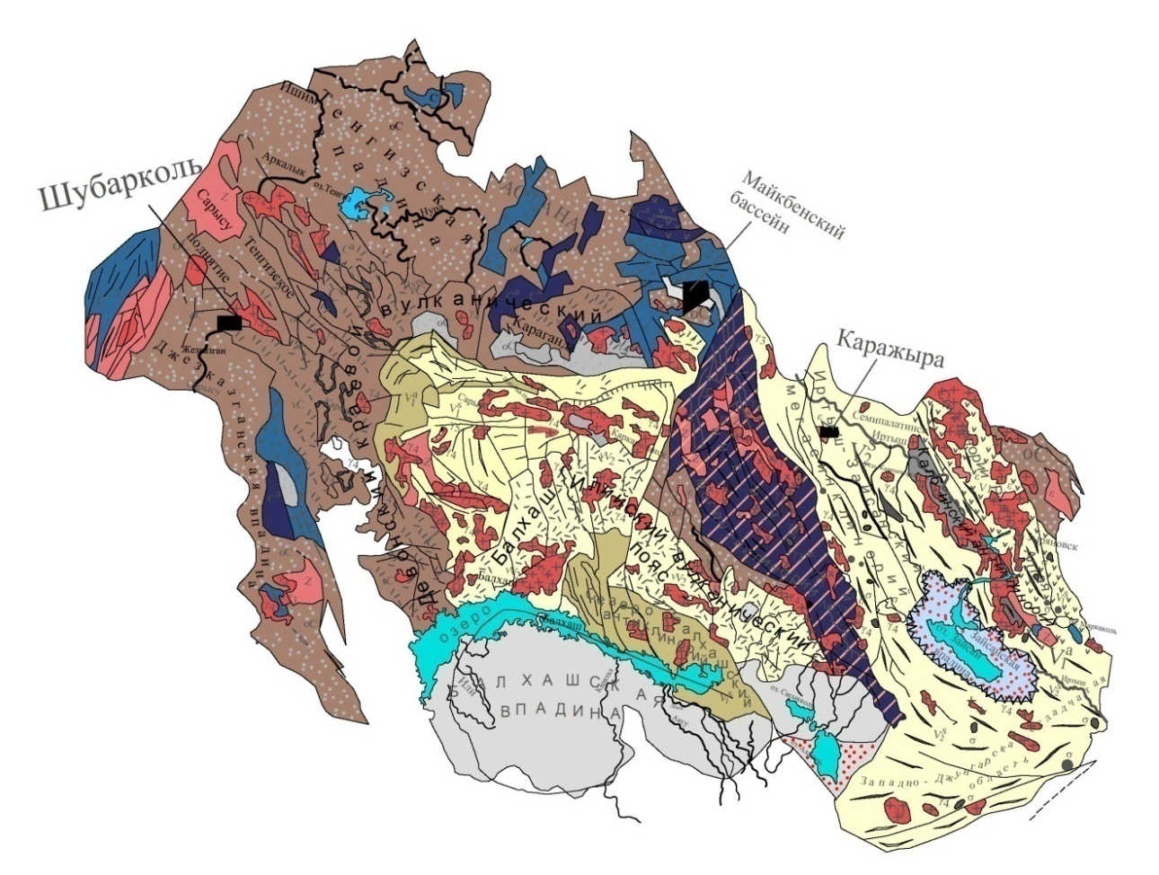
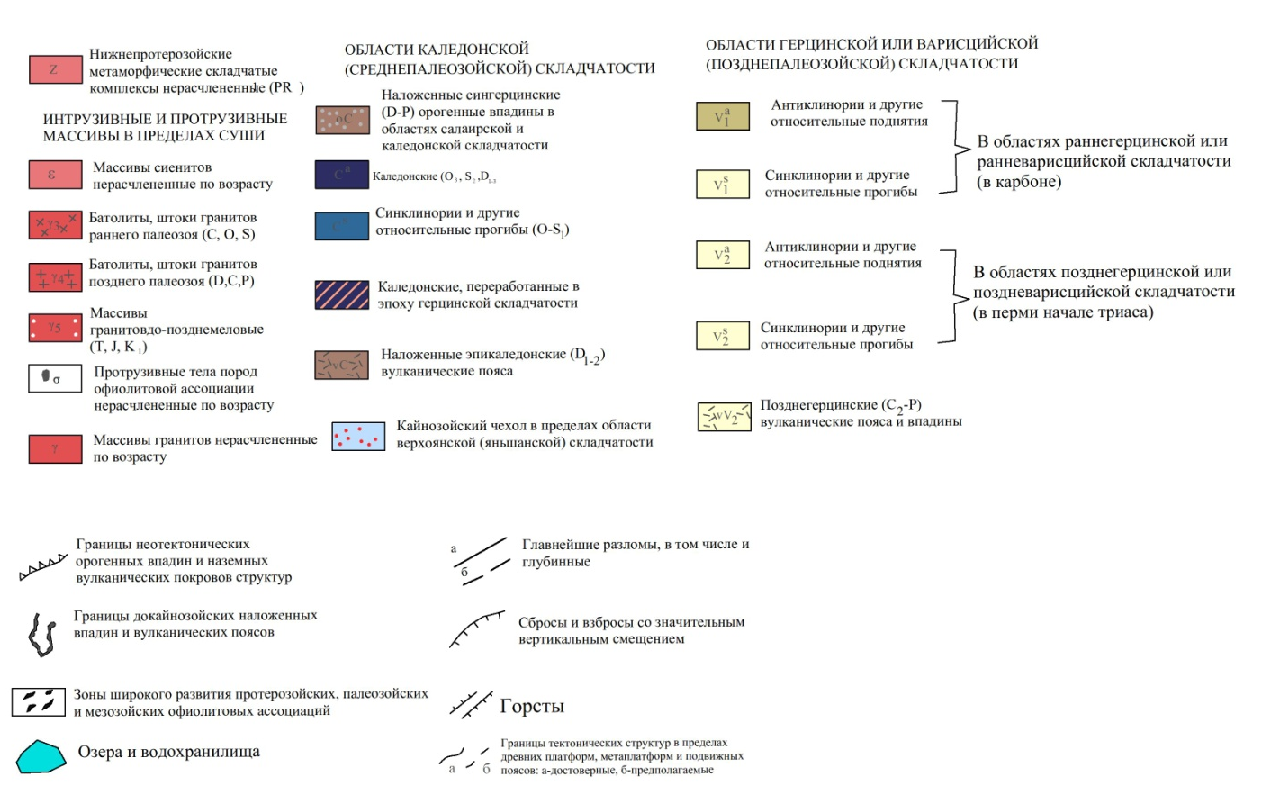

Рисунок 1.1 – Геолого-тектоническая карта угольных месторождений Центрального и Восточного Казахстана

Примечание – Составлено по источнику [3]

Каледониды расположены к юго-западу Калба-Чингизского разлома, которые представлены кембрийскими, ордовикскими и силурийскими отложениями. На крыльях антиклинория и в грабенах Тарбагатая распространены девонские и каменноугольные отложения. Юго-западнее Западного Тарбагатая в состав рассматриваемой территории входит очень небольшой участок герцинид Северо-Балхашского синклинория, отделенный от Тарбагатая Аягуз-Урджарским глубинным разломом, относящимся к герцинской складчатой зоне Джунгаро-Балхашской геосинклинали [2, с.40].
Таким образом, описываемая территория в основном сложена герцинидами Зайсанской геосинклинальной области, только в краевых частях на востоке и западе представлена маленькими участками каледонид.
Рассматривая особенности геологического развития в палеозое, данную территорию можно разделить на несколько структурно-фациальных зон. Зоны располагаются с юго-запада на северо-восток (рисунок1.2). Зоны разделены глубинными разломами, с некоторыми из них связаны образование зон смятия и магматические проявления. Классическим примером является Иртышская зона смятия, сформировавшаяся в среднепалеозойское (девонско-нижнекаменноугольное) время около глубинного разлома, впервые заложенного в нижнем палеозое (или даже, может быть, в докембрии). Перемещения по этому разлому возобновлялись в течение всего палеозоя и зафиксированы даже в четвертичное время морфологически выраженным уступом вдоль старого (палеозойского) шва в низовье Бухтармы [2, с. 42].
Формирование Зайсанской геосинклинали началось в девоне и завершилось в верхнем палеозое. Наиболее широко распространены морские девонские и нижнекаменноугольные отложения, меньшую роль играют отложения верхнего палеозоя, в основном континентальные и небольшие площади сложены мезозойскими отложениями, которые известны в Сауре и у подножия Манрака. Кайнозойские отложения выполняют Зайсанскую впадину [2, с.44].
Положение Зайсанской геосинклинали между каледонидами Горного Алтая и восточной части Казахстана (Чингиз-Тарбагатайская каледонская антиклинорная зона), формирование которых шло по несколько различному плану, отразилось на особенностях развития этой геосинклинали. А именно, от каледонид Горного Алтая она унаследовала последовательное смещение прогибов к юго-западу, а погружение оси в юго-восточном направлении –от каледонид Чингиз-Тарбагатайского антиклинория. Чарский прогиб, был унаследован от каледонид Казахстана в срединной части Зайсанской геосинклинали. В нем море существовало до конца верхнего силура, суша была на всей остальной части Зайсанской геосинклинали. Морской прогиб образовался в начале раннего девона (в жедине). Море в раннем девоне существовало лишь в узком Северо-Восточном прогибе вдоль границы Рудного, Горного и Южного Алтая. И уже в эйфельский век, море было на большой части геосинклинали от Чарского прогиба до Северо-Восточного, распространившееся далеко за пределы Чарского прогиба на восток Горного Алтая[2, с.50].

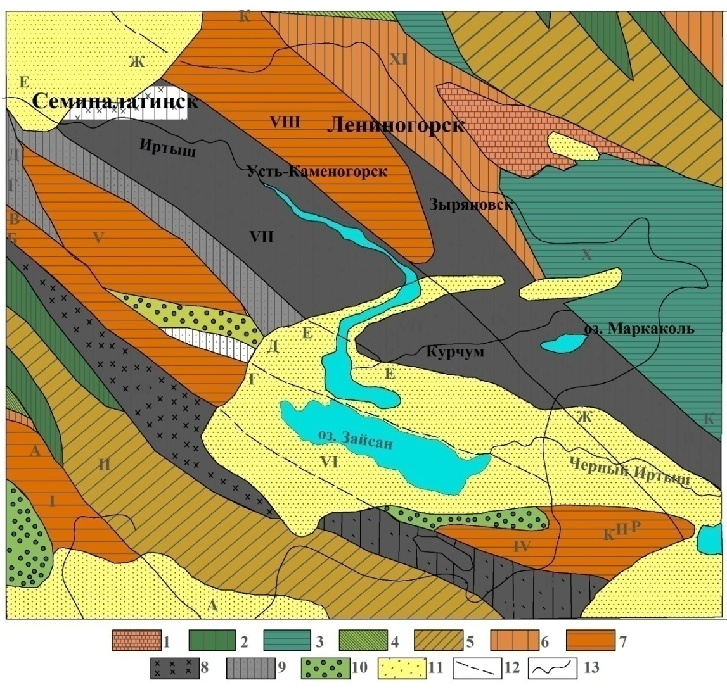

Зоны: I – Северо-Балхашская; II – Чингиз-Тарбагатайская; III – Жарминская; IV – Саурская, Алтайская; V – Чарская; VI - Кайнозойская Зайсанская впадина; VII – Калба-Нарымская; VIII – Рудно-Алтайская; IX – Южно-Алтайская; X – Холзунско-Чуйская; XI – Коргонская. Глубинные и региональные разломы ( разделяющие структурно-фациальные зоны и подзоны): АА –Аягузско-Урджарский; ББ – Калба-Чингизский и Восточно-Тарбагатайский; ВВ-Жарминский и Северо-Манракский; ГГ – Аркалыкский и Зайсанский; ДД – Чарский; ЕЕ-Западно-Калбинский; ЖЖ – Иртышский; ИИ – Кара-Иртышский (Маркакульский); КК – Северо-Восточный. Участки сложенные: 1 –протерозоем; 2 –кембрием; 3 –кембро-ордовикским; 4 – ордовиком, силуром; 5 –ордовиком, силуром, девоном; 6 –девоном; 7 –девоном и нижним карбоном вулканогенным; 8 –девоном и нижним карбоном терригенным; 9 –карбоном терригенным; 10 –верхним палеозоем, а на юге и мезозоем; 11 –кайнозоем; 12 – тектонические границы (глубинные и региональные разломы); 13 – геологические границы разновозрастных толщ

Рисунок 1.2 –Схема расположения структурно-фациальных зон Восточного Казахстана

Примечание –Составлено по источнику [2, с. 26]

Довольно широкая полоса вдоль северо-восточного крыла Чингиз- Тарбагатайского антиклинория (Жарминско-Саурская зона) оставалась в это время сушей и была захвачена морем лишь в живетское время.Трансгрессии предшествовало проявление тельбесской фазы складчатости, сопровождавшейся в Рудном Алтае и других местах внедрением гранитоидов тельбесского комплекса. Помимо Жарминско-Саурской зоны, в это время вошедшей в состав Зайсанской геосинклинали, позднеживетская трансгрессия отмечается также на северо-востоке Рудного и Южного Алтая и в Тарбагатае. Верхнетурнейская трансгрессия захватила почти всю территорию Зайсанской геосинклинали [2, с.55].
К отступанию моря в смежных районах Горного Алтая, привели тектонические движения второй половины франского века. С началом тектонических движений можно связать внедрение даек и малых интрузивных тел габбро-диабазов и диабазов, прослеживающихся в виде узких линейных зон в Южном и Рудном Алтае [2, с.63].
После верхнетурнейских трансгрессий, под влиянием тектонических движений саурской фазы произошли изменения, с большой части Зайсанской геосинклинали море начало отступать, это произошло в середине визейского века. Осевой прогиб геосинклинали сместился к юго-западу Чарской зоны. И уже под влиянием фаменских тектонических движений произошел Чарский антиклинорий (турнейские и нижневизейские отложения в его пределах неизвестны) [2, с. 77].
Погружение Чарской зоны произошло из-за проявления саурских тектонических движений, одновременно с этим произошло поднятие краевых зон Зайсанской геосинклинали (Рудно-Алтайской и Жарминско-Саурской). Основная часть осадков накапливалась вокруг и вдоль крыльев погруженного целиком ниже уровня моря Чарского антиклинория. Осадки представлены преимущественно морскими, верхневизейскими и намюрскими отложениями. Тектонические проявления закончились в конце нижнего карбона (перед верхним намюрой). Внедрения интрузивных пород сопутствовали в разные моменты тектонических движений. Ультраосновные породы и габброиды, внедрились после позднего визе (перед намюрой), вдоль глубинного разлома Чарской зоны. Уже позднее, перед верхним намюрой, внедрились гранитоиды умеренного кислого состава, которые были выделены в краевой зоне Зайсанской геосинклинали (Рудный и Южный Алтай), в змеиногорский комплекс, а в юго-западной зоне (в Сауре и Тарбагатае) – в саурский. По предложению К.Г. Богдановой данный комплекс гранитоидов имеет название змеиногорско-саурский [2, с.90-94].
Морские отложения в прогибах Зайсанской геосинклинали представлены осадочными терригенными породами девонского и нижнекаменноугольного возрастов, а на приподнятых участках (будущих антиклинориях) присутствуют вулканогенно-осадочные толщи, порой со значительным количеством карбонатного материала [2, с.101].
Верхнепалеозойские отложения всюду в основном континентальные. Море лишь кратковременно ингрессировало в срединную (Чарскую) часть Зайсанской геосинклинали в конце намюра – начале среднего карбона, и только в Восточном Тарбагатае обнаружены морские отложения московского века. Состав верхнепалеозойских отложений терригенно-вулканогенный, нередко они угленосные. Вулканогенные породы преимущественно среднего («андезитового») состава, но местами для верхних толщ характерны кислые породы [2, с.108].
Верхнепалеозойские отложения приурочены к унаследованным прогибам (Быструшинский синклинорий в Рудном Алтае, Кендерлыкская мульда в Сауре) и к приразломным прогибам (вдоль Иртышской зоны смятия в Рудном Алтае, вдоль одной из ветвей Северо-Восточной зоны смятия – в среднем течении Бухтармы). В рассматриваемой здесь части Северо-Балхашского синклинория для верхнего палеозоя характерны мощные вулканогенные толщи смешанного состава. Прогибы прекратили существование в пределах Зайсанской геосинклинали в конце верхнего палеозоя (исключением Кендерлыкской мульды в Сауре). После проявления саурской тектонической фазы, также прекратили свое существование вулканические проявления. Появление крупных гранитных массивов калбинского и монастырского комплексов связано с тектоническими проявлениями конца палеозоя – начала мезозоя. Эти граниты внедрялись вдоль глубинных разломов (например, Калба-Нарымский гранитный массив, вытянутый вдоль Иртышской зоны смятия на сотни километров) [2, с.144].
Мезозойские отложения известны только в Саурской зоне. Нижнемезозойские (триасовые и нижнеюрские) отложения представлены конгломератами и песчано-сланцевыми угленосными толщами. В низах юры здесь установлено наличие слабо выраженных вулканических проявлений в виде пластовых покровов андезитов и маломощных слоев туфов основного и кислого состава. В Северо-Балхашском синклинории имеются конгломераты, условно относимые к верхнему триасу, резко несогласно лежащие на верхнепалеозойских вулканогенных толщах. В 1962 г. юрские угленосные отложения были обнаружены в Рудно-Алтайской зоне при разбуривании верхнепалеозойского наложенного прогиба в северной части Алейского антиклинория (на территории Алтайского края). Здесь же в юрской толще бурением подсеченсилл диабаза [2, с.146].
В Кендерлыкской мульде имеются отложения конгломератов, гравелитов и песчаников, залегающих на рэт-лейасовых отложениях, относящихся к нижнему мелу, на которых выраженным несогласием залегает толща гипсоносных глин. Глины можно отнести к верхнему мелу, так как у подножия Манрака, где протекает речка Тайжузген была найдена скорлупа яиц динозавров. Продуктом размыва коры выветривания, которая сформировалась во второй половине мезозоя, являются глины [2, с.148].
Верхний мел можно считать началом заложения Зайсанской впадины, в основном сформированной в кайнозое. Наиболее интенсивное ее погружение происходило в неогене, тогда же началось интенсивное погружение входящей в состав рассматриваемой территории южной окраины Кулундинской впадины. Малые подвижки палеозойских глыб по старым тектоническим швам, были обусловлены тектоническими движениями в Зайсанской впадине, начиная с верхнего мела, которые продолжались в палеогене [2, с.149; 4, с. 100].
С конца олигоцена, тектонические подвижки усилились, и в миоцене уже существовала речная сеть. Однако интенсивные перемещения произошли в конце неогена – начале четвертичного периода, зафиксированным своеобразным верхнегобийским брекчиевым конгломератом. В середине четвертичного времени движения значительно усилились. В Южном Алтае в это время образовались погружения впадин Майкапчегайской, озера Маркакуль и Бобровской. Наиболее поздние интенсивные тектонические подвижки, местами срезающие 18-25-метровую террасу у границы гор и равнины, произошли непосредственно перед голоценом [2, с. 151].
Центральный Казахстан. Большинство ученых Центрального Казахстана полагают, что в конце силура произошла смена геосинклинального цикла орогенным в области устойчивой каледонской стабилизации, в среднем девоне в области неустойчивой, в начале среднего карбона в областях герцинской стабилизации. В орогенный этап сформировалось большинство угольных месторождений Казахстана. В результате чего были образованы ряд формаций: эффузивно-терригенная (нижний и средний девон), континентальная красноцветная терригенная, иногда морская карбонатно-терригенная (живет-фран), морская карбонатная, иногда терригенная (фамен-турне), терригенная угленосная, нередко красноцветная соленосная (карбон-пермь). Начало углеобразования происходило на востоке Центрального Казахстана. В начале каменноугольного периода образовались каменные угли (средняя стадия метаморфизма), здесь произошло образование каменноугольных бассейнов Карагандинский и Экибастузский. Углеобразование в начале карбона охватило территории Центрального, Южного, Западного Казахстана, а на территории Восточного Казахстана образовались слабометаморфизированные угли в конце карбона и перми. В раннем мезозое образовались высокометаморфизированные бурые угли Тургайского, Майкубенского и Илийского бассейнов. Это все можно отнести к первому этапу углеобразования [5, с. 15; 6, с. 130].
Второй этап углеобразования был связан с раннесреднеюрским возрастом. В это время сформировались высококачественные и малозольные угли Тургайского, Илийского, Майкубенского бассейнов, месторождение Шубарколь. Данные угли образовались в условиях континентальных аллювиально-озерно-болотных формаций. Углеобразование прекратилось в начале поздней юры, и лишь в конце палеогена существовали торфяные болота охватившую обширную территорию Казахстана [5, с.19; 6, с.144].

1.1.1 Юрский этап угленакопления Центрального и Восточного Казахстана
Восточный Казахстан. Юрские отложения в Восточном Казахстане слагают отдельные депрессии в палеозойском фундаменте.В течение нижней и средней юры на территории Восточного Казахстана происходило развитие рельефа в направлении формирования горной страны. Становление ее происходило путем постепенного преобразования денудационной равнины, возникшей на месте пенепленизированных верхнепалеозойских горных сооружений. Межгорные и предгорные впадины были существенными элементами тектонического рельефа нагорий. Данные впадины заполнялись осадками рек, временных потоков озер и болот. Накопление осадков периодически прерывалось воздыманием земной коры на всей территории Восточного Казахстана, сопровождавшимся усилением денудации. На возвышенностях и площадях развития юрских отложений предгорных и межгорных впадин происходило разрушение горных пород. Эти региональные перерывы разделяли следующие этапы накопления осадков: рэт- средний лейас, поздний лейас – первая половина среднеюрской эпохи, вторая половина среднеюрской эпохи и поздняя юра [4, с. 6].
Средняя тектоническая эпоха формировалась в два этапа от тоарского до батского века. В первый этап возобновилось развитие Чингиз-Тарбагатайской, Джунгарской, Кунгей-Терскейалатауской, Ерементау-Койтасской и других зон активизации земной коры, возникших в предшествующий этап формирования геологических структур юрского периода. Второй этап характеризовался максимальной напряженностью дифференцированных движений земной коры на всей территории Восточного Казахстана. В локальных прогибах тектонические движения отразились на появлении мощных пачек конгломератов и крупнозернистых песчаников, которые слагают нижние горизонты полимиктовой угленосной формации. Литологический состав изменялся по разрезу из-за движения блоков, постепенное угасание их активности проявлялось в сложении формации ритмичным чередованием песчаников, алевролитов, аргиллитов, углей с преобладанием в верхней ее половине разреза тонкозернистых пород. Осадконакопление длилось 20 млн.лет[4, с.8].
Поздняя тектоническая эпоха соответствует времени от келловейского до титонского, продолжительность осадконакоплений 26 млн. лет. В этот период усилились денудационные процессы, что привело к подъему палеозойского цоколя Восточного Казахстана. Локальные прогибы Чу-Илийской и Каратауской зон, заполнились грубообломочными и терригенно-карбонатными формациями. Произошло заложение первых локальных прогибов –Восточно-Кызылкумской и Иртышской впадин, а также на востоке Тургая [4, с.10].
В.Ф.Беспалов считал, мозаично-блоковое строение являлось особенностью тектоники складчатых систем каледонид, где происходила раздробленность сбросо-сдвиговых антиклинориев и синклинориев. Все складчатые системы характеризуются протяженными разломами, которые осложнили их складчатое строение. Вероятно, эти разломы явились тектоническими элементами каледонских складчатых систем, которые сохраняли свою активность на протяжении палеозоя и раннего мезозоя. Депрессии в палеозойском фундаменте на территории Восточного Казахстана, выполненные триасовыми и юрскими отложениями, выразились в сводообразном воздымании земной коры. При этом ранее выколотые крупные блоки, сложенные преимущественно древними толщами пород, испытывали ускоренные поднятия, опережающие в движении смежные блоки. Вдоль крупных блоков создавались локальные прогибы, которые заполнялись разными по составу континентальными молассоидными формациями [4, с.45].
Палеогеографическая обстановка Восточного Казахстана в течение нижней и средней юры происходило в направлении формирования горной страны. Бувалкиным А.К., в то время было проведено множество сведений по палеогеографической обстановке, литофациальных и геохимических исследований юрского периода различных районов Восточного Казахстана (рисунок 1.3), в которых установлено, что юрские отложения представлены конгломератами и крупнозернистыми песчаниками, достигающие в отдельных депрессиях большой мощности. Обломочные породы содержат многочисленные растительные остатки, также юрские отложения характеризуются присутствием пластов углей, прослоев сидеритов, которые приурочены к тонкозернистым породам фации озера. При изучении растительных остатков было выявлено, что накопление осадков в юрский период происходило в разные отрезки времени, не отвечающим отрезкам эпох [4, с. 71].

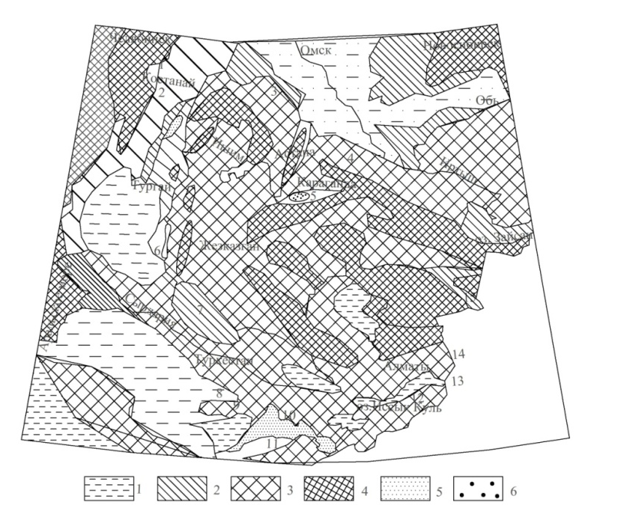

1– континентальные отложения, области денудации;2– равнины;3– возвышенности;4– горы;5– континентальные угленосные отложения;6– слабая угленосность

Рисунок 1.3 – Палеогеографическая схема эпохи нижнеюрского угленакопления на территории Восточного Казахстана

Примечание –Составлено по источнику [4, с. 9]

Накопление осадков происходило в нескольких временных этапах: рэт-средний лейас, поздний лейас и первая половина среднеюрской эпохи, вторая половина среднеюрской эпохи. Литофациальные комплексы пород, которые были выделены в юрских отложениях, представляют шесть типов молассоидных континентальных формаций. Данные формации были разделены региональными перерывами: предверхнетриасовый, внутринижнеюрский и предверхнеюрский, они в свою очередь определяются рубежами ранней, средней и поздней тектонических эпох. Формирование геологических структур юрского периода началось при усилении дифференцированных перемещений блоков земной коры в конце триаса или перед геттангским веком, на что указывает возраст нижних горизонтов угленосных отложений, устанавливаемый в одних локальных прогибах рэтским, в других – ранним лейасом, это происходило в раннюю тектоническую эпоху. В этот период, на площади активизации зон заложились Кушмурунский, Алакольский, Курайлинский, Акбастауский, Майкубенский, Карагандинский и другие локальные прогибы, где создавались грубообломочная сероцветная и полимиктовая угленосная формации при размахе разнонаправленных перемещений блоков земной коры от 2800 до 4800 м [4, с.73].
Подробнее рассмотрим первую и вторую половину среднеюрских эпох. В растительном покрове Восточного Казахстана первой половине среднеюрского времени наблюдались изменения в количественном соотношении основных групп растений раннемезозойской флоры. Из них преобладали древовидные папоротники диксониевых, которые росли в растительном покрове равнин и днищ предгорных впадин. Семейства осмундовых папоротников и плауны селились на топяных болотах и по берегам озер. Горные хребты и гряды были покрыты хвойными лесами (в основном молодыми соснами), склоны возвышенностей были местом для обитания араукариевых и хейролепидиевых. Также в состав хвойных лесов входили древовидные папоротники. Такая флора сохранилась и в первой половине средней юры на территории северного и южного районов Восточного Казахстана [4, с.131].
Отложения второй половины средней юры условно относятся к батскому ярусу и представлены серыми обломочными породами и углями. В отдельных впадинах отсутствуют угольные пласты и возрастает количество слоев грубообломочных пород, которые представляют фации русла и конусов выноса. Это является показателем того, что происходило изменение рельефа и климата [4, с.132].
Развитие рельефа позднеюрской эпохи происходило в обстановке пенепленизации возвышенностей, обширные участки низменных равнин и плато были местом для формирования пород разного возраста в палеозое и допалеозое коры выветривания. Разветвленная гидрографическая сеть способствовала удалению продуктов размыва коры выветривания за пределы территории. Некоторая часть была сносом в озерные водоемы. В то время образовался крупный озерный водоем на территории Западно-Сибирской низменности, на дне которого оседали серые, красноцветные глинистые илы [4, с. 135].
Климат в юрском периоде не был постоянным, что имело влияние на литогенез. Полимиктовая угленосная формация в парагенезе пород выражена в переслаивании песчаников, алевролитов, аргиллитов, реже конгломератов, углистых аргиллитов и углей. Гелитолиты играют основную роль в сложении угольных пластов, что подтверждаетс фациальным составом формаций. Цвет обломочных пород серый и темно-серый, что говорит о постоянном присутствии органического углерода от 0,86 до 4,12%, также характерно низкое содержание карбонатов кальция и магния (CO₂до 2%), за исключением угленосных отложений хр. Каратау, где песчаники и алевролиты обогащены обломками известняков. Отношение элементов Sr/Ca и Ca/Mg и малое содержание серы и хлора говорит о том, что накопление осадков происходило в пресных водоемах с концентрацией растворенных солей карбонатов. Минералогически это выражается в наличии прослоев сидеритов[4, с. 137].
Полимиктовая терригенная формация в парагенезе характеризуется переслаиванием алевролитов, аргиллитов и реже песчаников. По фациальной принадлежности, состав пород этой формации, которые образовались из озерных осадков. Пласты углей сложены фэзенолитами. Петрографические типы пород, содержат: Fe -0,65-2,87%; C_{ор.} -0,1-2,42%; карбонаты 2-5%. Увеличение в породах содержания серы и хлора, а также отношение пар Sr/Ca и Ca/Mg, что указывает на накопление осадков в озерах с пресной или слабо минерализованной водой[4, с.141].
Полимиктовая пестроцветная формация представлена в парагенезе аргиллитоподобными глинами с редкими включениями песчаников, либо сложным переслаиванием песчаников, конгломератов, алевролитов и аргиллитов. В двух типов разрезов формации обнаружились малые количества реакционноспособного Fe (0.63-0.89%) и C_{ор.} (0,13-0,39%). В отдельных слоях алевролитов и аргиллитов наблюдалось увеличение количества серы и хлора, что говорит о том, что временами в озерах возрастала минерализация, но чаще вода была пресной [4, с.142].
Полимиктовая терригенно-карбонатная формация представлена отложениями карабастауской свиты хр.Каратау и сложена алевролитами, аргиллитами, мергелями, известняками и доломитами. Петрографический тип пород содержит: реакционноспособное железо (0,61-0,95%) и C_{ор}. (0,21-1,68%). Большая часть пород формации показывают, что накопление осадков происходило в озерном водоеме, береговая часть которой была местом, где возникали бухты и полузамкнутые лагуны, в которых осаждались соли карбонатов Ca и Mg. Значительная концентрация в виде солей сульфатов. К отложению хемогенных осадков приводило чередование засушливых и более влажных периодов, которые были преобразованы в слойки доломита и кальцита при диагенезе [4, с. 144].
Таким образом, угленосность юрских отложений Восточного Казахстана определялась сложившимися физико-географическими условиями осадконакопления при первостепенном значении климата. Становление горного рельефа раннеюрской эпохи, как отмечалось, сопутствовало появлению межгорных и предгорных впадин с крупными озерными водоемами. Временами происходило образование мощных торфяников, что определило высокий коэффициент угленосности юрских отложений Тургайского и Карагандинского бассейнов, а также месторождений Койтасское, Юбилейное и Алакольское. В первой половине среднеюрской эпохе увеличилось количество межгорных и предгорных впадин, где основными зонами торфонакопления были торфяные болота. Мощные торфяники, из которых впоследствии образовались угольные горизонты, накапливались на площади Майкубенского, Карагандинского, Тургайского бассейнов и Койтасского, Юбилейного, Благовещенского месторождений. Коэффициент угленосности увеличился в верхнем лейасе-нижней половины средней юры от 5,8 до 27,1%. Линия высоких значений коэффициента угленосности отложений второй половины средней юры оконтуривает Койтасскую, Южно-Балхашскую, Илийскую и Тургайскую площади [4, с. 147].
Таким образом, угленакопление в Восточном Казахстане происходило в герцинское время в Зайсанской геосинклинали, и каледонскими сооружениями Чингиза и Алтая. Накопление мощных осадочно-вулканогенных отложений происходило в девоне, а в карбоне было накопление мощных терригенных, частично угленосных осадков.
Центральный Казахстан.Угленакопление Центрального Казахстана было рассмотрено в работе [5, с.19], в ней дано описание тектонических особенностей структур Центрального Казахстана. Но более подробное описание осадконаполений, формационных структур будет рассмотрено ниже.
В Центральном Казахстане нижнемезозойские угленосные отложения выполняют тектонические депрессии в палеозойском фундаменте (грабен-синклинали). Крупные грабенсинлинали, которые разведовались как угольные месторождения: Байконурская, Бурлукская, Майкубенская, Койтасская, Кяктинская, Карагандинская. Возраст свит для каждого разведанного угольного месторождения устанавливался по флористическим и спорово-пыльцовым комплексам [6, с.312].
Подробно рассмотрим угленакопление в грабен синклиналях, сформированных в Центральном Казахстане. Байконурская – сложена нижнеюрскими осадками, по возрасту сходится с кушмурунской свитой Тургайского бассейна. Нижняя часть отложений (205 м) сложена плотно сцементированными крупногалечными конгломератами, которые в пределах грабен-синклинали налегают угловым несогласием на породы нижнего палеозоя. На угольную толщу конгломератов ложится два горизонта алевролитов и углей с мощностью юрских отложений 345 м. Флористический комплекс изучался М.В. Буниной, З.И. Волок и содержит в комплексе хвощи и многие виды папоротников. Кияктинская грабен-синклиналь сформирована угленосными отложениями раннеюрского возраста, которые налегают на кору выветривания и слагаются в основном аргиллитами, переходящие в алевролиты по простиранию и падению. Флористический комплекс соответствует юрским отложениям Тургайского прогиба и относится к батскому ярусу. В обнажениях долины р. Иман-бурлук и правобережья р.Ишим слагалась угленосная толща Бурлукской грабен-синклинали. В основании залегают конгломераты, в которых заключены слои разнозернистых песчаников. Выше по разрезу идут песчаники, гравелиты, алевролиты, аргиллиты и угли. Угленосная толща делится на три пачки, в которых угольные пласты содержат первая и третья. По данным палеоботанических исследований В.Д.Принада отнес угленосную толщу к рэтскому ярусу или более ранним горизонтам кейпера, Э.Р. Орловская определила возраст как рэт-ранний лейас. Споров-пыльцовый комплекс полученный Г.М.Романовским (1960) свидетельствует о рэтском возрасте толщи. В Койтасской мульде также был выделен споро-пыльцовый комплекс (Г.М. Ковальчук), который состоит из 79% пыльцы и 21% спор и относится к среднеюрскому возрасту [6,с. 413; 7, с.24].
При изучении геохимической особенности угольных месторождений немаловажно наряду с изучением геологических особенностей рассматривать тектонические особенности территорий.Авторам работы[9] проделана работа по исследование палеотектонических особенностей редкоземельных элементов на месторождении Шубарколь. В данной работе было рассмотрено тектоническое строение территории Центрального Казахстана, что повлияло на накопление редкоземельных элементов в угле. Сарысу-Тенизская впадина изображена, на палеографических и палеотектонических картах, в виде единого бассейна до пермского возраста. В конце нижней перми произошло мощное тектоническое движение палеозоя, которое произошло из за коллизии Казахстанского континента с континентами Тарима и Восточно-Европейского. Вследствие чего произошел процесс взаимодействия крупных континентальных масс, который привел к крупноамплитудным смещениям и образованию сдвигов в Казахстанском блоке составного континента, которая сопровождалась гранитоидным магматизмом и горообразованием, это стал заключительный этап герцинского тектоно-магматичексого цикла [10-13].
К началу юры Восточно-Европейский континент достиг нынешнего положения, что означает проявление сдвиговых деформаций, которые нарушают каледониды, все это происходило в перми-триасе [5, с.100; 9,p. 13; 10, с. 2048] и уже в это время закончилось формирование сдвиговых структур Центрально-Азиатского орогенического пояса. За счет интенсивных движений произошло деление Тениз-Сарысу-Чуйского бассейна осадконакопления широким Сарысу-Тенизским блоковым поднятием, где образовались две впадины северная и южная, Сарысу и Чуйская соответственно (рисунок1.4), все это привело к образованию тектонических разломов на территории Центрального Казахстана [9, p.13].

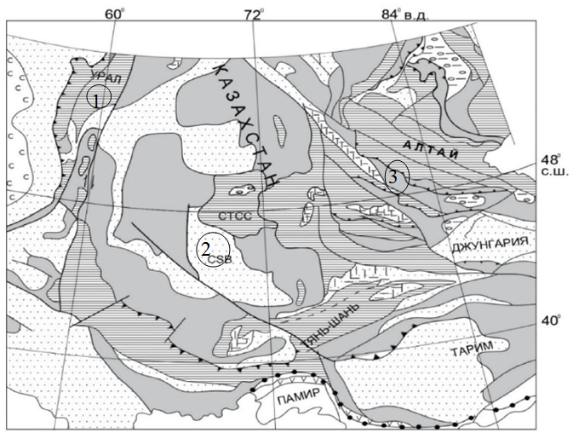

Осадочные бассейны: Южно-Гиссарский (SGB), Чу-Сарысуйский (CSB), Тенизский (TNB); блоки: Центрально-Каракумский(CKK); СТСС - Сарысу-Тенизская сбросово-сдвиговая зона; главные разломы (цифры в кружках): 1. Челябинский.2. Главный Каратауский.3. Главный Чингизский. Континентальные обстановки: 1 - низменности, 2 - флювиально-озерные, 3 - угленосные, 4 - рифтовые и орогенные вулканиты, 5 - окраинноконтинентальные вулканические пояса и зрелые островные дуги; 6 - возвышенности, 7 - эвапоритовые бассейны; Морские и океанические обстановки: 8 - шельф, 9 - континентальный склон, батиаль, 10 - глубоководные моря(отложения черных сланцев); 11- карбонатные платформы; 12 - зоны субдукции, 13 - сутуры, 14 - надвиги, 15 - границы фаций, 16 - сдвиги, 17 - карбонатные платформы

Рисунок 1.4 –Палеогеографическая схема Центральной Евразии

Примечание –Составлено по источникам [9, p. 14; 10, с.2051]

1.2 Генезис углей месторождений юрского возраста Казахстана
Юрские месторождения угля в Казахстане являются одними из крупнейших и наиболее значимых обладая невысокой зольностью и не глубоким залеганием. Юрский период в Центральной части Казахстана характеризуется массовым накоплением органического материала в морских трансгрессиях и континентальных отложениях, а также с диагенезом и карбонизацией растительных остатков, которые накапливались в континентальных болотах, озерах и дельтах рек. Некоторые из них участвовали в накоплении углей юрского возраста месторождений Казахстана, это папоротники, гинкгофиты, хвойные и цикадовые, причем папоротники были одним из доминирующих видов растений, благодаря своей способности к образованию больших масс органического материала, на территории Казахстана в юрском периоде [8, с. 112].
Одним из ключевых факторов влияющих на формирование угля, является климатические условия среды обитания. В юрском периоде Казахстан был расположен в зоне умеренного климата с периодическими дождями, что способствовало образованию обширных болот и водоемов. Эти условия обеспечили благоприятную среду для роста растительности и накопления органических отложений [4, с.138].
Одним из главных факторов генетической особенности юрских углей является тектоническая активность и геологические процессы, которые могут влиять на изменение условий окружающей среды, на рост и развитие растительности участвующей в накоплении углей. Тектоническая активность может привести к изменению геологических условий, которые определяют процессы угленакопления. Например, месторождение Каражыра, расположенное в восточной части страны, сформировалось в результате поднятия горной цепи, что привело к изменению условий окружающей среды и способствовало накоплению угля [9, р.14].
В целом, тектоническая активность является важным фактором, влияющим на угленакопление на месторождениях Казахстана, понимание которого может помочь в дальнейшем поиске и изучении угольных месторождений и оптимизации их разработки [5, с.38].
Генетические особенности углей связаны с их происхождением, составом и геологическими процессами, которые происходили во время их формирования. Юрские угли в Центральном и Восточном Казахстане сформировался в различных геологических условиях, что привело к различным генетическим особенностям угля. Как это было отмечено выше.
При изучении геодинамической обстановки месторождения Каражыра (рисунок 1.5), расположенном на территории Восточного Казахстана, рассматриваемая территория представляет собой область завершенной герцинской складчатости, которая сформировалась на месте Зайсанской геосинклинали [2, с. 231; 4, с. 99].
Месторождение Каражыра представляет собой наложенный юрский грабен клиновидной формы, вытянутый в северо-западном направлении на 11.5 км. Ширина грабена, в северо-западной части, достигает 5.0 км, в юго-восточной – 3.5 км. С северо-востока и юго-запада грабен ограничен разломами надвигового характера, которые прослеживаются как в палеозойских, так и в мезозойских отложениях. Грабен ограничен взбросами: Чинраусский разлом в северо-восточной части, а с юго запада –Каражырский разлом. Все нарушения сопровождаются значительными зонами смятия, где порой породы превращены в тектонические брекчии или милониты [14].

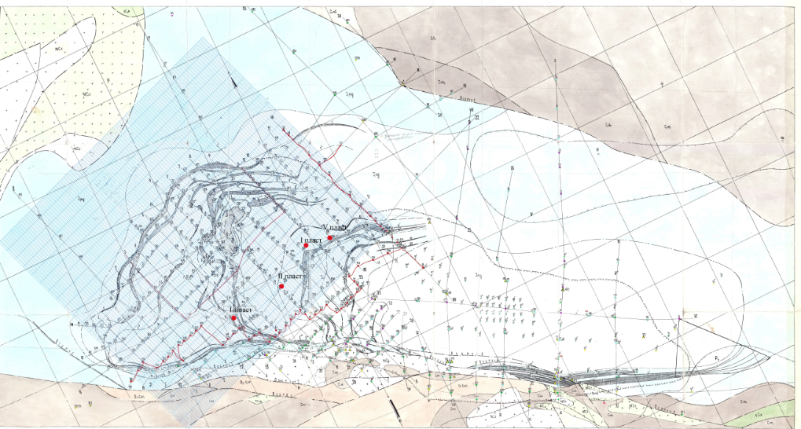
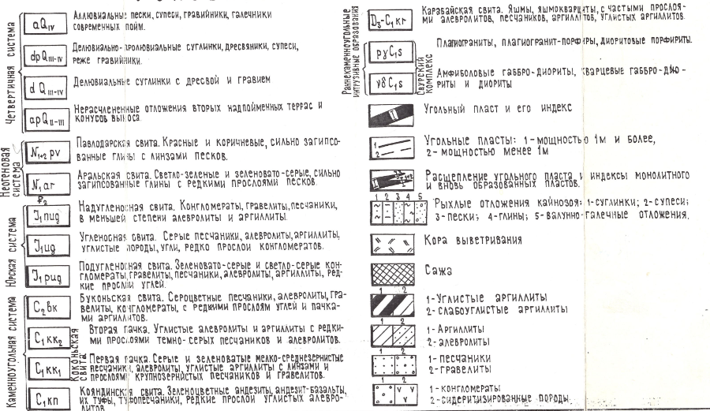

Рисунок 1.5 –Геологическая карта месторождения Каражыра

Примечание –Составлено по источнику[14, с. 26]

В геологическом строении месторождения участвуют разновозрастные осадочные, эффузивные и интрузивные породы, подразделяющиеся по характеру складчатости на два структурных этажа: нижний - палеозойский и верхний – мезозойский (рисунок1.6). В составе юрской системы выделяются три отдела. Нижний делится на две свиты: нижнюю-конгломератовую или подугленосную и верхнюю, которая является нижней угленосной. Отложения средней юры выделялись в верхнюю угленосную свиту, сложенную преимущественно песчаниками, алевролитами, углистыми породами, пластами угля. Отложения верхней юры выделялись в центральной части месторождения. Эта часть разреза сложена светло-серыми песчаниками, гравелитами, конгломератами с пестро окрашенной галькой, редко встречаются алевролиты и пропластки углей [14, с. 26].
Кроме того, в основании мезозойского разреза выделялись отложения рэтского яруса верхнего триаса. Это преимущественно темно-серые с зеленоватым оттенком алевролиты и песчаники с редкими прослоями гравелитов и мелкогалечных конгломератов, бурых углей [14, с.27].

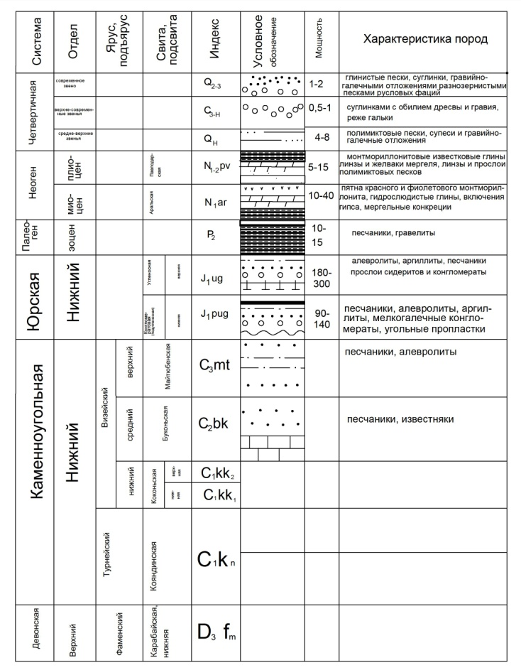

Рисунок 1.6 –Стратиграфическая колонка месторождения Каражыра

Примечание –Составлено по источнику [14, с.27]

Подугленосная свита отчетливо разделяется на две части. Нижняя сложена преимущественно алевролитами, в меньшей степени аргиллитами, песчаниками, встречаются угольные пропластки и маломощные прослои мелкогалечных конгломератов. Цвет пород серый с зеленоватым оттенком. Мощность свиты 90-140 м. Верхняя часть разреза сложена в основном конгломератами, гравелитами, песчаниками серого и темно серого цвета. Верхняя граница подугленосной толщи проведена в 6-55 м ниже подошвы угольного пласта Iпо слою конгломератов или грубозернистых песчаников [14, с. 29].
Угленосная свита сложена алевролитами, аргиллитами, песчаниками, мощными пластами углей. Встречаются прослои сидерита и сидеритизированных пород, унифицированных песчаников и алевролитов, конгломератов. Процентное соотношение литологических разностей в этой части разреза следующее: угли - 34,1%, алевролиты - 34,0%, аргиллиты, углистые и слабоуглистые аргиллиты - 17,4%, песчаники - 13,6%, гравелиты и конгломераты - 0,7%, твердые включения - 0,2% [14,с.30].
Мощность свиты 180-300 м. Максимальную мощность (300 м) угленосная свита имеет на северо-востоке месторождения, где ее мощность растет с одновременным выклиниванием и замещением угольных пластов грубозернистыми породами. В этой части месторождения в разрезе резко увеличивается количество гравелитов и конгломератов и исчезают полностью угольные пласты.
Минимальная мощность угленосной свиты (180 м) отмечается на юго-востоке месторождения, где угольные пласты имеют максимальные мощности. Верхняя граница свиты проведена по подошве последнего слоя конгломератов или песчаников, завершающих собой надугольную, более грубую, часть нижнеюрского разреза [14, с.31].
Надугленосная свита, сложена серыми и темно-серыми песчаниками, конгломератами, гравелитами, алевролитами с редкими пропластками углей или углистых пород. Процентное соотношение литологических разностей пород в надугольной толще следующее: песчаники - 29,0%, алевролиты - 27,0%, конгломераты и гравелиты - 16,0%, аргиллиты - 7,0%, угли и углистые породы - 0,9%, твердые включения - 0,1%.
Нижнеюрские отложения залегают почти горизонтально под углами 3-5-10° и лишь вблизи тектонических нарушений достигают 45-80°. Вскрытая мощность надугленосной свиты достигает 190 м [14, с.32].
Верхне-современные звенья представлены на площади месторождения делювиальными и делювиально-пролювиальными отложениями наиболее широко развитыми в западной половине участка.
Делювиальные отложения этого возраста представлены суглинками с обилием дресвы и гравия, реже гальки. Мощность делювия 0,5-1,0 м, реже до 2,8 м.
Делювиально-пролювиальные нерасчлененные отложения представлены дресвяными суглинками и супесями, дресвяниками, солончаковыми суглинками, реже гравийниками, галечниками. Их состав целиком зависит от состава разрушаемых местных пород. Мощность делювиально-пролювиальных отложений 0,5-2,0 м, редко до 3,5 м [14, с.33].
Современное звено представлено отложениями современных пойм, русел водотоков и днищ озер. Эти осадки развиты в западной части месторождения и представлены глинистыми песками, супесями и гумусированными суглинками и прослоями погребенных почв современных пойм водотоков, а так же гравийногалечными отложениями разнозернистыми песками русловых фаций. Мощность этих отложений обычно не превышает 1-2 м [14, с.34].
Интрузивные образования на изучаемой площади месторождения Каражыра обнажаются в северо-западной части месторождения, а на остальной площади вскрываются разведочными скважинами. Они представлены двумя комплексами: раннекаменноугольным (саурским ργC₁s) и позднекаменноугольным (аргимбайским υδC₃a, рисунок 1.5) [14,с.35].
Первая фаза (υδC₁s) внедрения саурского комплекса представлена в основном амфиболовыми габбро и габбро-диоритами, которые иногда переходят в амфибол-пироксеновые габбро или в диориты и кварцевые диориты.Вторая фаза (ργC₁s) внедрения саурского комплекса представлена плагигранитами, развитыми более широко на поверхности и на глубине, чем породы первой фазы.Интрузии аргимбайского комплекса (υC₃a) развиты как на крайнем юго-востоке, так и в северо-западной части площади месторождения и представлены зеленоцветными габбро-диабазами с фациальным переходом в диабазы и диабазовые порфириты с разной степенью раскристаллизации [14, с. 38].
Угленосность месторождения Каражыра включает 7 угольных пластов различной мощности. Условно, по степени сближенности друг с другом, пласты можно объединить в два угольных горизонта: верхний с угольными пластами (VII, VI,V) и нижний с пластами (IV, II, I). Самым мощным пластом верхнего угольного горизонта является пласт V, наиболее угленасыщенным является нижний горизонт, который слагают наиболее мощные пласты II и I с суммарной мощностью 37,8 м. Все угольные пласты на месторождении подвержены конседиментационным нарушениям: расщеплению, выклиниванию, замещению [14, с.41].
Самые мощные пласты V, II и I расщепляются с образованием самостоятельных пластов, которые уверенно коррелируются на всей площади месторождения. Основные участки монолитного строения расщепляющихся пластов расположены в юго-восточной и центральной частях месторождения. Расщепление, как правило, сопровождается утонением угольных пластов в направлении северо-восток, восток (пласт V), в меньшей степени на юг (пласт I), угольные пачки замещаются углистыми разностями, аргиллитами или полностью выклиниваются. Из включений в угле встречаются прослои сидеритизированных углистых алевролитов и песчаников мощностью 0,05-0,20 м, не влияющие на качество угля [14, с.42].
Угли относятся к каменным, марки Д (длиннопламенные). Угли малосернистые (0,3%) с незначительным содержанием фосфора 0,039%, трудно- и очень трудно обогатимые. Теплота сгорания 24 мДж/кг; выход летучих веществ на сухое состояние (V^{daf}) от 40,9% до 50,3%; угли неспекающиеся, толщина пластического слоя равна 0; показатель отражения витринита (R₀) от 0,45 до 0,56%; содержание компонентов группы липтинита -1-7%, семивитринита -0-2%, инертинита -1-4%, содержание минеральных включений 9-27%; зольность на сухое состояние (А^{d}) от 10,6 до 15,1%. Метаморфизм углей соответствует O₃ буроугольной и I каменноугольной стадиям, а угли могут быть отнесены к переходным от бурых высокометаморфизированных к каменным низкометаморфизированным [14, с. 43].
Юрские угленосные отложения Центрального Казахстана включали в себя исследования месторождений Шубарколь и Майкубенский бассейн.
Майкубенский угольный бассейн расположен в Павлодарской области и представляет собой крупную широтно вытянутую синклинальную структуру типа синклинория (рисунок 1.7) [15,16]. Юрская угленосная толща накапливалась в межгорной впадине, которая располагалась среди герцинских и каледонских сооружений.

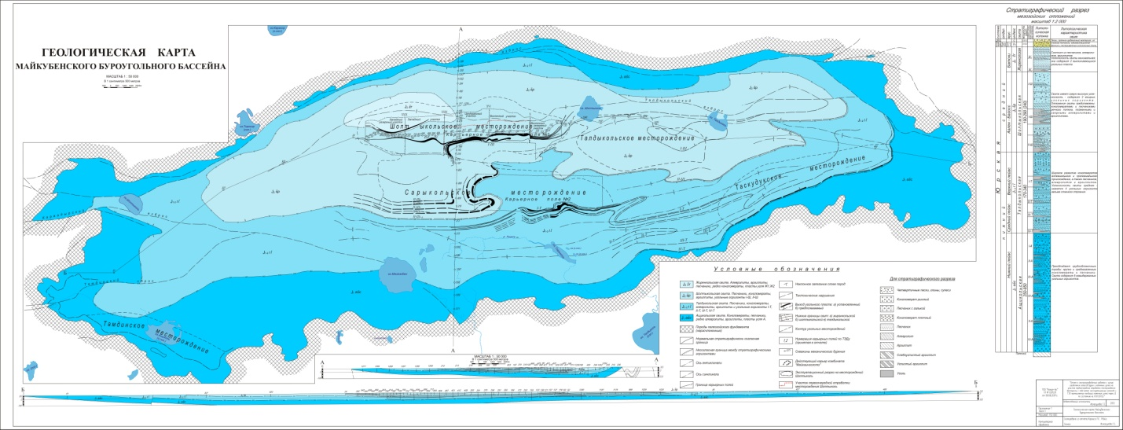
Рисунок 1.7 –Геологическая карта Майкубенского бассейна
Примечание –Составлено по источнику [16, с. 6]

В геологическом строении рассматриваемого района принимают участие сильно дислоцированные вулканогенные, метаморфические и осадочные образования позднепротерозойского, ранне- и среднемезозойского возрастов, сложенные весьма разнообразными в петрографическом отношении интрузиями. Последние отоносятся к шести интрузивным комплексам: сирийскому, среднекембрийскому, нижнеордовикскому, силурийскому, нижнее-среднегерцинскому (баянаульскому). Кроме того, довольно широко развиты, особенно в северной части района, кайнозойские отложения, а в центральной его части – мезозойские. В структурно-тектоничексом отношении район относится к палеозойской складчатой области, отличающейся строением [16, с. 32].
Мезозойские отложения представлены породами верхнего триаса и нижней юры. К юрским отложениям относятся Сарыкульская, Шоптыкольская, Талдыкольская свиты. Сарыкульская свита залегает согласно на конгломератовой свите и литологически представлена песчаниками, алевролитами, аргиллитами, пластами угля и углистых сланцев. Шоптыкольская свита занимает значительную площадь бассейна в центральной его части и залегает несогласно на конгломератовой и сарыкульской свитах. Отличительным признаком свиты является присутствие в ее разрезе мощных горизонтов углей, рыхлых среднегалечных конгломератов и грубозернистых песчаников. Мощность слоев конгломератов непостоянная и изменяется в широких пределах: часто они выклиниваются, а угольные горизонты расщепляются на множество угольных пачек [16, с. 35].
Шопыткольская свита также как и Сарыкульская имеет циклическое строение осадков, но циклы здесь гораздо мощнее, чем в Сарыкульской свите. По данным споро-пыльцового спектра Шопыткульская свита делится на две подсвиты нижнюю и верхнюю. Нижняя подсвита по возрасту относится к среднему лейасу, верхняя к верхнему лейасу. Общая мощность свиты определяется в 680 м [16, с. 44].
Для уточнения времени формирования угленосных толщ (М.И. Риттенберг, 1961) бли составлены литофациальные схемы, которые позволяют проследить условия осадконакопления. Мезозойские отложения Майкубенского бассейна представляет собой комплекс разнообразных континентальных образований. Они состоят из брекчий, конгломератов, песчаников, алевролитов, аргиллитов и углей. Перечисленные литологические разности пород принадлежат различным фациям. М.И. Ритенберг выделяет следующие группы фаций: 1) элювиально-делювиальных и пролювиальных; 2) пролювиально-аллювиальных; 3) аллювиальных; 4) озерных; 5) застойных водоемов и болот. В распределении фаций на данной территории имеет место широтная зональность. Подробнее о фациях было написано в работе [16, с.50] и охарактеризованы ранее (История .., ч.1,1961).
Угольные пласты Майкубенского бассейна объединяются в угольные горизонты, они расщепляются в центральной и прибортовой частях. Три наиболее крупных месторождений –Шоптыколь, Талдыколь и Сарыколь. Наибольшим коэффициентом угленасыщенности обладает шоптыкольская свита. Средний коэффициент общей угленасыщенности для всех месторождений приближается к 6.5, а промышленный –4.5.Основные пласты залегают на глубине до 750 м.
Условия углеобразований данных свит: широкие болотные пространства с устойчивыми режимом торфонакопления, периодически возникали в пойменных зонах, расположенных к северу и югу от зоны центрального потока. С данными участками максимального торфонакопления в основном и связана угленосность промышленного значения. Уголь накопился из гелифицированных остатков древесины и листьев, в меньшей степени –механических и пробковых тканей. Запасы угля Майкубенского бассейна составляют 1,9 млрд. т. Угли бассейна гумусовые (гелитолиты), бурые близкие к каменным высокометаморфизированные, марка Д. Гелитолиты представлены углями трех типов: стеблевыми и листьевыми кларенами и смешанным типом дюрено-кларенов. Коэффициент угленосности от 90 до 30%, показатель отражения витринита (Крылова Н.М.) R₀-1.72-1.75%, зольность Ad -14-24%; содержание серы 0,5-1%; содержание фосфора 0,1%; высокая теплотворная способность 7000 ккал, хорошо поддается обогащению [16, с. 55].
Фюзеновые и семифюзеновые фрагменты, которые представлены остатками стеблей и листьями, встречаются гораздо реже. В нижних горизонтах (ащикольская свита) бассейна встречается сапропелитовый материал, в целом доминируют гумусовые угли, редко встречаются сапропелево-гумусовые [16, с. 57].
В качестве растений углеобразователей встречаются хвощи, что может указывать на кремнисто кислотную среду болота, а также папоротники. В разные периоды времени, в зависимости от геологических факторов могут доминировать то одни, то другие растения, при этом может не меняться их состав, а только среда их накопления.
Шубарколь.Месторождение Шубарколь представляет собой мульду юрского возраста, сформировавшуюся на дислоцированных отложений палеозоя,приуроченное к центральной части Сарысу-Тенизского поднятия крупной тектонической структуры Западной части Центрального Казахстана. Относится к герцинскому периоду угленосной формации.
В геологическом строении фундамента и чехла угленосной впадины принимают участие терригенно-карбонатные породы верхнего девона и нижнего карбона, терригенные породы раннекаменноугольного возраста, а также слабо литифицированные продукты выветривания мезозоя и рыхлые отложения кайнозоя (рисунок 1.8). [17-19].
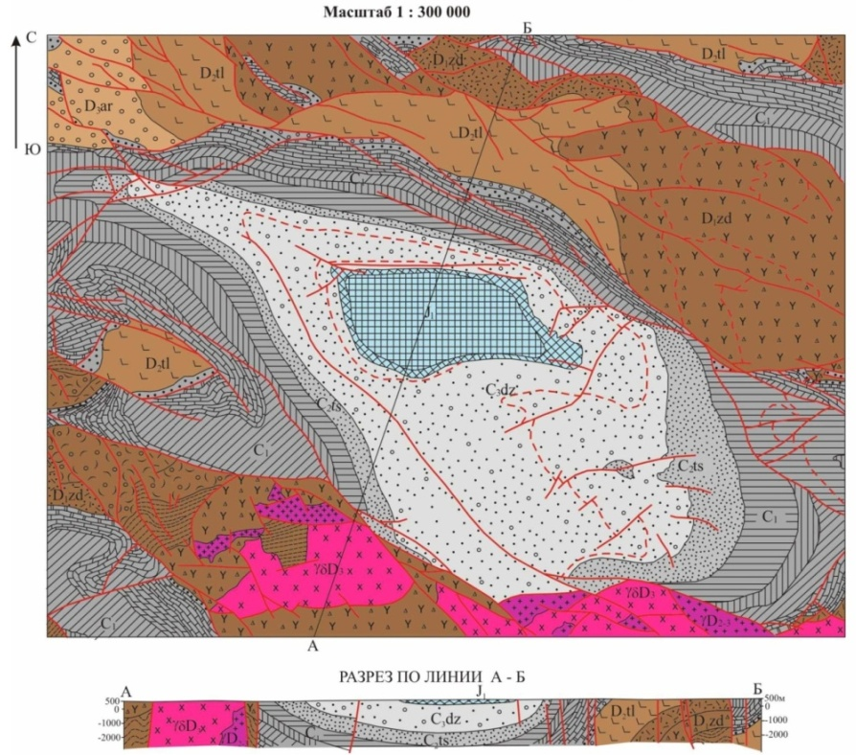
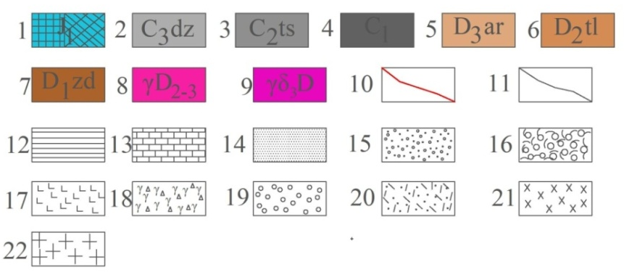

1 – Нижняя юра (J₁). Сероцветная угленосная толща –аргиллиты, алевролиты, песчаники, угли. А) Верхний угольный горизонт; Б) Нижний угольный горизонт; 2 – Верхний карбон, Джезказганская свита (C₃dz); 3 – Средний карбон, Таскудукская свита (C₂ts); 4 – Нижний карбон (С₁); 5 – Верхний девон Аиртауская свита (D₃ar) – преимущественно терригенные отложения; 6 – Средний девон, Талдысайская свита (D₂tl); 7 – Нижний девон, Желтымесская свита (D₁zd); 8 –Теректинский комплекс (γD₂₋₃); 9 – Карамендинский комплекс (γδD₁); 10 – геологические границы свит; 11 – тектонические нарушения; 12 – мергели, доломиты; 13 – известняки; 14 – песчаники, алевролиты; 15 – красноцветные и сероцветные песчаники, алевролиты, аргиллиты с базальтными конгломератами в основании; 16 – песчаники и конгломераты с прослоями андезитовых порфиритов и туфы; 17 – андезито-базальты; 18 – туфы и лавы риолитов; 19 – алевролиты; 20 – породы кислого состава, преимущественно туфы; 21 – гранодиориты и кварцевые диориты; 22 – лейкократовые и биотитовые граниты

Рисунок 1.8 –Геологическая карта района месторождения Шубарколь

Примечание –Составлено по источнику [17, с. 41]

Юрская угленосная толща сложена осадочными, в основном обломочными породами. Среди них преобладают алевролиты, аргиллиты, песчаники и угли. Остальные литологические разности представлены конгломератами, гравелитами, сидеритами и известняками. Песчаники характеризуются слабой сортировкой обломочного материала и малой степенью окатанности зерен. Среди обломков преобладают вулканиты кислого состава, также присутствуют кремнистые породы, кварц и полевые шпаты. Кроме того, встречаются единичные зерна биотита, циркона, апатита, хлорита. У алевролитов состав обломочного материала примерно такой же, как и у песчаников. Они характеризуются лучшей сортировкой обломочного материала, имеющего угловатую окатанность зерен, наличием прослоев и линз аргиллитов и сидеритов. Цемент глинистый, обломки пород обычно серицитизированы. Аргиллиты сложены микрочешуйчатым агрегатом слюдисто-глинистых минералов с большим количеством углистого материала [17, с. 32].
Вещественный состав аргиллитов характеризуется низкой кремнекислотностью (SiO₂ – 51,9%). Более высокие концентрации кремнезема встречены в алевропесчаниках (SiO₂ – 62,9%), алевролитах (SiO₂ – 59,8%), песчаниках (SiO₂ – 67,2%) и их сидеритизированных разностях (SiO₂ – 61,5%). Также характерны невысокие содержания титана (<0,9% TiO₂), повышенные концентрации глинозема (15,1-21,5% Al₂O₃) и низкое содержание железа (0,76–1,57% Fe₂O₃). Содержания магния и кальция в целом отражают состав обломочного материала [19, с. 44].
Мезозойские отложения несогласно налегают на палеозойские образования и развиты в центральной части Шубаркольской грабен-синклинали, образуя небольшую мульду того же названия. Отложения представлены мелко- и грубозернистыми песчаниками, алевролитами, аргиллитами, суглинистыми породами и углями. Из всех пород преобладают аргиллиты, алевролиты и угли. Мощность отложений 250-280 м. Слоистость пород горизонтальная. Доминирующей окраской является серая и темно-серая. [20-22].
Отложения юрской системы представлены сероцветными аргиллитами, алевролитами, песчаниками, конгломератами (рисунок 1.9). На позднекаменноугольных отложениях они залегают с размывом и угловым несогласием. За границу с джезказганской свиты принимается подошва базальных конгломератов или первые проявления красноцветности пород в керне.По литологическим особенностям и характеру угленосности юрские отложения могут быть разделены на верхнюю и нижнюю части [17, с. 54].
Нижняя часть отличается тем, что строение Нижнего и Среднего угольных горизонтов изменчиво сложное, преобладают грубозернистые осадки с составом алевролитов и песчаников (60%), а также наличие конгломератов и гравелитов. В образованиях низов юрской толщи велика роль осадков открытых озерных водоемов и аллювиальных образований. Соответственно сортированность средняя, растительные остатки присутствуют в виде мелкого детрита, преобладают косоволнистая и косая слоистость.Суммарная мощность вскрываемого разреза мезозойских отложений достигает 330 м, возрастая в южном направлении за счет увеличения мощностей нижней части и Верхнего угольного горизонта с 260-280 м на севере и в центре месторождения [17, с. 61].

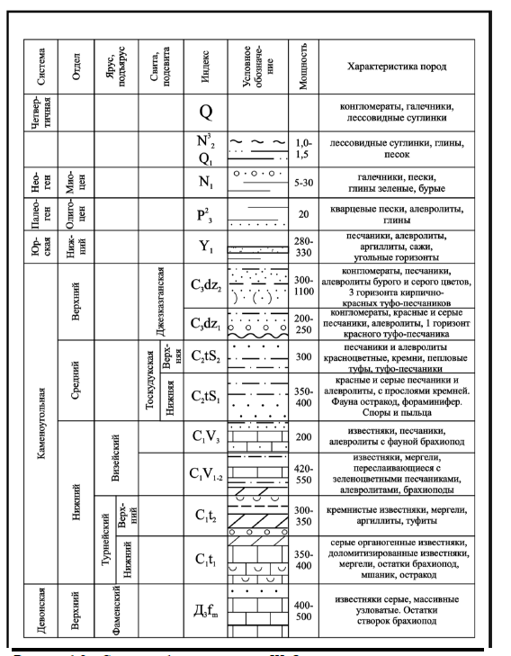

Рисунок 1.9 –Стратиграфический разрез месторождения Шубарколь

Примечание –Составлено по источнику [17, с. 40]

Возраст описываемой толщи определен по данным палеонтологического изучения образцов пород, произведенного Т.Н. Стреляевой. Согласно выполненным исследованиям угленосные отложения Шубаркольского месторождения относятся к нижнеюрским. Они параллелизуются с дубовской и саранской свитами Карагандинского бассейна, граница между которыми проходит по основанию Нижнего угольного горизонта.
При сборе проб флоры были найдены остатки пелеципод и остракод плохой сохранности. Исследования флоры производил В.А. Вакромаев, партией МГУ, которые заключили, что «вмещающие отложения ввиду обилия (особенно в одном слое) Neocaeamites, встречающихся совместно с Podozamites, можно отнести к рат-лейасу или, что более вероятно, просто к лейасу, т.е. нижней юре [17, с. 115; 18, с. 99; 19, с. 14; 20, с. 64; 21, с. 30; 22, с. 74].
Юрская угленосная толща сложена осадочными, в основном обломочными породами. Среди них преобладают алевролиты и аргиллиты, достаточно широко представлены песчаники (13%) и угли (16%). Остальные литологические разности (конгломераты и гравелиты – 2%, карбонатные породы – 1% - сидериты и известняки) имеют подчиненное значение. При характеристике пород использованы данные из отчетов [17, с. 116; 18, с. 105; 19, с. 15; 20, с. 65; 21, с. 31; 22, с. 75].
Состав обломков разреза изменяется снизу вверх – вулканиты кислого состава, в целом кремнистые породы; в основании разреза – терригенные породы до 50%, а в остальной части разреза терригенные породы распространены равномерно от 5 до 15%; в нижней части юры встречаются редкие пласты кварцевых песчаников, где содержание кварца достигает 30-40%. Во всех песчаниках присутствуют полевые шпаты, в них наблюдается обугленный растительный дитрит, а также линзочки углей мощностью от 0,025 до 1,0 мм и более [17, с. 70].
Чередование слоев в мезозойской толще носит закономерный, цикличный характер. Цикличность строения особенно ярко выражена в отложениях нижней части разреза. Здесь происходит постепенная смена фаций речных русел и речных выносов фациями мелководных и застойных озер. Цикл заканчивается отложениями фации торфяных болот [17,с.81].
Фации речных русел и речных выносов озера представлены разнозернистыми песчаниками и алевролитами с линзами и прослоями мелко-среднегалечных конгломератов. Фации мелководных озер представлены песчаниками серыми мелко-среднезернистыми, часто известковистыми, переслаивающимися с алевролитами и аргиллитами серыми, зеленовато-серыми. Фации застойных озер представлены каменными углями и углистыми аргиллитами с прослоями и линзами алевролитов и песчаников.Цикличность строения характерна также и для отложений верхней части разреза, но здесь преобладают фации мелководных и застойных озер. Юрские отложения вблизи от поверхности мезозоя повсеместно переработаны агентами выветривания с образованием достаточно мощной (до 20-40 м) коры выветривания[17, с. 93].
Завершают разрез донеогеновских образований брекчии осадочных пород, представляющие собой слабосцементированные обломки алевролитов, песчаников из отложений, джезказганской свиты. Обломки слабоокатанные, их размер до 5 см, в некоторых наблюдается четкая слоистость. Преобладающий красноватый цвет обломков определяет пестроцветный характер пород [17, с. 98].
Угли сосредоточены в трех горизонтах: Верхнем, Среднем и Нижнем. Угли гумусовые с редкой примесью сапропелевого материала, относятся к каменным, марки Д (длиннопламенные). Угли малозольные, малосернистые (0,4%) с незначительным содержанием фосфора, легко- и среднеобогатимые. Теплота сгорания около 7,4 тыс ккал/кг; выход летучих веществ на сухое состояние (V^{daf}) от 11,0% до 39,0%; толщина пластического слоя (Y) от 0 до 33 мм; показатель отражения витринита (R₀) от 0,6 до 2,0%; сумма фюзенизированных компонентов (ОК) от 5,0 до 80,0%; зольность на сухое состояние (А^{d}) от 4,0 до 13,0% [22, с. 74].

Таблица 1.1 –Сравнительная характеристика угольных месторождений

Месторождение | Угленакопление | Структурно-тектоническая особенность | Залегание угленосных отложений | Мощность угленосной толщи | Литолого-фациальный состав | Период угленакопления | Фации | Угленосность
1 | 2 | 3 | 4 | 5 | 6 | 7 | 8 | 9
Майкубенский бассейн | Период: Нижняя-средняя юра  Гелифицированные остатки древесины и листьев, в меньшей степени –механических и пробковых тканей | Палеозойская складчатость, отличается мозаичностью своего строения | Пласты расщепляются относительно крыльев складок, до полного выклинивания | 170-850 м | Грубообломочные породы (брекчии, конгломераты), песчаники, алевролиты; наименее всего распространены аргиллиты, угли | Герцинский  Переход от мелокопочника ЦК к обл.равнины Прииртышья, граничащей с Западно-Сибирской платформой | Озерного типа  Аллювиальные, обводненных застойных и проточных торфяных болот | Гумусовые (гелитолиты), бурые, близкие к каменным, высокометаморфизированные, марка Д  Коэф. угленосности от 90 до 30%  R₀-1.72-1.75%  Ad -14-24%
Шубарколь | Средняя юра  из растительных остатков, таких как листья, древесина, корни и другие растительные органы, которые были накоплены в заболоченных районах, береговых зонах рек и озер | Сформировано на дислоцированных отложениях палеозоя | Наибольшие углы падения угленосной толщи от 10-25° до 30-40° на выходах угольных горизонтов - на севере и юге месторождения | 250-280 м | Осадочные, в основном обломочные породы (аргиллиты, алевролиты, песчаники и угли), а также известняки, сидериты, конгломераты и гравелиты | Конец каледонского  Герцинский  Чу-Сарысуйский прогиб | Озерного типа  Речных русел, мелководных и застойных озер, а также фации болот | Гумусовые с редкой примесью сапропелевого материала, каменные, высокометаморфизированные, марка Д  R₀ – 0.6-2.0%  К – 95-15%  Ad -4-13%
Продолжение таблицы 1.1

1 | 21 | 3 | 4 | 5 | 6 | 7 | 8 | 9
Каражыра | Нижняя, средняя, верхняя юра  Папоротники, а также хвойные и лиственные деревья | Нижний –палеозойский  Верхний-мезозой-кайнозойский | Нижнеюрские отложения залегают почти горизонтально под углами 3-5-100 и вблизи тектонических нарушений достигают 45-80⁰ | 180-300 м | Осадочные, эффузивные и интрузивные породы  Конгломераты и крупнозернистые песчаники, алевролиты, углистые породы и угли | Герцинский  Зайсанская геосинклиналь | Озерного типа  Делювиальные и делювиально-пролювиальные, русловые фации | Гумусовые с редкой примесью сапропелевого материала, каменные, низкометаморфизированные марка Д  R₀ – 0.45-0.56%  К – 95-12%  Ad – 10,6-19,9%

В таблице 1.1 представлены сравнительные характеристики условий залегания углей месторождений Каражыра, Шубарколь и Майкубенского бассейна. Общими чертами юрских отложений месторождений являются: генетически разобщенное залегание в унаследованных депрессиях и впадинах платформенного герцинского фундамента; литологический состав и характер зональности фаций озерного типа; континентальный облик осадков с относительно, большим количеством грубообломочных и осадочных отложений; коэффициент угленосности; фундамент морских отложений представлен метаморфизированными породами палеозоя, мезозойского цикла осадконакопления.
Перечисленные признаки являются существенными для отнесения рассматриваемых отложений к единой юрской угленосной формации, образовавшиеся на герцинском платформенной основании.
К различиям угленосных отложений относятся: мощность залегания угольных пластов Майкубенского бассейна значительно отличается от других месторождений; незначительно есть различие в зольности угля (шубаркольский уголь самый низкозольный); растительные остатки, которые участвовали в угленакоплении.
Отличие угленосных отложений Майкубенского бассейна можно считать самостоятельным подтипом угленосной формации. Здесь накопление угленосных отложений происходило в условиях большой подвижности области осадконакопления; при этом большую роль сыграли грубообломочные пролювиально-аллювиальные отложения достаточно высокой угленосности. В бассейне характерна общая тенденция уменьшения роли фаций потоков вверх по разрезу, наряду с нарастанием в том же направлении угленосности [8, с. 241].

1.3 Биогеохимическая обстановка углей месторождения Шубарколь
На основании вышеизложенного, интерес представляет изучение палеогеографической обстановки. В данной работе ниже будет рассмотрены результаты биогеохимической особенности угля месторождения Шубарколь.
В соответствии с марочной классификацией (ГОСТ 25543-88), угли разделяются по возможным направлениям использования по их качественным характеристикам. Для этой цели необходимо изучение мацерального и минерального состава углей [23,24].
В работах [25-28] предложена промышленно-энергетическая классификация углей, которая предлагает их деление по направлениям использования. Постоянный поиск объединенной классификации учитывающей различие целей, большинство исследований нацелены на формирование промышленно-генетических по идентификации неоднородных углей [29, 30]. Были созданы промышленно-генетические, технологические и потребительские классификации углей (ГОСТ 25543-2013; Аммосов и др., 1964; Золотухин, 2008; Иванов, 2009). Работы [31-34] посвящены обсуждению результатов исследований Шубаркольского угля. Показали, что уголь обладает низкой зольностью и устойчивой спекающей способностью, необходимой для производства полукокса. Сравнительный анализ органических микрокомпонентов углей, разной стадии метаморфизма, Шубаркольского месторождения и Майкубенского бассейна рассмотрены в работе [33, с.93], где результаты петрографических исследований показали, что угли данных месторождений являются гумусовыми, среди которых преобладают угли класса гелитолитов.
Оценка генетических свойств угленосных отложений месторождения Шубарколь включает решения геологической и технологической задач. На основе геохимических данных был произведен структурно групповой и структурно-генетический анализы угленосных отложений.
Биогеохимическая обстановка говорит о смене климатических, палеогеографических и флористических особенностей, которые происходили при угленакоплении.
Методика исследования образцов включает углепетрографические, ИК-спектрометрические и пиролитические исследования материала, полученного в результате их дробления, рассева и квартования до аналитической пробы.
Углепетрографические исследования выполнены по стандартизованным методикам: ГОСТ Р 55663-2013. Методы петрографического анализа. Часть 2.Метод подготовки образцовугля; ГОСТ Р 55662-2013 Методы петрографического анализа. Часть 3. Определение мацерального состава (ИСО7404-5:2009); ГОСТ Р 55659-2013 Методы петрографического анализа. Часть 5. Определение показателя отражениявитринита. Углепетрографический анализ определения показателя отражения витринита (ГОСТ Р 55659-2013) проводился на микроскопе «Палам-312» с фотоумножителем «ф.HAMATSU» с программным обеспечением МСФ-30У для подсчёта Ro,max, Ro,min, Ro,n, Ro,max-min, стандартный коэффициент отклонения, СКО, по которому устанавливалась неоднородность по Ro– σRo, и строилась рефлектограмма (лаборатория ТПУ, Иванов В.П.).
Измерение отражательной способности витринита в иммерсионном маслевручную(безсканирующегостолика)сметрологическимобеспечением замеров стандартных образцов до и после выполнения замеров в исследуемомобразце. Мацеральный состав определялся на микроскопе «Палам-312» со счётчикомивращающимсястоликом.Определениемацеральногосоставасостояло из количественного подсчёта мацералов: витринита (Vt), семивитринита (Sv), инертинита (I), липтинита (L) и минеральных примесей (ММ) в соответствии стандарта.
ИК-спектрометрические исследования выполнены по стандартизованной методике ГОСТ 32246-2013 «Метод спектрометрического определения генетических и технологических параметров» на спектрометре IRAffinity-1 фирмы «Шимадзу» (Япония). Настоящий стандарт предназначен для определения выхода летучих веществ, толщины пластического слоя, показателя отражения витринита, суммы фюзенизированных компонентов и зольности (далее – параметры) в каменных углях.
Спектрометрические исследования состоят из структурно-группового (СГА) и структурно-генетического (СГП) анализов, раскрывающие особенности строения углефицированного вещества образцов и их условия образования.Данныеметодыисследованияхарактеризуютсякакколичественныеметоды, а получаемые результаты измеряются в условныхединицах [25, с. 107; 26, с. 56; 27, с. 10; 28, с. 18].
Оценка структуры углефицированных веществ (УФВ) образцов проводилась по пластовым, включая угольные пачки, и геохимическим пробам для выявления особенностей углеобразования отдельных пластов и угленосной толщи месторождения. Оценка состоит из интерпретации результатов структурно-группового и структурно-генетического анализов (А.с. 038.19.А., А.с. 040.19.А., Иванов В.П., 2019 г.). В основе структурно-генетического анализа лежит кластерный подход, позволяющий по функциональным связям на частотах с волновыми числами: D7500, D4000, D3040, D2920, D2860, D2000, D1690, D1600, D1260, D1090, D1030, определять основные связи в кластерах и на основе интенсивности на указанных полосах спектра по формулам определять структурно-генетические показатели: ПVt + L и ПI (углеводородная и углеродная части структуры ОВ), ПГ (степень гелификации ОВ), ПВ (степень восстановленности ОВ) и ПМ (степень метаморфизации ОВ) и KCH (углеводородный индекс). Перечисленные показатели отражают кластерное строение УФВ, условия его образования и характер накопления в осадочных отложениях.Исследования были выполнены в Научно исследовательской лаборатории Томского политехнического университета (д.г-м.н. Иванов В.П.) [25, с. 108; 26, с. 57; 27, с. 11; 28, с. 19].
В завершающей части исследований угленосной толщи участка разработки Шубаркольского месторождения был выполнен сравнительный анализ междуструктурно-генетическимипоказателямиисодержаниеммикроэлементов. Такой подход применялся в изучении биогеохимических обстановок на стадии седиментации углей Кузнецкого бассейна каменноугольного и пермского возраста [25, с. 110].Егосутьсводитсякпоискуэлементов-индикаторов,которыеимеюткорреляционную связь (0,55–0,79) с показателем восстановленности.
Углепетрографические анализы проводились поэтапно, во-первых было проведено микрокомпонентное обследование аншлиф-брикетов и подсчёт мацералов, где былоустановлено,чтовбрикетахобразцовколичествовитринитаот 79 до 91%, при наличии липтинита от 1 до 3%, а инертинита от 2 до 8%. В целом,суммафюзенизированныхкомпонентоввпределахот3до10%навсю угленосную толщу, которая сложена даннымипластами (таблица 1.2) [31, с. 9].
Углефицированное вещество (УФВ), по показателю R_{0,}n, находится в пределах 0,55-0,59%, низкий показатель неоднородности σRo – 0,03-0,04%, что указывает на слабое проявление восстановленности, но сильная изменчивость содержания витринита по пластам говорит о разнообразии условий седиментации растительных осадков. Низкие величины R_{0,}n свойственны низкометаморфизированным углям, т.е. это ранний катагенез [28, с. 16].

Таблица 1.2 –Результаты химико-петрографического анализа углей пластов

Наименование анализа | Обозначение показателя | Шифр пробы
Наименование анализа | Обозначение показателя | 225К | 226К |  | 227К | 228К |  | 229К | 230К
Наименование анализа | Обозначение показателя | наименование пласта и виды пробы
Наименование анализа | Обозначение показателя | 2В4 | 2В3 | 2В2  (в.п.+н.п) |  | 2В1  (в.п.+н.п) | 1В22  (в.п.+н.п.) |  | 1В21
Влага аналитическая, % | Wª | 3,9 | 3,6 | 4,3 |  | 3,2 | 3,5 |  | 3,7
Зольность на сухую массу, % | A^{d} | 12,1 | 9,3 | 2,6 |  | 8,7 | 15,9 |  | 2,7
Выход летучих веществ, % | V^{daf} | 44,3 | 44,7 | 45,2 |  | 47,6 | 44,8 |  | 44,9
Индекс свободного вспучивания, ед. | FSI | 1 | 1/2 | 1/2 |  | 1 | 1/2 |  | 1/2
Пластометрические показатели, мм | x | 61 | 57 | 54 |  | 67 | 59 |  | 62
Пластометрические показатели, мм | y | 0-нам | 0-5 | 0-5 |  | 0-5 | 0-5 |  | 0-5
Показатель отражения витринита, % | R_{0,}n | 0,56 | 0,56 | 0,56 |  | 0,56 | 0,59 |  | 0,55
Неоднородность по Ro, % | σRo | 0,03 | 0,04 | 0,03 |  | 0,04 | 0,04 |  | 0,03
Сумма фюзенизированных компонентов, % | ∑ОК | 3 | 7 | 5 |  | 8 | 9 |  | 10
Липтинит, % | L | 1 | 3 | 1 |  | 2 | 1 |  | 1
Витринит, % | Vt | 86 | 82 | 91 |  | 83 | 79 |  | 87
Семивитринит, % | Sv | 1 | 5 | 2 |  | 2 | 2 |  | 2
Инертинит, % | I | 2 | 3 | 4 |  | 6 | 7 |  | 8
Минеральные примеси, % | MM | 10 | 7 | 2 |  | 7 | 11 |  | 2
Примечания:
1.σRo – стандартный коэффициент отклонения, СКО.
2. Составлено по источнику [30, с. 9].

Технический анализ (Wª, A^{d}, V^{daf}) выполнялся в аналитических пробах крупность 0,2 мм, из этих же проб отбирались дубликаты для спектрометрического анализа. Зольность образцов углей пластов в пределах 2,6-9,3%, за исключением пластов 2В4 и 1В22, в которых 2,6-2,7%, что можно рассматривать как аномальную. В то же время низкая зольность не оказала влияние на выход летучих веществ, они находятся в диапазоне показателя V^{daf}по пластам от 44,3 до 47,6%. Углефицированное вещество пластов имеет признаки спекающей способности по толщине пластического слоя 0-5 мм, по индексу свободного вспучивания от 1/2 до 1 ед., при такой спекаемости и показателях R_{0,}n, ∑ОК, V^{daf} (таблица 1.2) угли принадлежат марке Д, которые могут быть использованы для производства полукокса [31, с. 10; 35-38].
При проведении структурно-группового анализа по функциональным связям построены графические изображения структуры УФВ пластов (рисунок 1.10а), по которым видно их сходство. При этом по отдельным структурным связям, например, скелетным (D1600), отражающим каркас в виде ароматических циклов, полиеновых сопряжений; диенов и межплоскостным (D1260), отражающим изометрию каркаса в виде кислородосодержащих, эфирных связей и нитраминов, видно различие.

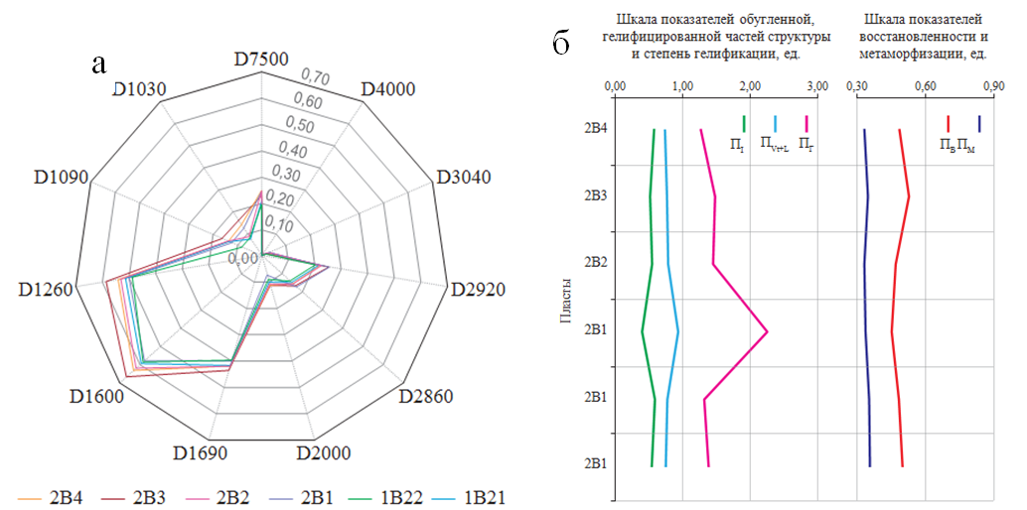

а –графическое изображение структуры образцов; б –изменение структурно-генетических показателей (П_{Vt+L}и П_{I}, П_{Г}, П_{В}, П_{М}) в стратиграфическом разрезе участка разработки месторождения

Рисунок 1.10 – Графические изображения структуры УФВ пластов

В таблице 1.3 представлена характеристика структуры углефицированного вещества по пластам. В целом, различие структуры УФВ по пластам хорошо видно по суммам плоскостных и внеплоскостных связей, а также по их отношению друг другу (ВПС/ПС).

Таблица 1.3 –Характеристика структуры углефицированного вещества по пластам

№ пласта | Плоскостные связи (ПС), ед. |  |  |  |  |  |  |  | Внеплоскостные  связи (ВПС), ед. |  |  | Параметры структуры, ед.
№ пласта | D7500 | D4000 | D3040 | D2920 | D2860 | D2000 | D1690 | D1600 | D1260 | D1090 | D1030 | ПС | ВПС | ВПС/  ПС
2В4 | 10,0 | 0,40 | 1,2 | 8,8 | 5,6 | 4,2 | 17,0 | 25,8 | 22,0 | 5,9 | 6,0 | 73,0 | 11,9 | 0,16
2В3 | 9,5 | 0,41 | 1,5 | 10,6 | 6,8 | 4,4 | 18,7 | 28,9 | 25,4 | 7,3 | 7,2 | 80,8 | 14,5 | 0,18
2В2 | 10,5 | 0,58 | 1,2 | 8,9 | 5,7 | 3,7 | 16,6 | 24,8 | 21,2 | 6,0 | 3,8 | 72,1 | 9,8 | 0,14
2В1 | 10,4 | 0,48 | 1,2 | 9,6 | 6,3 | 2,4 | 15,3 | 22,5 | 19,4 | 5,1 | 5,0 | 68,2 | 10,1 | 0,15
1В22 | 8,8 | 0,34 | 1,0 | 7,2 | 4,6 | 2,8 | 14,0 | 20,9 | 17,4 | 3,3 | 3,2 | 59,7 | 6,5 | 0,11
1В21 | 9,3 | 0,42 | 1,2 | 8,0 | 5,2 | 3,4 | 15,7 | 22,7 | 19,6 | 5,5 | 3,2 | 65,8 | 8,7 | 0,13
Просматривается закономерное возрастание значений, данного отношения,от нижележащих к вышележащим пластам. Это, несомненно, влияние метаморфизма, которое слабо фиксируется показателем отражения витринита, но, тем не менее, можно наблюдать деление угленосной толщи на три группы пластов:1В21+1В22,2В1+2В2,2В3+2В4. Это обусловлено условиями угленакопления, которое можно продемонстрировать средними результатами структурно-генетических показателей по группам пластов (таблица 1.4), а также по отдельным пластам (рисунок 1.10б).

Таблица 1.4– Характеристика средних результатов структурно-генетических показателей по группам пластов

Пласты | ПМ | ПВ | ПГ | ПVt+L | ПI
2В4 | 0,34 | 0,50 | 1,38 | 0,75 | 0,54
2В3
2В2 | 0,34 | 0,46 | 1,86 | 0,85 | 0,47
2В1
1В22 | 0,36 | 0,49 | 1,35 | 0,76 | 0,56
1В21

По показателю восстановленности и гелификации выявлено, что всредней части разреза на стадии седиментации произошла смена палеоклиматических условий, а именно, изменилась биогеохимическая обстановка торфогенеза, связанная со сменой состава растений, которая обусловила интенсивное развитие процесса гелификации и снижения восстановительных процессов.
Показатели П_{Vt+L}и П_{I}отражают углеводородную и углеродную части структуры органического вещества углей, которые в геологическом отношении представляют процессы гелификации и обугливания растительных осадков, из которых образуются витринит и инертинит (часто встречающиеся мацералы: фюзенит, макринит, микринит), а также переходные разновидности семивитринит и семифюзенит. Отношение углеводородного показателя к углеродному показывает степень гелификации углефицированного вещества.
В угле пласта 2В1 наблюдается наиболее сильное проявление гелификации (П_{Г}), а в угле пласта 2В3 наиболее восстановительный среди остальных углей толщи (рисунок1.10б). Но по геохимическим пробам изменение показателей П_{Г}, П_{В}, П_{М} более подробно раскрывает характер угленакопления пластов (рисунок1.11).
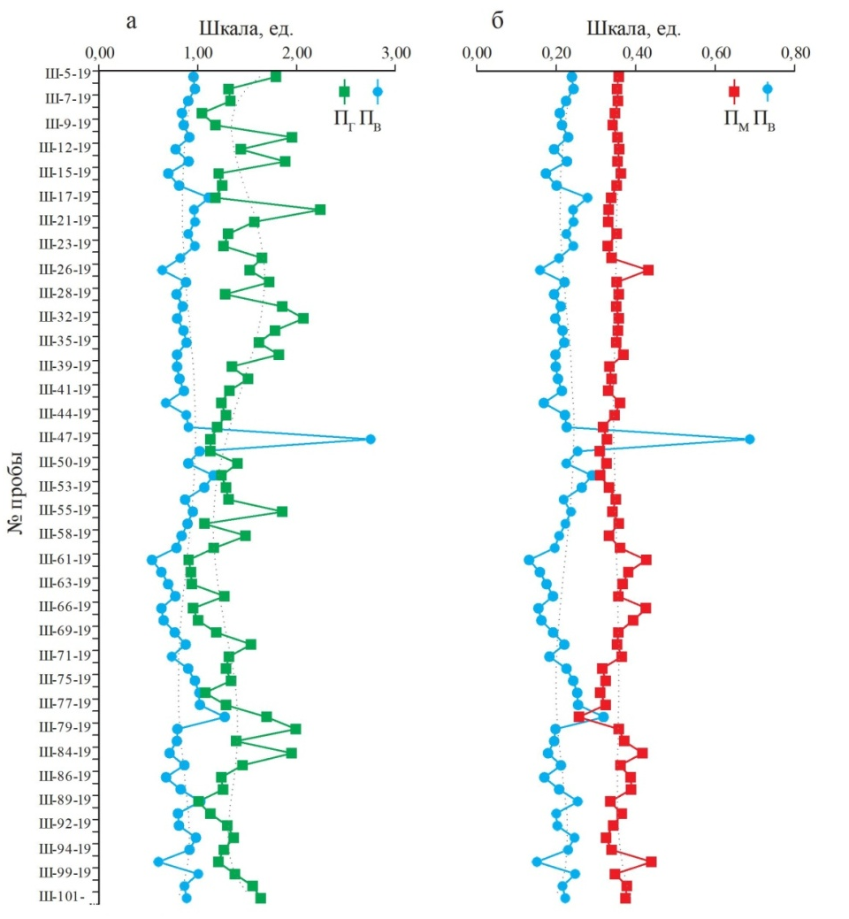

а – изменение структурно-генетических показателей П_{Г}, П_{В}; б – П_{В}, П_{М} по геохимическим пробам

Рисунок 1.11 –Угленакопления пластов

Групповое деление пластов (таблица 1.4) подтверждается, но объединение углей пластов 2В1 и 2В2 было сделано условно, так как в УФВ пласта 2В1 максимальный показатель П_{Г} -2,27 ед., а в УФВ пласта 2В2 – 1,45 ед., при П_{В} = 0,45-0,46 ед.в обоих углях. Данная особенность хорошо видна на рисунке 11 (а), в интервалах проб от Ш-28 до Ш-41 и от Ш-52 до Ш-61. В пробе Ш-47 самое высокое значение показателя П_{В} -1,38т ед., характер изменения данного показателя в верхней части разреза отличается от его нижней части, где амплитуда значений заметнее, например, в интервалах проб от Ш-58 до Ш-47 и от Ш-71 до Ш-76. Следующая особенность закономерности изменения показателей П_{Г} и П_{В} в том, что оно носит однонаправленный характер в нижней части разреза, это значит признак проявления лито-фациальной восстановленности за счет геодинамических факторов осадконакопления.
Такой вид восстановленности угольных веществ связан с фациями углеобразования. Признаками такой восстановленности являются:
– изменение ландшафтной обстановки под влиянием геодинамических условий, при этом происходит частая смена среды в определенном типе болота;
– равномерное фациальное углеобразование, которое возникает при небольшом промежутке времени в изменении болотного состава флоры и его распространение;
– возникновение геохимических условий при кратковременном проявлении, которые привели к наличию восстановленности и не зависящей от уровня кислотности [26, с. 25; 27, с. 12; 28, с. 15].
В верхней части разреза показатели изменяются разнонаправлено, при сохранении отдельных признаков (в больших интервалах) однонаправленности. В этом случае можно констатировать наличие флористической восстановленности, которая накладывается на литофациальную восстановленность.
Флористическая восстановленность –это результат изменения растений-углеобразователей на протяжении всего времени, на которое повлияли палеоклиматические и палеогеографические особенности в отдельных эпохах угленакопления [25, с. 106; 26, с. 30; 27, с. 13; 28, с. 16].
Признаки флористической восстановленности:
– изменение растительных сообществ, обусловленное возникновением в тропическом климате и их биогеографическая распространенность;
– наличие мангровых болот, создающих подходящие условия для активного роста флоры с высоким содержанием белкового вещества;
– присутствие соленой воды, которая создает повышенную или пониженную кислотность восстановительной среды для образования молекулярного азота [25, с. 107; 26, с. 40; 27, с. 14; 28, с. 17].
На рисунке 1.11б хорошо видно, что особенность строения продуктивной толщи отразилась на характере метаморфизации углей (П_{М}), который не зависит от процессов восстановленности и гелификации.
В нижней части разреза, отдельные интервалы представлены восстановленными и не восстановленными углями, из-за сильного изменения лито-фациальных условий, как следствие, здесь заметно нарушение правила Хильта, когда угли нижележащих пластов имеют значения по показателю R_{O}ниже, чем в углях вышележащих пластов.
Угли в верхней части разреза близки по генетическим и технологическим свойствам, так как здесь метаморфизм проявлялся достаточно ровно рисунок 1.11б.
В завершающей части исследований угленосной толщи участка разработки Шубаркольского месторождения был выполнен сравнительный анализ между структурно-генетическими показателями и содержанием микроэлементов. Суть его заключается в поиске элементов-индикаторов, которые имеют имеюткорреляционную связь (0,55–0,79) с показателем восстановленности, а как ранее отмечалось, она бывает лито-фациальной и флористической, причём последняя разновидность проявления восстановленности наиболее чувствительна к изменению типа болота и его среды (таблица1.5).

Таблица 1.5– Биогеохимические обстановки угленосной толщи Шубаркольского месторождения на участке вскрытия пластов

Вариант | Тип болотной обстановки | ПВ,  ед. | Признаки |  |  | Варианты биохимических условийболотной среды (определяющие биои  макроэлементы) | Условия для флористической восстановленности
Вариант | Тип болотной обстановки | ПВ,  ед. | элемент-индикатор и ряд биофильных элементов | степень подвижности микроэлементов | среда |  | Условия для флористической восстановленности
1 | мангровый морской | 0,66 | Ce Br–Ti–Al–N–Be | средняя | восстановительная щелочная | азотистая, глиноземная | благоприятные, переменные
2 | мангровый лагунный | 0,69 | La Br–Sc–Mg–N–Be | низкая | окислительно-восстановительная | азотисто, магниевая | благоприятные, переменные
3 | эвтрофный прибрежно-лагунный | 0,61 | Ta Nb–Co–S–F–B–Li | средняя | восстановительная переменная | сероводород- ная, фтористая | благоприятные, постоянные
4 | мезотрофный пойменный | 0,55 | Yb Mo–Fe–S–O–B–Li | средняя | окислительно-восстановительная | серово- дородная, кислородная | переменные
5 | мезотрофный озерно-пойменный | 0,63 | Sm Sr–Ti–Si–O–Be | средняя | восстановительно-окислительная | кремниевая, кислородная | неблаго приятные
6 | эвтрофный озерный | 0,63 | Cs Ge–Ca–Na–C–Li | низкая | окислительно-восстановительная | кальцие- во-натриевая, углеродная | неблаго приятные
7 | мезотрофный  озерно-пойменный | 0,63 | Eu  Rb–Ti–Si–O–Be | средняя | восстановительно-окислительная | кремниевая,  кислородная | Переменные

Было установлено, что такими элементами индикаторами являются Ce, La, Ta (Nd), Yb, Sm, Cs, Eu, Sc, при этом Eu отражает сапропелито-гумусовый торфогенез, а Sc сугубо гумусовый, но эти два микроэлемента могут встречаться в ассоциации Eu с Sm, Sc с La (рисунок1.12).
Исследованное месторождение сложено угленосными отложениями юрского возраста. Как и в отложениях Кузбасса, в них была установлена прямая взаимосвязь (на уровне 0,61–0,70 ед.) микроэлементов Ce, La, Ta, Nd, Sm, Cs, Eu, Rb с показателем восстановленности (П_{В}), которые условно выделены в первую группу [28, с.19].
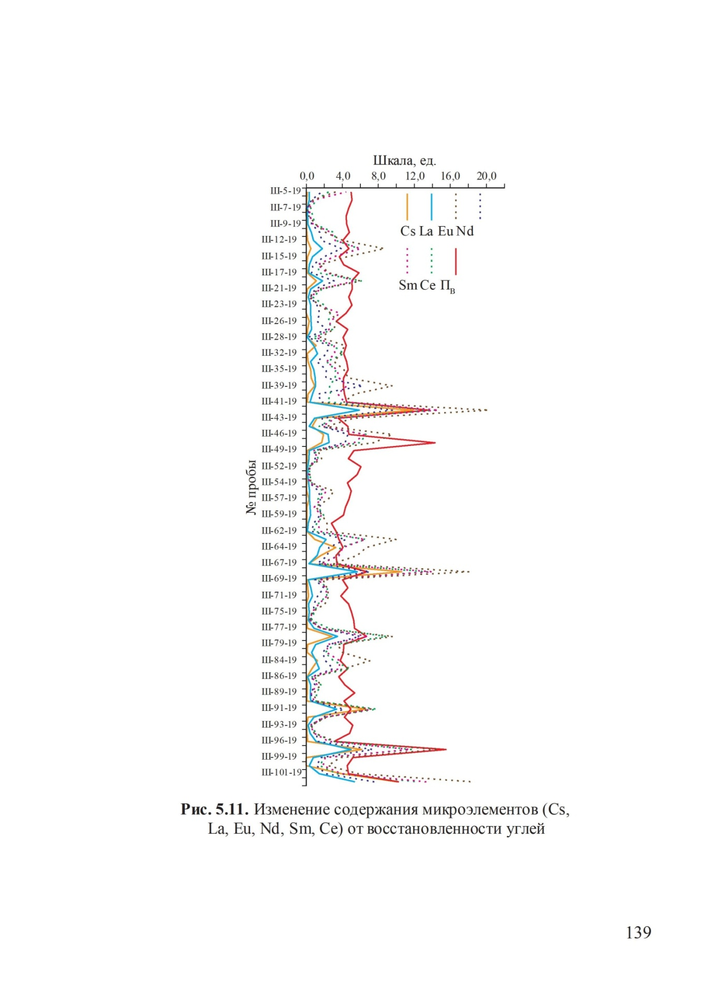

Рисунок 1.12 –Изменение содержания микроэлементов (Cs, La, Eu, Nd, Sm, Ce) от восстановленности углей

Со второй группой микроэлементов Ca, Th, Tb, Lu, Yb, Fe, Sr подобная связь с показателем Пв от 0,52 до 0,57 ед., а с Hf – 0,41 ед. В этой группе Yb является элементом-индикатором в ассоциации с Fe как признак обстановки №4 (таблица1.5). Другие, например, Ca находится в ассоциации с Cs (обстановка №6), Sr в ассоциации c Sm (обстановка №5), но в этой обстановке дополнительнорассматривалсяHf,какпотенциальныйэлементпримесивместостронция (рисунок1.13б).
Итак, на рисунке 1.13 показано изменение содержания микроэлементов (Cs, La, Eu, Nd, Sm, Ce) от восстановленности углей. По совпадению пиков показателя Пв и элементов-индикаторов видна смена обстановок. Наиболее вероятныеобстановкинаданномместорожденииотмеченывтаблице 1.5–это сероводородная фторидная или кислородная, кремнисто-кислородная и кальциево-натриевая углеродная (рисунок1.13б).
Наиболее часто проявлялись условия болот типов мангровый лагунный или эвтрофный озёрный, и было шесть таких циклов, четыре цикла мезотрофный озёрно-пойменный и один цикл эвтрофный прибрежно-лагунный (Ш-52-54), но он совпадает с эвтрофно-озёрной обстановкой, что можно рассматривать как локальный случай (рисунок1.13б).

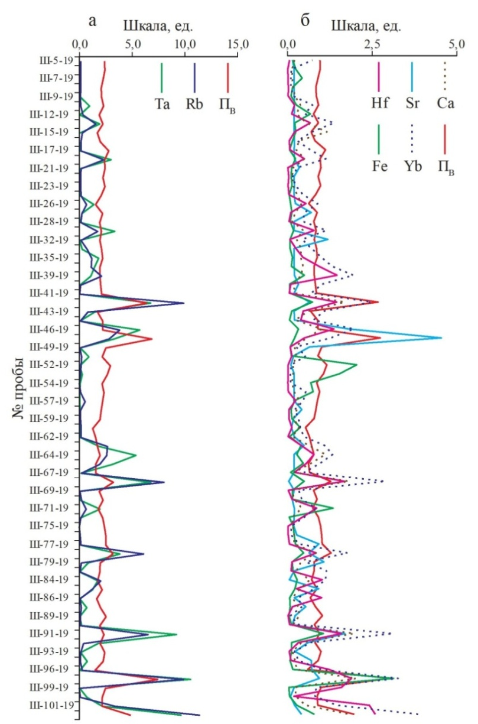

а – изменение содержания микроэлементов Rb, Ta; б – Ca, Yb, Fe, Sr, Hf от восстановленности углей

Рисунок 1.13 –Изменение содержания микроэлементов

Отдельно следует сказать о характере изменения Ta и Rb (рисунок1.13а) между собой и их связи с показателем П_{В}. Эти элементы указывают на сероводородно-фтористую и кремнисто-кислородную биогеохимические условия среды болота. Их графики изменения в разрезе угленосной толщи совпадают междусобойиспоказателемвосстановленности.Однако,впервомслучаеэто указывает на восстановительную переменную среду, а во втором на восстановительноокислительную.
На данную особенность следует обратить внимание, перечисленные обстановки способствовали формированию разного УФВ в пластах, т.е. в восстановительной переменной среде формируются восстановленные угли за счет изменения состава растений-углеобразователей (локальные климатические изменения). В восстановительно-окислительной среде восстановленность проявляется за счет изменения геодинамических условий на территории угленакопления и отражает особенности процесса гелификации в виде торможения биохимического разложения растительных остатков.

Выводы по первому разделу:
1.Установлено, что юрские угленосные отложения месторождений Каражыра, Шубарколь и Майкубенский бассейн относятся к одной юрской угленосной формации, образовавшиеся на герцинском платформенной основании, что подтверждается общими чертами: генетически разобщенное залегание в унаследованных депрессиях и впадинах платформенного герцинского фундамента; литологическим составом; характером зональности фаций озерного типа; континентальный облик осадков с относительно большим количеством грубообломочных и осадочных отложений; коэффициент угленосности; фундамент отложений представлен метаморфизированными породами палеозоя, мезозойского цикла осадконакопления (таблица1.1).
2. Установлено, чтоугленоснаятолща Шубаркольского месторождения,похарактерунакопленияможноразделитьнаверхнюю и нижнюю части, что обусловлено наличием флористической восстановленности, которая накладывается на лито-фациальную восстановленность в верхней части разреза. Особенность строения продуктивной толщи отразилась на характере метаморфизации углей (П_{М}), который не зависит от процессов восстановленности и гелификации. В нижней части разреза, отдельные интервалы представлены восстановленными и не восстановленными углями, из-за сильного изменения лито-фациальных условий, как следствие, здесь заметно нарушение правила Хильта, когда угли нижележащих пластов имеют значения по показателю R_{O}ниже, чем в углях вышележащих пластов. Угли в верхней части разреза близки по генетическим и технологическим свойствам, так как здесь метаморфизм проявлялся достаточно ровно (рисунок1.11б).
3. Угленосная толща месторождения Шубарколь по условиям угленакопления представляет два этапа: а) на раннем этапе характер формирования болотной среды сильно менялся из-за трансгрессивно-регрессивных процессов территории осадконакопления, которые проявились в виде лито-фациальной восстановленности; б) в поздний этап, при затяжном трансгрессивном характере геодинамической ситуации с последующим затуханием цикличности произошли локальные климатические изменения, которые проявились флористической восстановленностью.

2 НАНОСТРУКТУРЫ РЕДКОЗЕМЕЛЬНЫХ МЕТАЛЛОВ В УГЛЯХ МЕСТОРОЖДЕНИЯ ШУБАРКОЛЬ

Развитие науки и техники, создание новых материалов, современных систем связи, передачи и накопление информации невозможно без использования редких и редкоземельных элементов, которые улучшают, расширяют и стабилизируют характеристики этих материалов снижая их металлоносность. В основном, получение этих элементов осуществляется путем попутных концентратов полученных от обогащения различными способами основного компонента, для которых разработаны технологии их извлечения [39]. В работах Арбузова С.И. [40,41] проведен анализ промышленного извлечения РЗЭ (Li, Ge, Ga) в Казахстане, России и Китае.
Результаты исследований содержания РЗЭ в углях месторождения Шубарколь [5, с.112; 9, p.13; 42], а также результаты наших работ по оценке концентрации РЗЭ в углях по двум группам: невыветрелые и выветрелые, проведенные в ядерно-физической лаборатории ТПУ, показал, что наибольший интерес, с точки зрения промышленного извлечения, представляют выветрелые угли месторождения (запасы которого по экспертной оценке составляют 11,4 млн. т в год) АО «Шубарколь Комир» (рисунок 8), промышленно значимыми концентрациями урана и РЗЭ иттриевой группы [42, р.6].В ряде работ [5, с.113; 19, с. 90;43] отмечено, что в выветрелых углях высокие концентрации Cu до 1280г/т, Y-254 г/т, Zr -89 г/т, La- 46 г/т, Ce 96 г/т, Ga до 335 г/т, Dy до 384 г/т. Следует отметить, что повышенные концентрации РЗЭ в выветрелых углях связаны с зонами высоких концентраций урана, что связывается с близостью физико-химических условий их накопления и высокой адсорбционной способностью, по которым они хорошо картируются и выделяются в разрезе. Анализ опубликованных патентных источников [39] свидетельствует о том, что в настоящее время отсутствуют технологии извлечения РЗМ и урана из выветрелых углей. Нами будет рассмотрен один из возможных вариантов извлечения и обеззараживания этих углей на основе их выщелачивания.
Накопление урана в условиях аридного и семиаридного климата Казахстана весьма вероятно в зоне воздействия грунтовых и подземных вод на угольные пласты, особенно на участках выхода пластов под наносы. Кроме того, возможно сингенетичное накопление радиоактивных элементов при условии близости угольного месторождения к области сноса, обогащенной радиогеохимически специализированными доугольными комплексами пород, либо в результате выпадения вулканогенного пепла, синхронного угленакоплению [44].
Образование месторождений уран-угольного типа и формирование в них высоких концентраций урана связано с процессами гипергенного окисления угля [45].
Аномально высокие содержания урана присутствуют в кровле пласта, сложенной обычно аргиллитами, и в верхнем окисленном сажистом слое.Наиболее интенсивные аномалии зафиксированы в зоне выветрелых пород на выходах угольных горизонтов в западной, северной и северо-восточной частях месторождения.
Гипергенное окисление углей может сопровождаться не только накоплением урана, но и других редких элементов-примесей, в том числе Mo, Re, РЗЭ. Особенностью углей Шубаркольского месторождения является повышенные концентрации урана в выветрелых углях. Повышенное содержание урана демонстрирует промежуточную связь с органическим веществом, что говорит о гидрогенном механизме поступления его в уголь. Образование гипергенных аномалий предпогалает наличие в обрамлении месторождения (рисунок 1.8) кислых и субщелочных пород (гранитоиды), которые обрамляют месторождение в южной и юго-восточной части [5, с. 115; 9, p. 12;46].
Большинство месторождений традиционных геологопромышленных типов содержат, преимущественно РЗМ цериевой группы, месторождения РЗМ иттриевой группы в мире редки. Поэтому одним из возможных источников РЗМ (иттриевой) группы могут стать угли, являющиеся подходящей средой концентрирования элементов. На территории Казахстана выделен ряд редкометалльных объектов, где оруденение локализовано непосредственно в углях. В мировой практике так же ведутся исследования по получению РЗМ из буроугольных месторождений[47].
Иная ситуация складывается с ураном. В выветрелых углях месторождения Шубарколь концентрации его превышают 1000 г/т, что приводит к необходимости специального захоронения либо дезактивации выветрелых углей (Педаш, 1987). В то же время, содержания урана в выветрелых углях соотвествует содержаниям в бедных урановых рудах, при этом уран будет попутным к основному полезному компоненту –углю. В этом случае становится целесообразным оценка принципиальных возможностей извлечения урана как попутного компонента.
В качестве технологии (способа) извлечения урана и РЗЭ возможно использование кучного выщелачивания в штабелях, что даст возможность получить целевой продукт в виде коллективного концентрата элементов в виде жидких растворов щелочей вдальнейшим получением элементов путем их осаждения на сорбентах типа «Пьюролайт» или смолах [48].
Следует отметить, что дезактивированные в процессе кучного выщелачивания выветрелые угли могут быть использованы для получения гуматов (соли гуминовых кислот) используемые в сельском хозяйстве (гуматы натрия и калия), медицине и других отраслях.
Одной из причин успешной реализации технологии кучного выщелачивания, по нашему мнению, является создание эффективных условий проникновения выщелачиваемого раствора во всем объеме угольного штабеля, через вертикальные скважины с последующим проведением в них периодических динамических нагрузок с использованием детонического шнура опускаемого на всю длину скважины 4-5 м. Этот способ устранит формирование пустот в штабеле (протечек), по которым раствор стекает в нижнюю часть штабеля не вступая в реакцию выщелачивания [48, с.1].
Следует отметить тот факт, что угли месторождения являются низкозольными и могут быть использованы как углеродистый восстановитель [49] при безшлаковой технологии получения чистых металлов (кремний, алюминий). При проведении опытных исследований по их использованию, для этих целей установлено завышенное содержание в углях оксида железа, для определения которого была разработана методика и аппаратура [43, с. 91] позволяющая вести контроль содержания оксида в углях направляемых на завод для получения кремния.
С целью определения возможности извлечения РЗМ и урана в процессе производства гуматов и реального выхода РЗМ и урана в растворы щелочей NaOH и KOH, были проведены лабораторные исследования в Институте минералогии, геохимии и кристаллохимии редких элементов (ИМГРЭ, зав.лаборатории О.В. Чистова), по следующей методике [48, с.3].
В качестве выщелачивающего агента используется раствор аммонийных солей, выщелачивание РЗМ и урана 65 и 30%, соответственно (приняты экспериментальные значения по аналогии с выходом РЗМ и урана из горючих сланцев), понижающий коэффициент неравномерности распределения и РЗМ и урана по пласту к добыче 0,5, капитальные затраты аналогичны стоимости 2 веток по производству гуматов.
Принятые запасы металлоносных выветрелых углей с учетом понижающего коэффициента на неравномерность распределения 0,2 – 6000 тыс. т. Годовая производительность по добыче выветрелых углей составит - 4 тыс. т или 2,9 тыс. м³, горной массы 11,4 тыс. м³, вскрыша не учитывается, т.к. выветрелые угли сами являются вскрышей (рассчитано по данным Заказчика и справочным данным, внесен поправочный коэффициент 0,5 на неравномерность распределения РЗО и урана в добытых выветрелых углях) [48, с. 2].
При вышеперечисленных условиях проект характеризуется хорошими экономическими показателями. Недостатком проекта является низкое извлечение урана по отношению к РЗМ. Повышение выхода урана в концентрат может существенно повысить рентабельность. Преимуществом является то, что с использованием для выщелачивания раствора аммонийных солей может явиться то, что после снятия редкоземельно-уранового концентрата, растворы могут быть направлены для производства гумата аммония, являющегося готовым побочным продуктом.
Рассмотрим влияние поверхностного нанослоя углей на формирование и распределение РЗЭ в них.
Для сравнения используем результаты определения толщины поверхностного нанослоя атомарно-чистых металлов равную 2-6 нм изложенные в работах [50,51].
В работе [52] проведена оценка толщины поверхностного слоя d(I) нм, угольного вещества (таблица 2.1) и дополненная исследованиями автора [53]. Анализ результатов свидетельствует о том, что толщина нанослоя углей определяется их типом и степенью метаморфизма. Она растет от бурых углей – 214,2 нм до 151,5 нм для антрацитов. Длиннопламенные угли месторождения Шубарколь имеют толщину слоя равную 198,7 нм. Следует отметить, что молекулярная масса (таблица 2.1) растет со степенью метаморфизма от бурых углей 1575 г/моль до антрацитов 1310 г/моль, такой же характер изменения, но более интенсивный, свойственен для молекулярного объема углей. Молекулярная масса на 100 атомов углерода (органической массы угля) рассчитана по методике предложенной (Москаленко и др., 2018) [54].

Таблица 2.1 –Толщина поверхностного слоя и поверхностная энергия угольного вещества

Уголь, марка | , % | Молекулярная масса,  M г/моль | Молярный объем, V см³/моль | , г/см3 | , нм | Поверхностная энергия,  σ мДж/м2 | Число монослоев, n
Бурые (Б) | < 76 | 1575 | 1260 | 1,25 | 214,2 | 1178 | 93
Длиннопламенные (Д) | 76 | 1578 | 1168,9 | 1,35 | 198,7 | 1270 | 86
Газовые (Г) | 83 | 1448 | 1167,7 | 1,24 | 198,5 | 1272 | 86
Жирные (Ж) | 86 | 1400 | 1120,0 | 1,25 | 190,4 | 1326 | 82
Коксовые (К) | 88 | 1351 | 1063,8 | 1,27 | 180,8 | 1396 | 78
Отощенно-спекающие (ОС) | 89 | 1340 | 1038,8 | 1,29 | 197,4 | 1278 | 84
Тощие (Т) | 90 | 1332 | 1016,8 | 1,31 | 172,8 | 1461 | 74
Антрациты (А) | > 91 | 1310 | 891,2 | 1,47 | 151,5 | 1667 | 66
Примечание – Составлено по источнику [52, с.749]

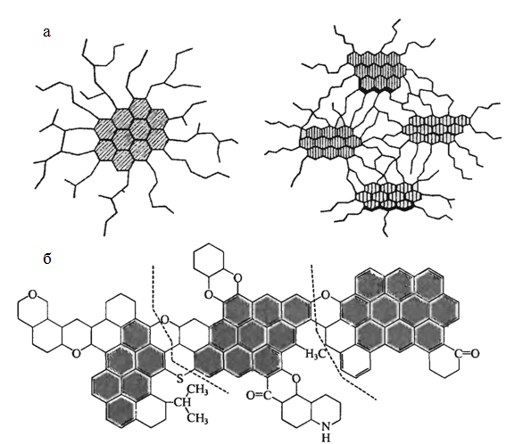

а – модель угля по Касаточкину, б – модель угля Ван-Кревелина

Рисунок 2.1 – Модели угля

Примечание –Составлено по источнику [55, с.249]
В соответствии с моделью угля по В.И. Касаточкину [55, с. 291] углеродная сетка угольного вещества сшивается боковыми цепями (рисунок 2.1а) в полимер. По Ван-Кревелину макромолекула угля (ядро) имеет форму кольца CH₂с прочными связями (рисунок 2.1б), но боковые группы углеводорода, этого кольца, имеют различную степень полимеризации, что определяет их термическую устойчивость. Эти закономерности определяют многообразие свойств каменных углей.
Сравним толщину поверхностного нанослоя угля, обладающего каркасным строением с углеводородами каркасного типа: адамантан C₁₀H₁₆, диадамантан С₁₄Р₂₀, твистан С₁₀H₁₆ – изомер адамантана, кубан C8H8, строение которых приведено на рисунке 2.2а, 2.2б, они являются трициклическими углеводородами, а твистан (рисунок 2.2в) –терациклические и кубан –пентоцикцилеские (рисунок 2.2г).

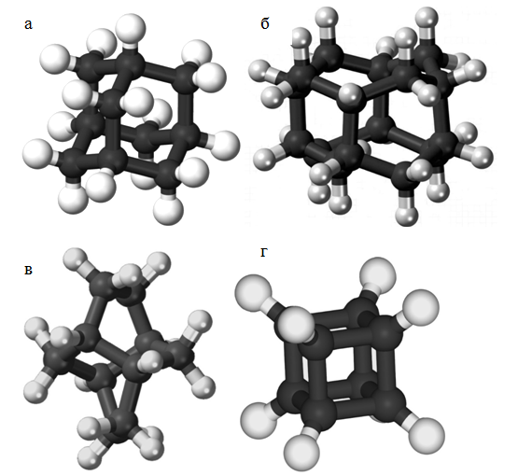

а – адамантан C₁₀H₁₆; б – диадамантан C₁₄H₂₀; в – твистан C₁₀H₁₆; г – кубан C₈H₈

Рисунок 2.2 –Строение углеводородов (УВ) каркасного типа

В таблице 2.2 приведены результаты расчета толщины поверхностного слоя и поверхностной энергии σ, мДж/м²каркасных углеводородов. Параметр Tm, K –температура плавления углеводорода без учета поверхностного слоя [57].

Таблица 2.2 –Толщина поверхностного слоя и поверхностной энергии каркасных углеводородов

Углеводород | , К | , г/моль | , г/см3 | , нм | , мДж/м²
Адамантан | 541 | 136,230 | 1,070 | 21,6 | 378,7
Диадамантан | 518 | 188,314 | 1,092 | 29,3 | 362,6
Твистан | 438 | 136,230 | 0,976 | 23,7 | 306,6
Кубан | 404 | 104,150 | 1,290 | 13,7 | 282,8
Примечание – Составлено по источникам [56, с. 335; 57, р. 348]
Из таблицы 2.2 следует, что Tm, K растет в ряду адамантан-кубан от 541 до 404, а d(I), нм и σ, мДж/м²снижаются соответственно от 21,6 до 13,7 нм и от 378,7 до 282,8 мДж/м², при этом все эти характеристики значительно ниже углей. Это различие определяется строением углеводородов, уголь трехмерный полимер нерегулярного строения (рисунок 2.1а,2.1б), а приведенные в таблице 2.2 –каркасные углеводороды.
Таким образом, можно сделать вывод, что их различие d(I) определяется структурой углеводородов, а сходство закономерностью изменения толщины слоя от углерода (таблицы2.1,2.2). Итогом сравнительного анализа является установленная закономерность изменения толщины поверхностного слоя углеродистых веществ по убыванию: уголь (214,2-151,5 нм) –каркасные углеводороды (21,6-13,7 нм) –атомерные чистые металлы включая РЗЭ (4,93-2,12 U*, таблицы 2.3), что еще раз подтверждает закономерное влияние на ее толщину кристаллической структуры углеродных соединений и содержания углерода в них.

2.1 Толщина и поверхностная энергия нанослоя каркасных углеводородов
Известны закономерности изменения толщины поверхностного слоя от молярного объема (таблица 2.1) углей, опубликованные в работах (Юрова В.М., 2018, 2019, 2020) [50, с. 693; 51, с. 393; 52, с. 750], а развитие, которых изложено в нашей работе [46, с.29; 53,с.740]. Молярный объем определяется через молярную массу углей (Москаленко Т.В., 2018) и их слоистость:

(2.1)

Уравнение (2.1) показывает, что толщина поверхностного слоя d(I) определяется одним фундаментальным параметром – молярным (атомным) объемом элемента (υ = M/ρ, M – молярная масса, ρ – плотность, рисунок 2.3а).

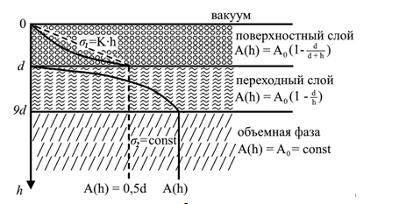

Рисунок 2.3 – Схематическое изображение поверхностного слоя
Для расчета поверхностной энергии углей использована закономерность, установленная в работах [50, с. 693; 54, с. 84], связывающая ее с температурой плавления вещества Tm [57, с. 350;58].
С точки зрения связи наноструктур угля с накоплением в них РЗМ интерес представляют число монослоев поверхностного нанослоя, которые определяется отношением толщины поверхностного нанослоя d(I) на параметр кристаллической решетки [50, с. 694; 53, с. 741].
Проведенные расчеты, изложенные в работах [53, с. 742; 54, с. 85;59] свидетельствуют о том, что в ряду углеродистых соединений число монослоев изменяется, так например: бериллий, золото 2-3 монослоя, фуллерены порядка -30, угли, близко к 100 (таблица 2.1).
Таким образом, следует, что в результате равновесия структуры верхнего слоя углерода должна отличаться от соответствующей атомной плоскости в объеме, где толщина поверхностного слоя и число монослоев, определяет отличие их физических характеристик.
На рисунке 2.3, представлено схематическое изображение поверхностного слоя [51, с. 393; 53, с. 743] и закономерность изменения физических величин A(h) в поверхностном (0-d) и переходном (d-9d) слоях, а также в объемной фазе (9d-h), где d – толщина поверхностного слоя.
Результаты определения σ приведены в таблицах 2.1, 2.2. В работах [51, с. 394; 58, с. 3], а также [53, с. 744]получена эмпирическая линейная зависимость поверхностной энергии от Tm, K, определяемая уравнением:

(Дж/м2), (2.2)

Из рисунка 2.3 следует, что поверхностный слой d(I) это наноструктурный слой с характерными физическими закономерностями (эффекты I рода), в котором размерные эффекты, в том числе поверхностная энергия, определяются всем коллективом атомов в системе. В этом слое происходит перестройка поверхностного слоя в виде релаксации или реконструкции атомных слоев [60] (рисунок 2.4). В первом случае изменение расстояния между плоскостями слоев параллельно границы с вакуумом от таких же расстояний между слоями в объеме вещества, b совпадении положений атомов во всех параллельных плоскостях включая последнюю плоскость.

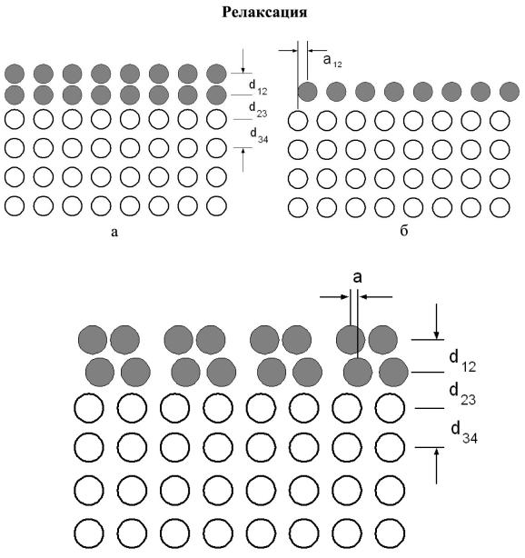

а, б – релаксация → верхний слой, реконструкция → несколько слоев (d₁₂,d_{23,}d₃₄)

Рисунок 2.4 –Преобразование поверхности в наноструктуре

Примечание –Составлено по истчонику [60, с. 95]

Русанов А.И. [61] показал, что σ (при r≈d(I) –радиус кривизны) линейно зависит от h:

, (2.3)

где – коэффициент пропорциональности, зависящий от температуры и состава фазы.
Слой размером d(II) ≈9d=d∞ – объемный слой, этот слой связан с такими физическими параметрами характеристики определяемой средней длиной свободного пробега любых носителей в явлениях переноса, размерами доменных границ (сеток), диаметром петли Франка-Рида для скольжения дислокаций и др. [62, 63].
Используя установленные закономерности изменения толщины поверхностного слоя [51, с. 393; 52, с. 751] и поверхностной энергии [50, с. 693] нами рассчитана толщина поверхностного слоя и поверхностной энергии РЗЭ и урана (U* не входит в РЗЭ) (таблица 2.3) [53, с. 744].
Как видно из таблицы 2.3, РЗЭ имеют толщину поверхностного слоя, которая колеблется в пределах 2,12-4,93 нм, а поверхностная энергия изменяется от 754 до 1355 мДж/м². Редкоземельные элементы по химическим свойствам делятся на иттриевую (Y, La, Gd→Lu) и цериевую (Ce→Eu) подгруппы, а по атомной массе они делятся на легкие (Ce→Eu) и тяжелые (Gd→Lu). Толщины поверхностного слоя представляют собой наноструктуру, причем РЗЭ имеют сходство между собой химических и ряда физических свойств.
Таблица 2.3 –Толщина поверхностного слоя и поверхностной энергии РЗЭ и урана

РЗЭ | , К | , г/моль | , г/см³ | , нм | , мДж/м²
Sc | 1814 | 44,956 | 2,990 | 2,56 | 1270
Y | 1795 | 88,906 | 4,470 | 3,38 | 1257
La | 1193 | 138,905 | 6,162 | 3,83 | 835
Ce | 1077 | 140,116 | 6,757 | 3,51 | 754
Pr | 1208 | 140,908 | 6,773 | 3,54 | 846
Nd | 1298 | 144,242 | 7,007 | 3,50 | 909
Sm | 1325 | 150,362 | 7,520 | 3,40 | 928
Eu | 1175 | 151,964 | 5,243 | 4,93 | 823
Gd | 1585 | 157,253 | 7,900 | 3,38 | 1110
Tb | 1631 | 158,925 | 8,229 | 3,28 | 1142
Dy | 1680 | 162,500 | 8,550 | 3,23 | 1176
Ho | 1734 | 164,930 | 8,795 | 3,19 | 1214
Er | 1770 | 167,259 | 9,060 | 3,14 | 1239
Tm | 1818 | 168,934 | 9,321 | 3,08 | 1273
Yb | 1097 | 173,045 | 6,965 | 4,22 | 768
Lu | 1936 | 174,967 | 9,840 | 3,02 | 1355
U* | 1406 | 238,029 | 19,05 | 2,12 | 984
Примечание – Составлено по источнику [53, с.741]

Формула А.И. Русанова [61, с. 100] справедлива в случае малых радиусов кривизны, когда r≈d(I), т.е. она применима к малым объектам различной природы, в том числе редкоземельным металлам. В работе [50, с. 692]рассчитаны значения критического радиуса для большинства металлов таблицы Менделеева, из которых видно, что критический радиус чистых металлов не более 10 нм, а для РЗМ (таблица 2.3), r_{к}колеблется в пределах 4,2-8,3 нм, что дает основание предположить о том, что РЗМ могут входить в образующиеся вакансии при преобразовании поверхности в наноструктуре (релаксация и реконструкиция, рисунок 2.4).
Рассматриваемые размерные эффекты можно выделить два типа [64]. Первый тип, когда уменьшение размера частиц (увеличение удельной поверхности) не приводит к значительному применению физико-химических свойств и все наблюдаемые изменения можно объяснить влиянием поверхности (в нашем случае это слой d(II) нм с толщиной ˃9 d(I) ≈ 10 нм. Второй тип сильных эффектов, когда изменение свойств невозможно связывать с поверхностными явлениями. Он связан с малыми частицами d(I)<10 нм –наноразмерный поверхностный слой. Эти исследования еще раз подтверждают установленную нами закономерность о важной роли поверхностного слоя и поверхностной энергии углей различных сортов в создании условий накопления в них РЗМ.
Наиболее благоприятными условиями концентрирования РЗМ в углях обладают угли с низкой степенью метаморфизма с наибольшей толщиной поверхностного слоя (бурые угли d(I) = 214,2 нм, длиннопламенные, газовые – 198,7 нм) состоящие из большого числа монослоев (порядка 100) в составе поверхностного слоя. Высокая удельная поверхность пористых низкометаморфических углей способствует движению транспортных потоков (влага, гидротермы) и формированию в них более высоких концентраций РЗМ.
Увеличение степени метаморфизма углей снижает их пористость, снижается также число монослоев поверхностного слоя, (например антрацит d(I)=151,5 нм, n=66), что снижает адсорбционные способности РЗМ и транспортные свойства наноструктуры угольного вещества, представляющего собой сложный полимер, имеющий надмолекулярную структуру, в отличие от кристаллической структуры [64, с. 106]. Увеличение концентрации вакансий в поверхностном слое полимера связано с искривлением поверхности наночастиц на поверхности (и чем меньше их размер, тем больше число дефектов возникает в поверхностном слое, и тем больше РЗМ занимает вакансии, как поверхностного слоя, так и в объеме угольной массы (за счет движения ваканчий вглубь этого слоя).
Установленные закономерности формирования концентраций РЗМ в углях поверхности подтверждаются их средними значениями для углей различной степени метаморфизма и пористости углей месторождений юрского периода Казахстана (Шубарколь, Каражыра и Майкубенский бассейн) это выветрелые угли и длиннопламенные угли марки Д.

2.2 Связь пористости угля с накоплением в них РЗЭ
Дубинин М.М. дал следующую классификацию пор по их радиусу [65]: макропоры - r > 100-200 нм; мезопоры – 1,5-1,6 < r < 100-200 нм, микропоры - r<1,5-1,6. Последние делятся на ультрамикропоры r < 0,6-0,7 нм и супермикропоры 0,6-0,7 < r < 1,5-1,6. Угли месторождения в основном, представлены мезопорами [66]. Известно, что средний размер поры в слое, состоящем из одноразмерных сферических частиц, равен размеру пустого пространства, образованного при однослойном шахматном расположении трех сфер. Радиус поры, в этом случае, равен r=0,54*d(I) = 30,6 нм (мезопоры). Большую удельную поверхность имеют слабо метаморфизированные угли (длиннопламенные, бурые), а также угли поздней стадии метаморфизма (тощие и антрациты). Наименьшую удельную поверхность имеют угли средней степени углефикации при содержании углерода 80-85% [67]. В случае, когда частицы имеют форму сфер одинакового диаметра d(I), то удельная поверхность S_{уд}, определяется выражением S_{уд}=6/ρ*d(I). Для угля месторождения Шубарколь среднее значение равно S_{уд} =857 м²/г. Сравним ее с удельной поверхностью для углеродных нанотрубок (УНТ) и графена (Г) из работы [68] (таблица 2.4), из которой следует, что удельная поверхность угля месторождения Шубарколь близка к удельной поверхности для углеродных нанотрубок, но отличается от удельной поверхности графена.

Таблица 2.4 – Характеристики графенов и углеродных нанотрубок

Образцы | Удельная поверхность, м²/г | Плотность, г/см³
Уголь Шубарколь Д | 857 | 1,350
УНТ | 960 | 0,190
Г-1 | 1010 | 0,120
Г-2 | 1120 | 0,050
Г-3 | 1380 | 0,018
Примечание – Составлено по источнику [68, с.56]

Юрские угли месторождения Шубарколь, Каражыра и Майкубенского бассейна содержат РЗЭ-примеси с размером около 3-4 нм (таблица 2.3) входят в мезопоры, в органической (витринит) и неорганической частей углей. Содержание витринита составляет более 80% от органической массы угля. В группу витринита входят три мацерала (телинит, коллинит и витродетринит), которые и входят в состав каменных углей. Витринит имеет размер молекул в диапазоне 1-3 нм и также входит в мезопоры углей. Неорганическая часть в выветрелых углях Шубаркольского месторождения содержит, в основном, окислы РЗЭ, например, Nd₂O₃. Толщина поверхностного слоя этого кристалла равна 7,9 нм, т.е. он также входят в мезопоры юрских углей. В общем случае, в углях марки Д перечень редких металлов существенно шире, чем в углях марок Г, Ж, К, которые распространены в Казахстане. Распределение редких металлов в зоне окисления угольных пластов месторождений аналогично их распределению в корах выветривания, с характерным выносом легких РЗЭ и относительным обогащением тяжелыми РЗЭ. Эти особенности проявлены в углях Шубаркольского месторождения, для которых характерны повышенные содержания РЗМ средней- тяжелой группы, локализующиеся под экраном аргиллитов в верхней части прослоя выветрелых углей (Верхний горизонт) [43, с. 73]. Аномалии повышенной активности урановой природы, приурочены к верхним частям угольной пачки и перекрывающим породам. В целом, аномальные зоны радиоактивных выветрелых углей Шубаркольского месторождения (концентрация урана превышают 1000 г/т) можно рассматривать как участки единого комплексного ураново-редкоземельного месторождения [43, с. 74].
Формы нахождения РЗЭ в углях Шубаркольского месторождения свидетельствуют о том, что их концентрирование в угле обусловлено ведущей ролью гидрогенного механизма, поступление РЗЭ происходило в коллоидной форме. Независимо от источника поступления в бассейн угленакопления, РЗЭ в условиях агрессивной среды палеоторфяника в основной массе переходят в подвижную форму и в конечном итоге накапливаются в органическом веществе [41, с. 20].

2.3 Мезоструктура поверхностного слоя угля месторождения Шубарколь
Уголь Шубаркольского месторождения имеет толщину поверхностного слоя d(I) = 198,7 нм ≈ 0,2 мкм ≤h_{ф}, т.е. относится к мезоскопике (МС), длина фазовой когерентности 1 микрон [69]. Таким образом, мезоскопика изучает макроскопические характеристики микроскопических объектов. Мезоскопика введена в физический обиход ван Кэпменом в 1976 году и означает промежуточный между микро- и макрофизикой. Характерным для МС является размер, а значит и количество частиц в образце. Мезоскопическими являются такие макроскопические тела, свойства которых определяются поведением одной микроскопической частицы (таблица 2.5).

Таблица 2.5 – Различие между макро-, мезо- и микротелами

Частица | Размер | Количество частиц | Тип спектра
Макро- | 1 см | 1023 | непрерывный
Мезо- | < 1 мкм | 106÷109 | дискретный
Микро- | 1 Å | 1 | дискретный
Примечание – Составлено по источнику [69, с. 154]

Мезоскопическая система может рассматриваться как подсистема большой замкнутой системы. Известно, что физические величины, характеризующие подсистему, флуктуируют, по причине обмена с окружением энергией и частицами. Такой подход к мезоструктуре как квантово-флуктуационной модели твердого тела реализован в работе [70], где рассмотрена система «электрон – мезоструктура» с позиций гипергеометрического дифференциального уравнения Шредингера.
В работе [71] предложена модель, согласно которой существующие в поверхностных слоях кристаллов нано- и мезофазы регулируют взаимоотношения кристалла и среды, избирательно взаимодействуя с переносящими вещество комплексами и снижая вероятность их «неправильной» разгрузки. Непрерывно переходя в объем кристалла или угля путем твердофазного превращения, нано- и мезофазы сбрасывают эти элементы (включая РЗЭ) на дефектные участки сопряжения с матрицей, где они образуют собственные фазы микронных или мезоразмеров.
В работах [50, с. 696; 51, с. 394] показано, что для нано- и мезоструктур размерные эффекты принимают вид:

(2.4)

гдеA (r) – переменное физическое свойство;
A₀– физическое свойство массивного образца;
r– координата образца;
d(I) – толщина образца.
В качестве физического свойства можно выбрать люминесценцию РЗЭ. Это связано с тем, что наноструктуры, в нашем случае поверхностного слоя угля, допированные углями РЗМ, характеризующиеся длительным свечением определяемым концентрацию РЗМ [37, с. 20]. В слое d(I) все РЗЭ представляют собой нанолюминофоры [72], которые можно рассматривать как чувствительные молекулярные зонды для исследования структуры угля. Небольшие изменения локальной структуры в слое d(I) могут привести к значительному изменению оптических свойств ионов РЗЭ в соответствии с формулой (2.4), где вместо величины A(r) нужно вставить I(r) - интенсивность люминесценции иона РЗЭ. В работе [73] установлено, что для глубоко лежащих 4f -электронных состояний РЗЭ отсутствует существенное влияние размерных эффектов на положение энергетических уровней, а значить и на люминесценцию РЗЭ. Однако, в этой же работе показано влияние размерных эффектов на кинетику затухания люминесценции и аномальную термализацию РЗЭ, что нетрудно получить экспериментально.
Обзор моделей мезоструктуры пористых тел дан в работе [74]. Здесь же показано, что для бурого угля фрактальность (размер поверхностного слоя) составила в среднем 220 нм, а фрактальная размерность равна 2,56. Она определялась методом малоуглового рассеяния рентгеновских лучей (МУР) при низкой температуре и высоком вакууме (и он справедлив для атомно-гладкой поверхности). Сравним фрактальную размерность угля Шубаркольского месторождения равна (2,60 < 3), с ее значениями для углеродной нанотрубки (УНТ), которая имеет величину равную 2,70, что ближе к таким углям и антрациту (таблица 2.6) [75].
Установлено [76], что размеры блоков геоматериалов и элементов земной коры не произвольны, они представляют дискретный ряд, в котором отношение размеров блоков n-го порядка к размеру соседних блоков порядка (n+1) и (n–1) – универсальный принцип делимости материала при деструкции:

(2.5)

где – некоторое отношение этих размеров.
Формула (2.6), определяет соответствующий размер блока в иерархии масштабов [76, с. 174]:

(2.6)

гдеk – целое число, изменяющееся от 1 до 9;
L_{n}– характерный размер блока порядкаn. Для углей различных марок с использованием данных таблицы 2.1, определим из формулы фрактальную размерность по формуле (2.7):

, (2.7)

где D_{Б} – фрактальная размерность бурого угля;
L_{x} –толщина поверхностного слоя (фрактальностьd(I)) угля х = Д, Г, Ж, К, ОС, Т, А (таблица 2.6).

Таблица 2.6 – Фрактальность и фрактальная размерность угольного вещества

Уголь, марка | Фрактальность,d(I), нм | Фрактальная размерность, D
Бурые Б | 214,2 | 2,56
Длиннопламенные Д | 198,7 | 2,60
Газовые Г | 198,5 | 2,60
Жирные Ж | 190,4 | 2,62
Коксовые К | 180,8 | 2,65
Отощенно-спекающие ОС | 197,4 | 2,60
Тощие Т | 172,8 | 2,72
Антрациты А | 151,5 | 2,74

Сравним таблицы 2.6, 2.7 из работы [75, с.100].

Таблица 2.7 – Фрактальная размерность углеродных материалов

Материал | D | Материал | D
Углеродные нановолокна «Таунит» | 2,95 | Пористый углеродный материал C₄ | 2,80
Адсорбент N115 | 2,69 | Гранулы Фуджизава B-CG | 2,80
Адсорбент N134 | 2,64 | Животный уголь | 2,78
Адсорбент N220 | 2,62 | Гранулы Цуруми НС-8 | 2,71
Углеродные волокна | 2,70 | Пористый древесный уголь | 2,67
Углеродный депозит | 2,89 | Углеродный материал C₃ | 2,65
Примечание – Составлено по источнику [75, с. 298]

Сравнение таблиц 2.6 и 2.7 показывает, что толщина поверхностного слоя минимальна у тощих углей и антрацита, а фрактальные размерности соответственно равны D = 2,72 и D = 2,74, для углеродных волокон D = 2,70.
Как уже отмечалось, в мезопористой структуре углей марки Д, Шубарколь, Каражыра, Майкубенский бассейн, весьма развита адсорбция примесей (в том числе и РЗЭ) вследствие формирования на поверхности этих мезопор адсорбционных слоев, которые приводят к объемному заполнению этих пор путем механизма капиллярной конденсации, которое описывается уравнением Кельвина [77, 78], а также путем заполнения вакансий наноповерхности углей.

Выводы по второму разделу
Для оценки влияния наноструктуры поверхностного слоя на формирование в юрских углях Казахстана аномалий урана и РЗМ, они были разделены на две группы –выветрелые и окисленные, и вторая группа –угли марки Д.
В выветрелых углях высокие концентрации рассматриваемых элементов связаны с их высокой адсорбционной способностью (присутствие гуматовых соединений и проницаемости для воздействия грунтовых и подземных вод обогащенных этими элементами входящих в доугольный комплекс пород). В окисленных углях аномальные содержания U и РЗМ приурочены к сажистым углям перекрытых наносами аргиллитов обусловленное гипергенным окислением пластов на выходах горизонтов под выветрелые породы. Источником урана и РЗЭ, а также Re являются кислые и субщелочные породы (гранитоиды), которые обрамляют месторождение Шубарколь.
Сравнительный анализ формирования толщины поверхностного слоя и поверхностной энергии юрских углей месторождений свидетельствует о том, что они обладают наибольшей толщиной поверхностного слоя 198,7 нм по сравнению с углями других марок, например тощие и антрациты имеют толщины 172,8 и 151,5 нм; поверхностная энергия в этом ряду меняется от 1178 мДж/м² (марка Д) до 1667 мДж/м² (марка А); число монослоев поверхностного слоя снижается от степени метаморфизма 93 (марка Д) и 66 (антрациты).
Установленные закономерности измерения толщины поверхностного слоя и поверхностной энергии изученных редкоземельных элементов, свидетельствуют о том, что толщины нанослоя изменяются в пределах от 2,12 до 4,93 нм, а энергия от 754 до 1355 мДж/м², при этом частицы колеблется в пределах 4,2-8,3 нм, что дает основание предположить, что механизмом формирования РЗЭ в углях является их адсорбция и замещение вакансий в поверхностном нанослое, образованных при релаксации и реконструкции монослоев углей. Чем меньше размер частиц поверхностного слоя углей, тем больше РЗЭ занимает вакансии поверхностного слоя, так и в объеме угольной массы.
Установленные закономерности подтверждаются средними значениями концентраций РЗЭ рассматриваемых месторождений.

3 ЗАКОНОМЕРНОСТИ РАСПРЕДЕЛЕНИЯ ЭЛЕМЕНТОВ-ПРИМЕСЕЙ В УГЛЯХ И ГОРНЫХ ПОРОДАХ МЕСТОРОЖДЕНИЙ ЮРСКОГО ВОЗРАСТА КАЗАХСТАНА

Геохимический анализ элементов-примесей в углях является важным инструментом для изучения генезиса и происхождения угольных месторождений. Он позволяет определить их происхождение, а также оценить условия их накопления [79-83].
В угольных месторождениях юрского возраста Центрального и Восточного Казахстана преобладают термически зрелые каменноугольные угли (марки Д), содержащие небольшое количество элементов-примесей [5, с.72; 9, p. 12].
Изучение содержания элементов-примесей в углях Казахстана началось с 30-х годов XX века (Сатпаев, 1935; Любер 1935,1937). Исследования в то время проводили методом полуколичественного спектрального анализа, что не в полной мере позволяет оценить ряд ценных и токсичных элементов-примесей в соответствии ссовременными требованиями кгеологическойи экологической изученности угольных месторождений, и недает возможностиобъективно оценивать и прогнозировать качество углепродукции [84].
В последние десятилетия изменилась законодательная база и существенно возросли требования к экологической безопасности топливной энергетики, работающей на угольном сырье. Это обстоятельство вызывает необходимость всесторонней оценки используемого топлива. Особенно это касается токсичныхпримесей, так как значительное количество токсичных элементов накапливается в золошлаковых отходах или выбрасываются в атмосферу. Использование золошлаков в хозяйственных целях пока ограничено, в том числе и в связи с их токсичностью, а иногда и повышенной радиоактивностью продуктов переработки углей [81, с. 56]. Бесконтрольное их использование для строительства и иных целей может привести к непредвиденным экологическим последствиям.
Утилизация золошлаковых отходов в настоящее время – это одна из наиболее актуальных проблем. Вместе с тем, в ряде случаев золы и шлаки могут рассматриваться в качестве перспективного сырья для извлечения ценных компонентов. Особенно важно, чтобы прогнозируемые уровни накопления ценных и токсичных элементов были определены на стадии, предшествующей извлечению полезного ископаемого из недр. В этом случае может быть подобрана рациональная технология добычи и использования сырья с целью получения наибольшей выгоды при минимальном воздействии на окружающую среду [84, с. 17;85].

3.1 Методика исследований
Оценка металлоносности угольных месторождений представляет собой комплексную проблему, требующую решения множества разных задач. Наиболее важные это получение достоверной информации ценных элементов-примесей в угольных пластах месторождений, а также изучение распределения элементов в стратиграфическом разрезе, оценить условия накопления и формы их нахождения в угле [79, с. 366;86, 87].
В основу выполненных исследований были положены рекомендации изложенные в «Инструкция по изучению и оценке попутных твердых полезных ископаемых и компонентов при разведке месторождений угля и горючих сланцев, 1987», а также опыт и работы зарубежных ученых в области геохимии угля [88-93], и опыт казахстанских ученых [5, с. 77].
Основные задачи опробования включают в себя получение представительного материала для достоверной оценки содержания элементов-примесей в стратиграфическом разрезе, а также отбор проб для определения форм нахождения элементов и проведения технологических испытаний [94].

Таблица 3.1 – Сводный реестр выполненных лабораторно-аналитических работ

Вид анализа | Исполнитель | Количествопроб
Вид анализа | Исполнитель | Шубарколь | Каражыра | Майкубенский бассейн
Пробоподготовка | Отделение геологии ИШПР НИ ТПУ, г. Томск | 112 | 20 | 20
Определение зольности и влажности | ПНИЛ по комплексному использованию горючих полезных ископаемых Западной Сибири, отделение химической инженерии ИШПР НИ ТПУ, г. Томск | 96 | 12 | 12
Групповой состав угля |  | 2 | - | -
ICPMS и ICP АS  (через озоление) | Аналитический центр ДВГИ ДВО РАН, г. Владивосток | 104 | - | -
ICPMS (прямое химическое разложение) | Аналитический центр ДВГИ ДВО РАН, г. Владивосток | 69 | - | -
Атомно-абсорбционный анализ методом «холодного пара» на Hg | Лаборатория микроэлементного анализа Отделение геологии ИШПР НИ ТПУ, г. Томск | 106 | 20 | 20
Инструментальный нейтронно-активационный анализ | Ядерно-геохимическая лаборатория, Отделениегеологии ИШПР НИ ТПУ, г.Томск | 175 | 20 | 20
Электронная микроскопия | МИНОЦ «Урановая геология» ИШПР НИ ТПУ, г. Томск | 12 | 5 | 5
Инфракрасная спектрометрия | Лаборатория исследования углей, Отделение геологии ИШПР НИ ТПУ, г. Томск | 69 | - | -
Пластометрия, выход летучих веществ, показатель отражения витринита, петрографический состав | Лаборатория исследования углей, Отделение геологии ИШПР НИ ТПУ, г. Томск | 6 | - | -

В соответствии с таблицей 3.1, методика исследований угольных месторождений включает в себя опробование, пробоподготовку, лабораторно-аналитические исследования, методы обработки и интерпретации результатов.
На месторождениях Шубарколь, Каражыра и Майкубенский бассейн опробование углей было выполнено бороздовым методом. Длина бороздовой пробы колебалась в зависимости от мощности пласта от 0,1 до 1,0 м, ширина борозды – 0,05м (рисунок 3.1).Всего из угольных пластов и углевмещающих пород участка Центральный 2 Шубаркольского месторождения было отобрано в 12 пластопересечениях 107 проб, в том числе 75 проб угля и 32 пробы из углевмещающих пород и партингов. 20 проб на месторождении Каражыра, 20 проб с Майкубенского бассейна (Шоптыкольский, Сарыкольский, Талдыкольский разрез).

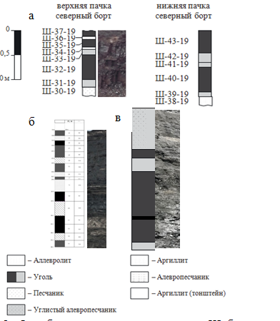

а –Шубарколь; б –Каражыра; в –Шоптыколь (Майкубенский бассейн)

Рисунок 3.1 –Опробование угольных пластов бороздовым методом
Технологическое опробованиеугольных пластов месторождения Шубарколь выполнено одной сплошной бороздой того же сечения, что и при геохимическом опробовании, вкрест простирания пласта.
После пробоподготовки, определена зольность и влажность углей, работы выполнены в ПНИЛ по комплексному использованию горючих полезных ископаемых Западной Сибири отделения химической инженерии Национального исследовательского Томского политехнического университета (ТПУ) по ГОСТ 11022-95 (зав. лаб. к.т.н. С.Г. Маслов). Исследование лабораторной золы, полученной в остатке при определении зольности и влажности, выполняется для контроля данных пересчета, а также для получения данных по общему составу золы (анализ на основные золообразующие окислы), определяемые методом ICP AS. Температура 800±15°С обеспечивает сохранность в золе угля исследуемых радиоактивных и сопутствующих им редких металлов. Однако в этих условиях возможны частичные потери U, Ge, Pb, Zn, Cd, Au, Pt и некоторых других металлов и значительные потери Hg, As, Sb. В связи с этим основное определение U, Th и элементов-спутников выполняется непосредственно в угле без предварительного озоления, а содержание элементов-примесей в золе угля будет установлено путем пересчета содержания в угле на золу [90, с. 105;95].
Выполнен комплексный анализ угля методами масс-спектрометрии с индуктивно связанной плазмой (ICPMS) и атомно-эмиссионный спектрометрии с индуктивно связанной плазмой (ICPAS) по 72 пробам угля и 32 пробам углевмещающих пород.Масс-спектрометрический анализ с индуктивно связанной плазмой и химическим разложением угля без предварительного озоления – 69 проб. Атомно-абсорбционный анализ методом «холодного пара» выполнен на 106 пробах угля и углевмещающих породна содержание ртути отобранных на месторождении Шубарколь, 20 проб угля и углевмещающих пород отобранных на месторождении Каражыраи 20 проб с Майкубенского бассейна.
Содержание элементов-примесей в угле и породах месторождений Каражыра и Майкубенского бассейна были исследованы методом – инструментального нейтронно-активационного анализа (ИНАА) в научно-исследовательской лаборатории Томского политехнического университета (зав. лаб. Судыко А.Ф.)
Методами инфракрасной спектроскопии (ИКС) выполнен анализ 69 проб угля месторождения Шубарколь. Для 6 групповых проб проведенапластометрия и определены: выход летучих веществ, показатель отражения витринита, изготовлены брикеты- аншлифы и изучен их петрографический состав.
Для углей месторождения Шубарколь выполнены аналитические исследования методом ICP AS и ICP MS в научно аналитическом центре Дальневосточного геологического института ДВО РАН, г. Владивосток. Основные породообразующие элементы (Al, Ti, Fe, Ca, Mg, K, Na и P в форме оксидов) определены с помощью ICP AS на спектрометре iCAP 7600 Duo (Thermo Scientific, США). Анализ малых элементов выполнен на Agilent 7500c ICP MS (Agilent Technologies, Япония) в варианте сплавлении с метаборатом лития и на Agilent 7700x ICP MS в варианте разложения в смеси кислот (HF, HNO₄ и HClO₃).
В процессе выполнения аналитических работ по определению элементного состава углей и углевмещающих пород месторождения Шубарколь методами плазменной спектрометрии ICP MS и ICP AS был задействован системный подход и комплексный анализ главных факторов, влияющих на корректность получаемых данных. Для этого в ЦКП ДВГИ ДВО РАН были проведены исследования различных способов химической подготовки проб к анализу, включающих открытое кислотное разложение смесью азотной, хлорной и фтористоводородной кислот. При таком разложении происходит разрушение органической матрицы и силикатной структуры вещества и последующее удаление кремния в виде летучего соединения фторида кремния SiF₄.
Изучение вещественного состава Шубаркольского месторождения проводилось комплексом современных аналитических методов. Состав микроэлементов изучали методом масс-спектрометрии с индуктивно-связанной плазмой (ИСП МС) на спектрометре Agilent 7700x (AgilentTechn., США), в аналитическом центре Дальневосточного геологического института ДВО РАН, г. Владивосток (зав. лабораторией Н.В. Зарубина). Одновременно для количественного анализа на редкоземельные, благородные и другие элементы использовался современный высокочувствительный нейтронно-активационный анализ (ИНАА) с облучением тепловыми нейтронами на исследовательском ядерном реакторе ИРТ-Т института Ядерной физики в лаборатории ядерно-геохимических методов исследования Томского политехнического университета (зав. лабораторией А.Ф. Судыко). Озоление проб месторождения Шубарколь проводилось согласно ГОСТ 11022-95 при температуре 800±15°С в научно-исследовательской лаборатории по комплексному использованию горючих полезных ископаемых НИ ТПУ (зав. лабораторией С.Г.Маслов).
Из каждой пробы отбирался образец для анализа на электронном микроскопе. В процессе исследований выполнено изучение минеральных фаз в 12 пробах угля и золы угля месторождения Шубарколь, 5 проб угля месторождения Каражыра и 5 образцов угля были изучены с Майкубенского бассейна.
Исследован групповой состав шубаркольского угля с целью ориентировочной оценки роли органического вещества в концентрировании элементов-примесей. Микроминеральный состав углей изучался на сканирующем электронном микроскопе (СЭМ) Hitachi S-3400N с энерго-дисперсионным спектрометром Bruker X@Flash 4010/5010 для проведения рентгеноспектрального анализа в МИНОЦ «Урановая геология» при отделении геологии инженерной школы природных ресурсов НИ ТПУ (исполнитель С.С. Ильенок). Содержание ртути в угле и углевмещающих породах трех месторождений определяли методом беспламенной атомной абсорбции на приборе «РА-915+» с пиролитической приставкой «ПИРО-915» в МИНОЦ «Урановая геология», НИ ТПУ (исполнитель Н.А. Осипова).
Данный комплекс методов позволяет комплексно изучить компоненты минерально-вещественного состава углей и углевмещающих пород. Опубликован ряд научных статей с данными, в которых представлены содержания микроэлементов в углях и вмещающих породах, определенные методом ИНАА в сопоставлении с методом ICP MS [90,с.108; 95, 96].
Для оценки среднего содержания использовался преимущественно расчёт средневзвешенного по мощности и, где необходимо, по зольности содержания элементов в углях и золах углей по сечениям опробования, применяемый, при такого рода исследованиях, что позволяет получить более достоверные оценки средних содержаний в угольных пластах [97].

3.2 Содержание элементов-примесей в угленосных отложениях месторождения Шубарколь (Центральный-2)
При проведении разведочных и эксплуатационных работ на первом этапе на Шубаркольском месторождении не было уделено достаточного внимания оценке содержания в углях ценных и, особенно, токсичных элементов и прогнозированию их воздействия на окружающую среду в процессе добычи и использования углей. Вместе с тем, работы, проведенные во второй половине 80-х годов на Шубаркольском месторождении показали, чтоотдельные угольные пласты характеризуются высокими, иногда промышленно значимыми концентрациями Sc, Co, Se, Y, Sr, Zn, РЗЭ и других ценныхэлементов-примесей.Втожевремявыявилисьугольныепласты,имеющиевзонеокисления аномальноповышенныесодержаниярадиоактивныхэлементов,чтоограничивает использование данного угля в качестве бытовоготоплива [98, 99].
Юрская угленосная толща сложена осадочными, в основном обломочными породами. Среди них преобладают алевролиты, аргиллиты, песчаники и угли. Остальные литологические разности представлены конгломератами, гравелитами, сидеритами и известняками. Песчаники характеризуются слабой сортировкой обломочного материала и малой степенью окатанности зерен. Среди обломков преобладают вулканиты кислого состава, также присутствуют кремнистые породы, кварц и полевые шпаты. Кроме того, встречаются единичные зерна биотита, циркона, апатита, хлорита. У алевролитов состав обломочного материала примерно такой же, как и у песчаников. Они характеризуются лучшей сортировкой обломочного материала, имеющего угловатую окатанность зерен, наличием прослоев и линз аргиллитов и сидеритов. Цемент глинистый, обломки пород обычно серицитизированы. Аргиллиты сложены микрочешуйчатым агрегатом слюдисто-глинистых минералов с большим количеством углистого материала [17, с. 49; 43, с.92].
По результатам исследований вещественный состав аргиллитов характеризуется низкой кремнекислотностью (SiO₂ – 51.9%). Более высокие концентрации кремнезема встречены в алевропесчаниках (SiO₂ – 62,9%), алевролитах (SiO₂ – 59,8%), песчаниках (SiO₂ – 67,2%) и их сидеритизированных разностях (SiO₂ – 61,5%). Также характерны невысокие содержания титана (<0,9 % TiO₂), повышенные концентрации глинозема (15,1-21,5% Al₂O₃) и низкое содержание железа (0,76-1,57% Fe₂O₃). Содержания магния и кальция, в целом, отражают состав обломочного материала.
Угленосные отложения залегают с резким угловым несогласием на подстилающих терригенно-карбонатных с примесью туфового материала отложениях карбонового возраста. В формировании особенностей геохимического спектра элементов-примесей в углях и в накоплении их повышенных концентраций ведущую роль играет состав пород области сноса, терригенный материал которого неоднороден. На юге, юго-западе и юго-востоке района месторождения распространены тела гранитоидов, которые могут рассматриваться как источник накопления таких металлов, как Be, Rb, Cs, Li, лантаноиды и радиоактивные элементы. Проявление аномалий ториевой природы, в изучаемом районе, связано с кислыми и субщелочными гранитоидами. С гранитоидами связано вольфрамовое и молибденовое оруденение на юго-востоке района [5, с. 90;100].
На юге, востоке и западе распространены разновозрастные, преимущественнодевонские,вулканогенныеотложениянеоднородныепосоставу:отриолитов до андезитбазальтов и базальтов. С вулканитами в этом районе связаны проявления полиметаллов гидротермальной природы.
На юго-западе от месторождения Шубарколь известны месторождения и проявления меди Джезказганского типа. Кроме того, район перспективен на выявление железо-марганцевых руд Атасуйского типа. На юге района расположены Fe-рудные месторождения Каражал и Ушкатын, комплексное Ba–Zn–Pb месторождение Жайрем [101, 102].
Распространенные здесь базальтоиды могут рассматриваться как источник ванадия, скандия, кобальта, никеля и других сидерофильных и халькофильных черных и цветных металлов [103].
Угли месторождения Шубарколь, в основном, сосредоточены в трех горизонтах: Верхнем, Среднем и Нижнем (рисунок 3.2). Угли гумусовые с редкой примесью сапропелевого материала, относятся к каменным, марки Д (длиннопламенные), малозольные, малосернистые (0,4%) с незначительным содержанием фосфора, легко- и среднеобогатимые. Теплота сгорания около 7,4 тыс ккал/кг; выход летучих веществ на сухое состояние (V^{daf}) от 11,0% до 39,0%; толщина пластического слоя (Y) от 0 до 33 мм; показатель отражения витринита (R₀) от 0,6 до 2,0%; сумма фюзенизированных компонентов (ОК) от 5,0 до 80,0%; зольность на сухое состояние (А^{d}) от 4,0 до 13,0 % [104].
Угольные горизонты представляют собой мощные сложные угольные залежи с изменяющимися по площади строением и мощностью. Верхний горизонт самый угленасыщенный (95%) и мощный (рабочая мощность до 32 м), относительно однороден. Наиболее монолитный он в узле угленакопления на северо-западе мульды площадью около 10 км². Коэффициент угленосности на юге мульды достигает 15%. Для всех угольных горизонтов характерны в той или иной степени конседиментационные нарушения: расщепления, выклинивания и замещения. Важной особенностью, всех изученных пластов является низкое содержание фосфора [17, с. 123].

Рисунок 3.2 –Диаграмма разветвления пластов

Верхний горизонт, залегающий по всему месторождению, состоит из трех основных пластов 2В, 1В и В0. Пласт 2B является верхним из трех и залегает примерно в 100м от поверхности в северной части исследуемой площади. При объединении всех угольных пачек (2В1, 2В2, 2В3, 2В4) он изменяется в мощности от 13 до 22 м и залегает в своей завершенной форме в центрально-северном и северо-западном участках. На юге участка пласт расщепляется на четыре отдельных пласта, а именно, 2B4, 2B3, 2B2 и 2B1. Пласт 2B залегает над пластом 1B на расстоянии до 15 м (в среднем, 6-8 м), сам преимущественно разветвляется на 1B22, 1B21 и 1B1. При их объединении, мощность пласта достигает 11,5 м, при средней мощности 7,55 м. Нижний пласт из трех, пласт B0, является маломощным угольным пластом, максимальная мощность которого достигает 6 м. Пласт разветвляется на верхний и нижний дочерний пласты.

3.2.1 Микроэлементы в углях месторождения Шубарколь
Исследован большой спектр элементов-примесей в углях, золах углей и углевмещающих породах участка Центральный-2 Шубаркольского месторождения, который включаетвсеосновныетоксичныеиценныеэлементы-примеси, изучение которых рекомендовано для углей, а также изучениекоторых ранее не проводилось из-за отсутствия доступных методик их массовогоопределения.Дополнительноизученагруппаредкихиблагородных металлов, ранее редко изучаемых в углях из-за сложной аналитики. Для исследованных угольных пластов Шубаркольского месторождения (1B21, 1B22, 2B1, 2B2, 2B2) такие работы ранее не проводились. Имеющиеся данные, полученные ранее в процессе геологоразведочных работ, основаны преимущественнонаполуколичественныхспектральныханализах,непозволяющихкорректно оценить состав и содержание элементов-примесей в углях [98, с. 14].
Использование методики оценки среднего как средневзвешенного [21, с. 30]позволило получить надежные оценки среднего содержания элементов-примесей в углях Шубаркольского месторождения. Проведенные исследования показали, что угли изученных угольных пластов (1В21, 1В22, 2В1, 2В2, 2В3) участка Центральный -2 месторождения Шубарколь, характеризуются низкой зольностью и отличаются низким содержанием основных золообразующих элементов (таблица 3.2). В целом все пласты характеризуются сходным алюмо-силикатным составом золообразующих элементов с отчетливым преобладанием кремнезема (SiO₂) и глинозема (Al₂O₃). Кремний-алюминиевое отношение составляет 1,8, что указывает на терригенную природу зольности [105]. Исключением является нижний пласт 1В21, он отличается высокой железистостью. Содержание железа в нем (Fe₂O₃) превышает содержание кремнезема. Это самый низкозольный пласт из изученных, характеризующийся уникально низкой зольностью угольной массы (2,2%). В пластах 2В3 и 1В21 зольность углей на уровне 2,6-2,7%, что можно рассматривать как аномально низкую.
Важной особенностью всех изученных пластов является низкое содержание фосфора 0,01%.

Таблица 3.2 – Среднее содержание основных золообразующих окислов в угольных пластах, %

Элементы | Пласты угля |  |  |  |  |  |  |  | Среднее
Элементы | 1B21 | 1B22 | 2B1н.п. | 2B1в.п. | 2B2н.п. | 2B2в.п. | 2B3 | 2B4 | Среднее
SiO₂ | 0,50 | 2,82 | 3,51 | 3,88 | 3,84 | 3,47 | 2,42 | 4,04 | 3,1
TiO₂ | 0,012 | 0,049 | 0,065 | 0,065 | 0,054 | 0,056 | 0,059 | 0,078 | 0,054
Продолжение таблицы 3.2
Al₂O₃ | 0,38 | 1,65 | 1,47 | 2,20 | 2,12 | 2,47 | 1,39 | 1,94 | 1,70
Fe₂O₃ | 0,83 | 0,34 | 0,15 | 0,19 | 0,27 | 0,22 | 0,12 | 0,18 | 0,32
MnO | 0,0096 | 0,0051 | 0,0009 | 0,001 | 0,002 | 0,001 | 0,001 | 0,001 | 0,0032
MgO | 0,068 | 0,076 | 0,063 | 0,063 | 0,087 | 0,067 | 0,068 | 0,086 | 0,076
CaO | 0,099 | 0,21 | 0,091 | 0,14 | 0,11 | 0,11 | 0,085 | 0,12 | 0,13
Na₂O | 0,12 | 0,13 | 0,12 | 0,11 | 0,17 | 0,10 | 0,10 | 0,13 | 0,13
K₂O | 0,009 | 0,060 | 0,056 | 0,068 | 0,11 | 0,079 | 0,044 | 0,088 | 0,070
P₂O₅ | 0,0028 | 0,007 | 0,0047 | 0,035 | 0,015 | 0,031 | 0,010 | 0,10 | 0,031
ППП | 97,97 | 93,53 | 93,8 | 92,8 | 93,2 | 93,39 | 95,70 | 93,25 | 94,5
Сумма | 100 | 100 | 100 | 100 | 100 | 100 | 100 | 100 | 100
Ad, % | 2,2 | 5,9 | 6,3 | 7,2 | 7,2 | 7,2 | 4,8 | 7,3 | 6,1
V^{daf},% | 44,9 | 44,8 | 47,6 | 47,6 | 45,2 | 45,2 | 44,7 | 44,3 | 45.5
Мощность,м | 1,80 | 2,70 | 0,98 | 1,08 | 2,45 | 0,90 | 0,45 | 2,80 | 13,16
Примечание – ППП – потери при прокаливании

Среднее содержание элементов-примесей (таблица 3.3) для разреза в целом ниже кларковых значений, определенных М.П. Кетрис и Я.Э. Юдовичем для каменных углей мира [106-108].

Таблица 3.3 – Среднее содержание элементов-примесей в пластах угля, г/т

Элементы | Пласты угля |  |  |  |  |  |  |  | Среднее | Кларкдляугля*
Элементы | 1B21 | 1B22 | 2B1н.п | 2B1в.п. | 2B2н.п | 2B2в.п. | 2B3 | 2B4 | Среднее | Кларкдляугля*
1 | 2 | 3 | 4 | 5 | 6 | 7 | 8 | 9 | 10 | 11
Li | 1,1 | 3,79 | 6,1 | 6,6 | 3,4 | 4,8 | 2,5 | 3,3 | 3,7 | 14±1
Be | 0,36 | 1,14 | 2,9 | 1,2 | 0,57 | 1,72 | 3,5 | 0,73 | 1,1 | 2,0±0,1
Sc | 0,56 | 3,40 | 6,0 | 4,1 | 1,8 | 3,8 | 7,8 | 2,9 | 3,0 | 3,7±0,2
V | 1,35 | 12,8 | 30,9 | 20,6 | 7,5 | 17,2 | 30,5 | 11,0 | 12,8 | 28±1
Cr | 2,5 | 6,7 | 13,9 | 8,1 | 5,0 | 7,4 | 7,6 | 6,1 | 6,4 | 17±1
Co | 4,8 | 14,0 | 31,7 | 10,9 | 4,1 | 5,4 | 20,2 | 5,2 | 9,7 | 6,0±0,2
Ni | 10,1 | 19,8 | 19,6 | 10,9 | 9,3 | 7,0 | 13,2 | 6,0 | 11,7 | 17±1
Cu | 10,1 | 9,0 | 13,5 | 13,6 | 8,3 | 8,7 | 9,0 | 7,2 | 9,3 | 16±1
Zn | 3,7 | 11,1 | 69,6 | 8,3 | 6,4 | 10,6 | 23,3 | 16,2 | 14,8 | 28±2
Ga | 0,40 | 2,9 | 4,8 | 5,0 | 2,6 | 3,9 | 4,8 | 3,3 | 3,0 | 6,0±0,2
Ge | 0,09 | 1,50 | 1,6 | 0,91 | 0,26 | 0,9 | 5,4 | 0,69 | 0,95 | 2,4±0,2
As | 1,1 | 1,9 | 5,7 | 3,2 | 2,7 | 4,0 | 4,8 | 2,3 | 2,7 | 9,0±0,7
Se | 0,15 | 0,39 | 0,76 | 0,59 | 0,32 | 0,46 | 0,5 | 0,28 | 0,37 | 1,6±0,1
Br | 3,2 | 4,1 | 3,7 | 3,0 | 5,6 | 3,1 | 3,4 | 3,9 | 4,0 | 6,0±0,8
Rb | 0,30 | 5,0 | 13,2 | 10,5 | 10,2 | 6,6 | 5,0 | 7,1 | 6,9 | 18±1
Sr | 7,3 | 20,5 | 19,5 | 108 | 37,0 | 75,7 | 14,6 | 164 | 63,0 | 100±7
Y | 2,6 | 5,6 | 13,7 | 8,4 | 4,2 | 6,9 | 8,6 | 5,4 | 5,9 | 8,2±0,5
Zr | 3,7 | 27,1 | 56,4 | 37,7 | 22,9 | 69,7 | 165 | 36,4 | 35,8 | 36±3
Nb | 0,20 | 0,84 | 1,4 | 1,6 | 0,83 | 1,3 | 1,7 | 1,1 | 0,98 | 4,0±0,4
Mo | 0,81 | 1,70 | 3,3 | 1,3 | 0,56 | 1,9 | 7,2 | 1,3 | 1,6 | 2,1±0,1
Ag | 0,027 | 0,086 | 0,16 | 0,12 | 0,054 | 0,15 | 0,26 | 0,09 | 0,092 | 0,10±0,02
Cd | 0,034 | 0,077 | 0,24 | 0,082 | 0,047 | 0,09 | 0,14 | 0,05 | 0,076 | 0,2±0,04
Продолжение таблицы 3.3

1 | 2 | 3 | 4 | 5 | 6 | 7 | 8 | 9 | 10 | 11
Sn | 0,07 | 0,27 | 0,44 | 0,50 | 0,32 | 0,45 | 0,42 | 0,42 | 0,33 | 1,4±0,1
Sb | 0,06 | 0,88 | 1,4 | 0,62 | 0,23 | 1,4 | 3,3 | 0,53 | 0,71 | 1,0±0,09
Cs | 0,031 | 0,67 | 4,0 | 1,4 | 1,4 | 1,2 | 1,5 | 1,2 | 1,2 | 1,1±0,12
Ba | 39,9 | 137 | 352 | 240 | 87,4 | 133 | 83,2 | 319 | 176 | 150±20
La | 2,0 | 5,5 | 9,2 | 11,2 | 6,7 | 7,4 | 3,6 | 7,2 | 6,4 | 11±1
Ce | 3,6 | 12,1 | 19,4 | 23,6 | 13,4 | 16,9 | 8,4 | 14,8 | 13,4 | 23±1
Sm | 0,29 | 0,95 | 1,78 | 1,59 | 0,83 | 1,3 | 0,95 | 0,89 | 0,97 | 2,2±0,1
Eu | 0,06 | 0,21 | 0,41 | 0,31 | 0,14 | 0,26 | 0,24 | 0,17 | 0,20 | 0,43±0,02
Gd | 0,31 | 0,90 | 1,98 | 2,0 | 0,76 | 1,3 | 1,26 | 0,85 | 0,95 | 2,7±0,2
Tb | 0,045 | 0,16 | 0,35 | 0,26 | 0,11 | 0,20 | 0,20 | 0,15 | 0,16 | 0,31±0,02
Yb | 0,12 | 0,38 | 1,02 | 0,61 | 0,33 | 0,50 | 0,65 | 0,43 | 0,43 | 1,0±0,07
Lu | 0,12 | 0,053 | 0,17 | 0,088 | 0,04 | 0,068 | 0,10 | 0,057 | 0,075 | 0,20±0,01
Hf | 0,07 | 0,49 | 1,1 | 0,93 | 0,52 | 1,30 | 2,8 | 0,79 | 0,72 | 1,2±0,1
Ta | 0,012 | 0,050 | 0,094 | 0,085 | 0,054 | 0,062 | 0,088 | 0,079 | 0,060 | 0,3±0,02
W | 0,11 | 0,39 | 0,56 | 0,42 | 0,20 | 0,63 | 1,1 | 0,42 | 0,38 | 0,99±0,11
Re** | 0,7 | 1,1 | 0, 79 | 0,76 | <0,1 | <0,1 | <0,1 | <0,1 | 0, 88
Tl | 0,30 | 0,73 | 0,44 | 0,31 | 0,45 | 0,50 | 0,18 | 0,25 | 0,43 | 0,58±0,04
Au** | <2 | <2 | <2 | <2 | <2 | <2 | <2 | <2 | <2 | 0,0044
Hg | 88,2 | 64,7 | 59,2 | 286 | 104 | 39,3 | 156 | 39,1 | 88,9 | 100±10
Pb | 1,3 | 4,5 | 7,4 | 5,8 | 2,8 | 5,7 | 4,5 | 3,4 | 3,9 | 9,0±0,7
Th | 0,31 | 2,3 | 3,6 | 4,6 | 2,1 | 3,0 | 2,4 | 2,4 | 2,4 | 3,2±0,1
U | 0,19 | 1,4 | 2,2 | 1,5 | 0,67 | 1,4 | 2,4 | 0,92 | 1,1 | 1,9±0,1
А^{d},% | 2,2 | 5,9 | 6,3 | 7,2 | 7,2 | 7,2 | 4,8 | 7,3 | 6,1 | -
* – По (Ketris, Yudovich, 2009) курсивом выделены значения, превышающие кларки для угля;
**– в мг/т

Распределение элементов в разрезе в целом по пластам неравномерно. Пласты 2B1 и 2В3 обогащены на фоне других пластов большой группой элементов.ВнихустановленовышекларковоесодержаниеSc,Be,Co,V,Y,Zr,Hf, Mo, Ag, Sb, Cs, и Hg. В пласте 2B1, кроме того, установлено превышение по сравнению с угольнымкларком содержаний Zn, Ba и Th, а в пласте 2В3 – германия иурана.
Повышенное по сравнению с кларком содержание Co и Ni отмечено в пласте 1В22. Пласт 2В2 имеет повышенные содержания циркония, серебра и цезия, а пласт 2В4 – стронция, бария и цезия.
Каких-либо отчетливых закономерностей распределения элементов по разрезуугленоснойтолщинепросматривается.Внижнейчасти,исследованного разреза, большой группой элементов обогащен пласт 2В1, в верхней –2В3.
В целом пласты характеризуются следующими особенностями:
Пласт 1В21 отличается пониженным содержанием большинства элементов, что обусловлено его аномально низкой зольностью. Как уже отмечалось, он обогащен железом и марганцем. Последнее может быть связано со спецификой металлогении района. Здесь проявлено Fe-Mn гидротермально-осадочное оруденение Атасуйского типа.
В пласте 2B1 установлено превышение по сравнению с угольным кларком содержаний Be, Sc, V, Co, Ni, Zn, Y, Zr, Mo, Ag, Cd, Sb, Cs, Ba и Hg. При этом зольность у него невелика (А^{d}–6,3 %), что обуславливает аномально высокие концентрации многих элементов в золе угля. Здесь сочетаются как литофильные, так и халькофильные элементы. Наличие литофильных элементов, вероятно, связано с тем, что в обрамлении бассейна присутствуют гранитоиды, а проявление халькофильных элементов связано с вулканогенно-гидротермальным проявлением, также в обрамлении месторождения. Угли данного пласта отличаются максимальным средним содержанием Co, Zn, Cd, Hg, Cs, Ba и Th.
Пласт 2В2 характеризуется рядовыми содержаниями большинства элементов-примесей. Незначительно повышено по сравнению с кларком содержание: Zr, Ag, Sb, Cs и Hg. При этом он имеет зольность выше, чем ниже залегающие пласты (А^{d}–7,2%).
Пласт 2В3 характеризуется аномальным составом и аномально низкой зольностью (А^{d}–4,8%), отличается наибольшими содержаниями элементов: Be,Sc,Co,Zr,Mo, W,Ag,SbиU,приповышенных, по сравнению с кларком, для угля содержанием также V, Cs иHg.
Пласт 2В4 отличается повышенным содержанием стронция, бария и цезия.

3.2.2 Микроэлементы в золе углей месторождения Шубарколь
Золы углей всех пластов характеризуются алюмосиликатным (кислым) составом (таблица 3.2) с отчетливым преобладанием кремнезема и SiO₂/Al₂O₃ отношением от 1,4 до 2,4, исключением является пласт 1В21. Высококальциевых (щелочных) зол в изученном разрезе не установлено. Пониженное значение кремний-алюминиевого отношения характерно для высокоглиноземистой золы угля верхней пачки пласта 2В2, содержащей в среднем Al₂O₃ - 35,8%. Высокожелезистые золы углей пласта 1В21 содержат в среднем Fe₂O₃ - 39,4%.
Золы углей месторождения отличаются высокими содержаниями многих элементов-примесей (таблица 3.4).

Таблица 3.4 –Среднее содержание элементов-примесей в золе угля месторождения Шубарколь, г/т

Элемент | Пласт |  |  |  |  |  |  |  | Среднее для участка | Кларк для золы угля*
Элемент | 1B21 | 1B22 | 2B1н.п. | 2B1в.п. | 2B2н.п. | 2B2в.п. | 2B3 | 2B4 | Среднее для участка | Кларк для золы угля*
1 | 2 | 3 | 4 | 5 | 6 | 7 | 8 | 9 | 10 | 11
Li* | 50,5 | 64,0 | 97,2 | 91,0 | 47,3 | 65,8 | 52,5 | 45,1 | 60,7 | 82±5
Be | 15,1 | 20,7 | 43,3 | 14,5 | 8,3 | 22,4 | 79,4 | 9,8 | 17,8 | 12±1
Sc | 23,0 | 54,7 | 77,7 | 48,0 | 25,7 | 51,1 | 135 | 41,1 | 46,4 | 24±1
V | 61,5 | 240 | 382 | 280 | 120 | 255 | 771 | 159 | 215 | 170±10
Cr | 94,8 | 115 | 161 | 107 | 73,4 | 104 | 172 | 81,3 | 100 | 120±5
Co | 238 | 299 | 530 | 171 | 63,1 | 82,7 | 493 | 80,5 | 182 | 37±2
Продолжение таблицы 3.4
1 | 2 | 3 | 4 | 5 | 6 | 7 | 8 | 9 | 10 | 11
Ni | 362 | 314 | 254 | 112,0 | 109,1 | 89,5 | 231 | 67,7 | 164 | 100±5
Cu | 202 | 131 | 183 | 128,2 | 106,2 | 105,2 | 146 | 98,2 | 123 | 110±5
Zn | 167 | 167 | 848 | 82,7 | 84,4 | 117 | 356 | 190 | 200 | 170±10
Ga | 16,0 | 43,7 | 42,8 | 49,5 | 35,9 | 50,3 | 89,7 | 41,3 | 42,3 | 36±1
Ge* | 4,0 | 25,3 | 25,1 | 12,5 | 3,6 | 12,4 | 112 | 9,3 | 15,6 | 18±1
As | 36,3 | 31,1 | 62,0 | 25,9 | 25,3 | 38,4 | 83,1 | 27,1 | 32,9 | 46±5
Br* | 149 | 69 | 60 | 42 | 78 | 43 | 72 | 53 | 66 | 32±9
Rb | 12,6 | 56,9 | 63,7 | 56,2 | 118 | 82,4 | 97,5 | 79,8 | 77,4 | 110±10
Sr | 314 | 335 | 210 | 1377 | 552 | 1139 | 302 | 2327 | 1045 | 730±50
Y | 116 | 103 | 224 | 113 | 70,6 | 113 | 201 | 86,3 | 106 | 57±2
Zr | 173 | 493 | 865 | 517 | 367 | 893 | 3328 | 557 | 605 | 230±10
Nb | 7,8 | 13,8 | 18,0 | 19,0 | 12,1 | 17,4 | 36,5 | 17,4 | 15,8 | 22±1
Mo | 30,1 | 27,6 | 45,9 | 15,6 | 7,0 | 21,3 | 130 | 14,8 | 22,4 | 14±1
Ag* | 1,25 | 1,46 | 2,59 | 1,68 | 0,76 | 2,06 | 5,43 | 1,26 | 1,51 | 0,63±0.1
Cd* | 1,60 | 1,29 | 3,76 | 1,13 | 0,65 | 1,26 | 3,03 | 0,72 | 1,25 | 1,2±0.3
Sn | 3,9 | 7,6 | 6,5 | 5,1 | 6,1 | 5,2 | 4,6 | 32,0 | 12,7 | 8±0,4
Sb | 6,4 | 15,9 | 19,7 | 7,8 | 3,9 | 15,8 | 55,7 | 6,87 | 11,1 | 7,5±0,6
Cs | 2,0 | 10,7 | 20,8 | 11,4 | 20,4 | 19,2 | 32,1 | 18,2 | 16,4 | 8,0±0,5
Ba | 1788 | 2489 | 6388 | 2950 | 1171 | 1883 | 1942 | 4198 | 2882 | 980±60
La | 73,4 | 79,5 | 81,2 | 96,8 | 84,5 | 97,1 | 78,0 | 85,5 | 85,0 | 76±3
Ce | 139 | 176 | 182 | 200 | 168 | 208 | 175 | 171 | 176,5 | 140±10
Pr | 14,3 | 18,9 | 21,6 | 19,7 | 16,8 | 22,4 | 21,1 | 16,7 | 18,3 | 26±3
Nd | 64,4 | 78,5 | 88,5 | 81,1 | 63,4 | 91,4 | 85,7 | 62,9 | 72,8 | 75±4
Sm | 13,4 | 16,5 | 21,2 | 16,7 | 12,6 | 19,6 | 20,8 | 11,7 | 15,0 | 14±1
Eu | 3,2 | 3,9 | 5,36 | 3,53 | 2,29 | 3,84 | 5,11 | 2,7 | 3,32 | 2,6±0,1
Gd | 15,8 | 17,8 | 27,0 | 18,7 | 12,5 | 19,3 | 25,3 | 13,0 | 16,4 | 16±1
Tb | 1,9 | 2,3 | 4,3 | 2,6 | 1,6 | 2,5 | 0,16 | 1,82 | 2,1 | 2,1±0,1
Dy | 12,2 | 15,0 | 27,2 | 15,5 | 10,5 | 16,0 | 26,9 | 11,8 | 14,5 | 15±1
Ho | 2,4 | 2,7 | 5,7 | 2,8 | 1,8 | 2,9 | 5,4 | 2,2 | 2,7 | 4,8±2
Er | 7,3 | 8,4 | 18,1 | 8,8 | 6,0 | 9,1 | 16,2 | 7,2 | 8,5 | 6,4±0,3
Tm | 0,82 | 0,99 | 2,0 | 1,05 | 0,69 | 1,10 | 1,89 | 0,88 | 1,0 | 2,2±0,1
Yb | 5,7 | 7,2 | 15,0 | 7,5 | 5,3 | 7,8 | 13,8 | 6,2 | 7,3 | 6,9±0,3
Lu | 0,76 | 0,93 | 2,2 | 0,99 | 0,68 | 1,03 | 2,06 | 0,85 | 0,99 | 1,3±0,1
Hf | 5,0 | 13,3 | 15,9 | 15,0 | 9,9 | 21,4 | 63,5 | 14,9 | 14,9 | 9,0±0,3
Та | 0,52 | 1,1 | 1,5 | 1,6 | 0,96 | 1,3 | 0,88 | 1,9 | 1,3 | 2,0±0,1
W | 4,2 | 6,0 | 7,4 | 5,3 | 2,5 | 7,0 | 20,5 | 5,5 | 5,5 | 7,8±0,6
Tl* | 13,8 | 12,3 | 7,0 | 4,3 | 6,3 | 6,8 | 3,7 | 3,5 | 7,0 | 4,6±0,4
Au | 0,025 | 0,011 | 0,015 | 0,020 | 0,015 | 0,0096 | 0,014 | 0,015 | 0,015 | 0,024±0,01
Hg* | 4,1 | 1,1 | 0,95 | 4,0 | 1,4 | 0,54 | 3,2 | 0,53 | 1,46 | 0,87±0,07
Pb | 47,7 | 65,9 | 54,3 | 51,1 | 32,7 | 64,1 | 74,3 | 40,5 | 49,1 | 55±6
Th | 11,7 | 32,3 | 29,1 | 42,7 | 31,0 | 44,3 | 47,4 | 33,3 | 33,4 | 23±1
U | 8,0 | 24,5 | 24,8 | 18,9 | 10,7 | 20,9 | 44,8 | 13,4 | 17,6 | 15±1
сумма РЗЭ | 354,2 | 428,9 | 501,5 | 475,4 | 387,0 | 501,9 | 477,5 | 394,0 | 424,5 | 388,3
La/Yb | 12,8 | 11,1 | 5,4 | 13,0 | 15,9 | 12,4 | 5,7 | 13,7 | 11,6 | 12,3
Th/U | 1,5 | 1,6 | 1,1 | 2,3 | 3,4 | 2,2 | 1,1 | 2,6 | 2,0 | 1,5
* – получено путем пересчета из угля.
Примечание – Курсивом выделены содержания, превышающие среднее содержание в золах углей мира (Ketris, Yudovich, 2009)

Золы углей, участка Центральный-2 месторождения Шубарколь, по сравнению со средними данными для золы каменных углей мира аномально обогащены большой группой элементов: Sc, V,Co,Ni,Cu,Zn, Ga, Sr, Y, Zr, Mo, Ag, Sn, Sb, Cs, Ba, Hf, Th, в меньшей степени, U и лантаноидами. Коэффициент концентрации некоторых элементов достигает 2 (Sc, Y, Zr, Ag, Cs, Ba) и даже 5 (Сo). Для отдельных пластов эти значения существенно выше. Например, в пласте 2В3 содержание Coв золе угля выше его кларковых значений в 13 раз, а в пласте 2Вн.п. – в 14. В пласте 2В3 в золе содержание Zrпревышает кларк в 14,5 раз, Mo – в 9,3, а Ag – в 8,6раза.
Для отдельных проб эти различия еще более контрастны. Содержание Zr достигает 1,14%, Y – 690 г/т, Ba – 4%, Sr – 0,55 %, Co – 0,29%, V – 0,25%, Ni – 0,15%, Sc – 440 г/т, Cu –490 г/т, U – 152 г/т. Многие из этих цифр соответствуют рядовым рудам современных промышленных месторождений этих металлов. Однако средневзвешенные содержания на пласт уже не такзначимы.

3.2.3 Микроэлементы углевмещающих пород и партингов
По основному составу углевмещающие породы близки к средней осадочной породе по А.А. Ярошевскому (2007), отличаясь от нее несколько большей кремнистостью, глиноземистостью и меньшей основностью. Содержание щелочей в них существенно ниже, чем среднее содержание по всем осадочным породам (таблица 3.5). Низкое содержание Na (не превышающее 0,3%) для участка, что может быть обусловлено его выносом при формировании содовых вод в угленосных отложениях.

Таблица 3.5 –Среднее содержание основных породообразующих окислов в углевмещающих породах, %

Элементы | Породы |  |  |  |  | Среднее для участка | Среднее для осадочных пород*
Элементы | аргиллит | алевролит | Алевро-песчаник | песчаник | сидерит | Среднее для участка | Среднее для осадочных пород*
SiO2 | 51,9 | 59,8 | 62,9 | 67,2 | 61,5 | 59,9 | 58,5
TiO2 | 0,56 | 0,50 | 0,55 | 0,39 | 0,49 | 0,50 | 0,74
Al2O3 | 21,5 | 18,1 | 18,9 | 15,1 | 16,1 | 18,4 | 14,5
Fe2O3 | 1,14 | 1,57 | 1,03 | 0,76 | 8,5 | 1,5 | 6,46
MnO | 0,006 | 0,029 | 0,007 | 0,0055 | 0,17 | 0,022 | 0,13
MgO | 0,49 | 0,51 | 0,45 | 0,37 | 0,61 | 0,48 | 3,74
CaO | 0,16 | 0,13 | 0,18 | 0,14 | 0,22 | 0,15 | 11,2
Na2O | 0,22 | 0,21 | 0,25 | 0,25 | 0,14 | 0,22 | 2,31
K2O | 1,96 | 1,86 | 1,8 | 1,30 | 2,7 | 1,8 | 2,52
P2O5 | 0,14 | 0,080 | 0,19 | 0,090 | 0,090 | 0,12
Н2О | 1,29 | 1,1 | 1,0 | 1,0 | 0,54 | 1,1
ППП | 20,4 | 15,8 | 12,5 | 13,2 | 8,7 | 15,5 | 8,37
Σ | 99,7 | 99,7 | 99,7 | 99,8 | 99,73 | 99,7 | 100
TiO2/Al2O3 | 0,026 | 0,028 | 0,028 | 0,026 | 0,030 | 0,027
* – Ярошевский, 2007
Примечание – ППП – потери при прокаливании

Микроэлементный состав углевмещающих пород отчасти согласуется с геохимической специализацией углей месторождения (таблица3.6). Отмечено, что ряд элементов, сконцентрированных в углях, никак не проявляют себя в углевмещающих породах. Так, кобальт и никель, аномальные в углях и золах углей, в углевмещающих породах содержатся в нижекларковы хколичествах. Тоже касается иттрия, циркония и молибдена.

Таблица 3.6– Среднее содержание элементов-примесей в углевмещающих породах участка Центральный-2 Шубаркольского месторождения, г/т

Элементы | Породы |  |  |  |  | Среднее для участка | Среднее для осадочных пород*
Элементы | аргиллит | алевролит | алевро-песчаник | песчаник | сидерит | Среднее для участка | Среднее для осадочных пород*
1 | 2 | 3 | 4 | 5 | 6 | 7 | 8
Li | 30,6 | 31,0 | 35,6 | 25,3 | 19,4 | 30,7 | 33
Be | 1,6 | 1,6 | 1,4 | 1,5 | 2,03 | 1,6 | 1,9
Sc | 14,4 | 12,7 | 13,1 | 10,9 | 16,9 | 13,0 | 9,6
V | 67,8 | 69,9 | 54,3 | 48,4 | 91,7 | 64,4 | 91
Cr | 28,5 | 33,9 | 30,4 | 39,7 | 43,15 | 33,3 | 58
Co | 11,9 | 7,7 | 5,1 | 8,4 | 9,0 | 8,1 | 14
Ni | 20,5 | 13,7 | 10,0 | 10,8 | 12,0 | 13,9 | 37
Cu | 37,0 | 24,0 | 19,2 | 17,5 | 24,8 | 24,8 | 31
Zn | 27,3 | 80,8 | 41,1 | 30,0 | 58,1 | 55,4 | 43
Ga | 21,8 | 20,0 | 21,5 | 17,2 | 18,3 | 20,2 | 12
Ge | 1,3 | 1,3 | 1,0 | 1,0 | 0,91 | 1,2 | 1,4
As | 8,5 | 7,1 | 4,6 | 5,8 | 11,9 | 6,9 | 7,6
Se | 2,5 | 1,5 | 1,1 | 1,4 | 1,5 | 1,6 | 0,27
Br | 2,0 | 2,3 | 3,1 | 3,7 | 0,1 | 2,5 | 44
Rb | 111 | 106 | 111 | 83 | 111 | 105 | 94
Sr | 286 | 83 | 312 | 154 | 135 | 178 | 270
Y | 27,3 | 20,7 | 16,8 | 17,9 | 23,1 | 20,9 | 29
Zr | 154 | 155 | 138 | 156 | 117 | 150 | 170
Nb | 5,7 | 6,3 | 6,3 | 6,0 | 4,6 | 6,1 | 7,6
Mo | 0,62 | 1,0 | 0,62 | 0,7 | 1,4 | 0,8 | 1,5
Ag | 0,34 | 0,30 | 0,37 | 0,32 | 0,33 | 0,33 | 0,12
Cd | 0,19 | 0,24 | 0,24 | 0,17 | 0,25 | 0,22 | 0,8
Sn | 2,1 | 2,1 | 2,2 | 2,0 | 1,7 | 2,1 | 2,9
Sb | 1,9 | 1,8 | 1,7 | 1,9 | 2,7 | 1,8 | 1,2
Te | 0,056 | 0,048 | 0,015 | 0,028 | 0,032 | 0,040 | 0,010
Cs | 22,1 | 20,7 | 28,4 | 16,1 | 12,4 | 21,6 | 7,7
Ba | 374 | 271 | 714 | 261 | 334 | 377 | 410
La | 58,9 | 38,8 | 29,5 | 35,3 | 31,2 | 40,2 | 32
Ce | 127 | 82,1 | 61,2 | 74,2 | 68,4 | 85,3 | 52
Продолжение таблицы 3.6
1 | 2 | 3 | 4 | 5 | 6 | 7 | 8
Pr | 15,0 | 9,1 | 7,4 | 8,3 | 9,2 | 9,8 | 6,8
Nd | 49,9 | 30,3 | 22,5 | 26,4 | 29,3 | 32,0 | 24
Sm | 9,2 | 5,5 | 4,0 | 4,8 | 5,23 | 5,8 | 5,5
Eu | 1,9 | 1,05 | 0,72 | 0,88 | 1,09 | 1,1 | 0,94
Gd | 7,5 | 4,4 | 3,1 | 3,9 | 4,60 | 4,7 | 4,0
Tb | 1,2 | 0,8 | 0,66 | 0,69 | 0,98 | 0,86 | 0,69
Dy | 4,9 | 3,5 | 2,9 | 3,1 | 4,1 | 3,6 | 3,6
Ho | 0,93 | 0,7 | 0,62 | 0,63 | 0,86 | 0,73 | 0,92
Er | 2,7 | 2,1 | 1,8 | 1,9 | 2,5 | 2,1 | 1,7
Tm | 0,36 | 0,3 | 0,26 | 0,27 | 0,32 | 0,30 | 0,78
Yb | 2,4 | 2,0 | 1,8 | 1,8 | 2,0 | 2,0 | 2,0
Lu | 0,45 | 0,38 | 0,34 | 0,35 | 0,40 | 0,38 | 0,44
Hf | 4,1 | 4,1 | 4,3 | 4,2 | 3,9 | 4,1 | 3,9
Ta | 0,39 | 0,4 | 0,39 | 0,4 | 0,3 | 0,4 | 1,0
W | 1,02 | 1,0 | 1,3 | 1,0 | 0,95 | 1,1 | 2,0
Re* | < 0,0005 | 0,00130 | 0,0026 | 0,0005 | 0,0021 | 0,0012
Tl | 1,2 | 0,74 | 0,97 | 1,1 | 0,91 | 0,93 | 0,89
Au | 0,013 | 0,0060 | 0,0041 | 0,0053 | 0,0022 | 0,0067 | 0,0060
Hg, мг/т | 50,5 | 46,3 | 33,3 | 35,6 | 15,9 | 42,2 | 68,0
Pb | 26,7 | 23,2 | 29,7 | 24,1 | 36,2 | 25,7 | 12,0
Th | 23,9 | 19,9 | 21,4 | 21,7 | 17,9 | 21,2 | 8,7
U | 5,7 | 4,9 | 4,6 | 5,2 | 3,3 | 5,0 | 3,4
Количество проб | 6 | 14 | 6 | 4 | 1 | 31

3.2.4 Условия накопления элементов-примесей в углях
На примере углей месторождения Шубарколь, рассмотрим факторы, которые контролируют накопление элементов-примесей в угле:
– геотектонический фактор –распределение элементов-примесей зависит от положения месторождения и геодинамической обстановки его формирования (Сапрыкин, Кулачкова, 1975, Металлогения и геохимия, 1988);
– фактор петрофонда –здесь происходит влияние состава пород области питания, которое может быть выражено закономерностью изменения концентраций элементов-примесей от края месторождения седиментации к центру [109];
– фациальный фактор –достаточно сложен для определения так, как он связан с многими факторами: тектонические, климатические, гидрогеологические, состав флоры и фауны, особенности геологического строения и области сноса (Волков К.Ю.; Погребицкий О.Е.; Кизильштейн Л.Я.);
– фактор синхронного вулканизма –связывается с наличием повышенного геохимического фона типоморфных для кислой пирокластики редких элементов в углях (Ван, 1972; Арбузов и др., 2003);
– фактор метаморфизма –он проявляется при частичном выносе и перераспределении отдельных золообразующих элементов и связан с преобразованием органического и минерального вещества осадочных отложений (Сапрыкин, 1968; Юдович, Кетрис, 200, 2006; Finkelman, 1993);
– эпигенетичексие изменения углей -гидротермальные и гипергенные процессы (Вайн, 1955; Юдович 2001, 2022; Eskenazy, 1996 и др.).
Выполненная оценка латеральной изменчивости концентраций элементов позволила выявить влияние горных пород области сноса на аномальное накопление элементов-примесей в углях. По результатам исследований работы [5, с.113], изучена латеральная изменчивость, где был исследован участок западной части разреза месторождения Шубарколь. В данной работе исследован большой спектр элементов центральной части разреза. Исходя из результатов исследований [5, с. 98], прикровельные участки выветрелых углей обладают повышенным содержанием группой редких элементов (Sc, Zr, Hf, Nb, Ta, REE), накопление которых обусловлено геохимической специализацией пород складчатого обрамления угленосных впадин, влиянием вулканизма и гидротермальных процессов на формирование угленосных отложений [110].
Накопление элементов-примесей в угленосных отложениях участка Центральный-2 месторождения Шубарколь обусловлено преимущественно гипергенными процессами, которые определили накопление их в исходном веществе угля (в торфе) и, в дальнейшем при диагенезе и катагенезе, их перераспределение [98, с.15]. Образование месторождений уран-угольного типа и формирование в них высоких концентраций урана связано с процессамигипергенного окисления угля [111], которое может сопровождаться не только накоплением урана, но и других редких элементов-примесей, в том числе Mo, Re, РЗЭ, что и отмечено на рассмотренных месторождениях юрского периода.
Скандий образует аномалии в пластах 2В1 и 2В3 совместно с ванадием и некоторыми халькофилами. Это обстоятельство позволяет связать этот факт с наличием базитовых комплексов в обрамлении месторождения. Анализ геологического положения скандиеносных углей указывает на их связь с обогащенными скандием породами базитового ряда. Содержание Sc в пласте 2В3 7,8 г/т в угле и 135,0 г/т в золе угля при зольности пласта 4,8%. Распределения скандия в угольном пласте неравномерно. В вертикальном профиле пласта обогащены Sc прикровельная и припочвенная зоны, что указывает на гидрогенный механизм поступления его в угольный пласт и перераспределение в пределах пласта. Содержание скандия в углевмещающих толщах в 1,5 раза превышает кларк для осадочных пород. Все это указывает на гидрогенный механизм его накопления [105,с.97;112]. Аналогичный характер распределения в изученных пластах имеют Be, Ge, Sb, V и Co(рисунок 3.3).

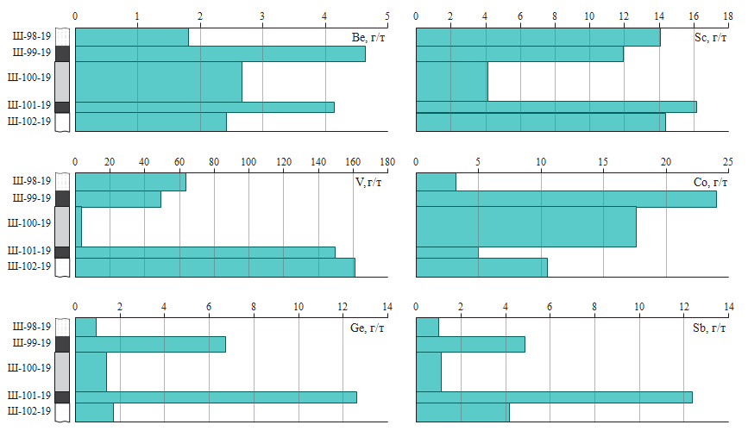

а
а – уголь

Рисунок 3.3 – Распределение Be, Sc, V, Co, Ge, Sb в разрезе пласта 2В1, лист 1
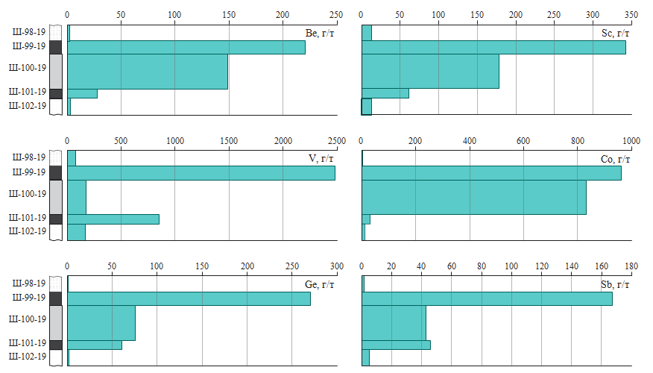

б
б – зола угля

Рисунок 3.3, лист 2

Примечание – Условные обозначения смотрите на рисунке 3.1

Другая группа элементов представлена элементами-литофилами: типа U, Th, Zr, Hf, Y. За исключением урана это элементы-гидролизаты и в условиях зоны гипергенеза они мигрируют очень слабо. Их накопление обусловлено механогенным механизмом поступления в угли. Источником повышенных содержаний этих элементов в углях могут служить гранитоидные массивы в обрамлении угленосной впадины. Для них характерна связь с зольностью и распределение, в основном, отчетливо коррелирует с зольностью (рисунок 3.4а, 3.4б).

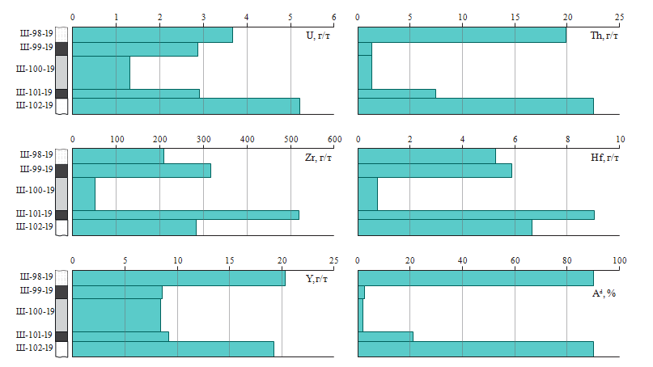

а – уголь

Рисунок 3.4 –Распределение U, Th, Zr, Hf, Y в разрезе пласта 2В1, лист 1
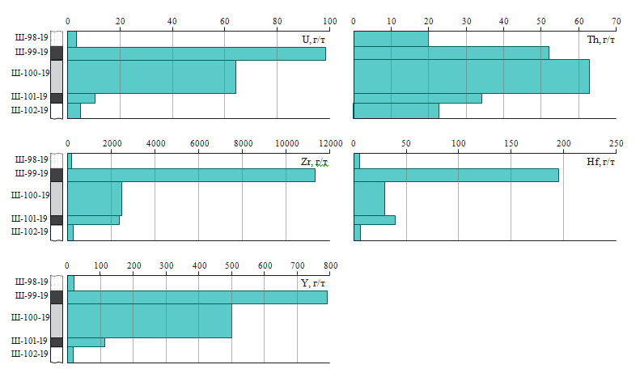

б

б – зола угля

Рисунок 3.4, лист 2

Примечание – Условные обозначения смотрите на рисунке 3.1

Согласно работе [112, с. 60] изучение форм нахождения Sc в торфах и бурых углях из различных месторождений показало, что большое его количество содержится в органическом веществе. Основным поставщиком Zr в уголь считается терригенный и вулканогенный материал [106, с. 282]. Фактором накопления Zr и Hf в углях может быть размыв кислых и щелочных пород в источниках сноса, пирокластика и разгрузка в угольные пласты (торфяник) углекислых водс повышенным их содержанием [113, 114].
Главные элементы образующие сульфидные минералы – Fe, Zn, Cu, Mg, Ag, Hg, Pb, Bi, Co, Mn, V, Ga, Ge, As, S. Эти минералы имеют в основном эпигенетическое происхождение. Наиболее распространены пирит (FeS₂), халькопирит (CuFeS₂) и сфалерит (ZnS). Одним из главных механизмов образования сульфидов железа, в том числе пирита, в углях месторождения Шубарколь является взаимодействие поверхностных водных растворов, содержащих железо, с сероводородом, выделяющимся в результате сульфат-редукции и разложения органических остатков угольной массы. В зоне окисления формируются сидерит, лимонит и др., а в условиях восстановительной среды с сероводородом –сульфиды [112, с. 61].
В накоплении аномальных концентраций элементов-примесей определяющую роль играет состав пород области сноса (рисунок 1.8). Возможным источником сноса материала, обогащенного редкими элементами литофильной группы могли быть гранитоиды среднедевонских интрузий и вулканогенные породы риолитового состава, а также коры выветривания по ним. Источником элементов-сидерофилов и халькофилов служили базальтоиды и интрузивные тела габбро-диабазовой формации.
Накопление в углях Co также связано с породами базитового ряда. Зола угля обогащена им выше кларка в золе каменных углей. Особое внимание обращает на себя пласты 2В1 и 2В3, содержание кобальта в которых превышает кларк в 14 и 13 раз соответственно. Эти концентрации соответствуют промышленным значениям. Подсчитанные ресурсы кобальта в исследованном блоке соотсвествуют среднему по запасам месторождению. Геохимическая специализация Ba и Zn, а возможно Sb и, частично, Ge согласуется с наличием рядом месторождения Атасу (Ba-Pb-Zn) [46, с.35;115].
Основными источниками РЗЭ являются коры выветривания гранитов, карбонатитовые месторождения и прибрежно-морские россыпи. Помимо природных источников лантаноидов, металлоносные угли также рассматриваются в качестве потенциально перспективных (Середин, 1991; Seredin 1996, Seredinetal., 2013, Daietal., 2011) [116-124].
Для понимания возможных источников накопления РЗЭ, В.В. Середин (Seredin, Dai, 2012) предложил методику для определения генетического типа обогащения угольных месторождений РЗЭ [119, с.704; 120, р.82; 121, с.20; 122, р.59; 123, р.74]. Суть данной методики состоит в нормировании концентраций РЗЭ в золе углей месторождения к кларку по Тейлору (UCC) (Тейлор, Мак-Леннан, 1988), в результате чего получаются диаграммы (рисунки 3.5,3.6), которые показывают один из трех типов обогащения. Согласно этой методике (Seredin, 2012) все разновидности месторождений имеют свою природу обогащения РЗЭ: легкими REE (L-тип), средними (М-тип), тяжелыми (H-тип), еще есть четвертый тип диаграммы, когда пропорции элементов в золе схожи с кларковыми (N-тип). Обогащение легкими РЗЭ может иметь терригенное или туфогенное происхождение, обогащение средними РЗЭ делится на три типа: с Eu-минимумом; с Eu-максимумом и без Eu аномалий.
В работах [5, с.132;124] авторами были установленны повышенные концентрации редкоземельных элементов в выветрелых углях месторождения Шубарколь, связанные с гипергенными процессами, которые были отнесены к углям H-типа (Середин, 2012).
В таблице 3.7 представлены средние содержания РЗЭ на участке Центральный-2 месторождения Шубарколь, определенных методом ICPMS (в аналитическом центре Дальневосточного геологического института ДВО РАН, Зарубина Н.В.).

Таблица 3.7 –Среднее содержание редкоземельных элементов в углях месторождения Шубарколь

Элементы | Пласты |  |  |  |  |  | Среднее для участка | Кларк для угля* | Хондрит по Тейло  ру** | UCC
Элементы | 1В21 | 1В22 | 2В1 | 2В2 | 2В3 | 2В4
1 | 2 | 3 | 4 | 5 | 6 | 7 | 8 | 9 | 10 | 11
La | 2,0 | 8,57 | 8,85 | 6,85 | 3,65 | 8,4 | 7,18 | 11±1 | 0,37 | 30,0
Ce | 3,6 | 18,44 | 18,5 | 14,35 | 8,39 | 17,34 | 15,09 | 23±1 | 0,96 | 64,0
Pr | 0,41 | 2,29 | 2,11 | 1,41 | 1,01 | 1,79 | 1,69 | 3,4±0,2 | 0,14 | 7,1
Nd | 1,52 | 7,22 | 7,42 | 5,02 | 4,03 | 5,77 | 6,1 | 12±1 | 0,71 | 26,0
Sm | 0,29 | 1,35 | 1,51 | 0,96 | 0,95 | 1,07 | 1,1 | 2,2±0,1 | 0,23 | 4,5
Eu | 0,06 | 0,27 | 0,33 | 0,18 | 0,24 | 0,21 | 0,22 | 0,43±0,02 | 0,09 | 0,88
Gd | 0,31 | 1,14 | 1,64 | 0,91 | 1,26 | 1,00 | 1,06 | 2,7±0,2 | 0,31 | 3,8
Tb | 0,04 | 0,23 | 0,28 | 0,14 | 0,2 | 0,18 | 0,19 | 0,31±0,02 | 0,06 | 0,64
Dy | 0,27 | 1,14 | 1,52 | 0,77 | 1,27 | 0,96 | 1,00 | 2,1±0,1 | 0,38 | 3,5
Ho | 0,06 | 0,25 | 0,34 | 0,15 | 0,27 | 0,2 | 0,22 | 0,57±0,04 | 0,09 | 0,8
Er | 0,16 | 0,66 | 0,9 | 0,43 | 0,78 | 0,58 | 0,58 | 1,0±0,07 | 0,25 | 2,3
Tm | 0,05 | 0,12 | 0,1 | 0,05 | 0,09 | 0,06 | 0,08 | 0,30±0,02 | 0,04 | 0,33
Yb | 0,12 | 0,61 | 0,76 | 0,38 | 0,65 | 0,51 | 0,51 | 1,0±0,07 | 0,25 | 2,2
Lu | 0,02 | 0,1 | 0,12 | 0,05 | 0,1 | 0,07 | 0,08 | 0,20±0,01 | 0,04 | 0,32
La/Yb | 17,2 | 14,0 | 11,6 | 18,2 | 5,6 | 16,6 | - | 11
*– Кларковое значение для каменных углей (Ketris, Yudovich, 2009);
** –UCC (Тейлор С.Р., Мак-Леннан С.М., 1988) –кларки в земной коре

Для определения характера и механизма накопления РЗЭ были построены графики (рисунок 3.5) отнормированные к кларковому содержанию в земной коре, согласно [125, 126], которые отражают обоснование источника накопления РЗЭ.

Рисунок 3.5 –Нормированные кривые распределения RЗЭ в углях месторождения Шубарколь

Примечания:
1. Нормировано на углистый хондрит по McDonough, Sun
2. Составлено по источнику [125, с. 79]

В целом по участку Центральный-2 месторождения Шубарколь, следует вывод о том, что характер графика (3.5) отражает то, что основным источником веществ, которые поступили в уголь, были породы умеренно кислого состава в обрамлении месторождения (рисунок 1.8). В данном случае наблюдается не очень контрастный Eu минимум [125, с. 85] (рисунок 3.5). Согласно работе [116, с.241] характер графика можно отнести к М-типу (обогащение средними РЗЭ Sm→Tb). Как видно на графиках 3.6, 3.7 механизм переноса элементов –гидрогенный, а именно, поступление средних РЗЭ происходило в коллоидной форме.

Рисунок 3.6 –Нормированные кривые распределения РЗЭ в углях месторождения Шубарколь

Примечания:
1. Нормировано на кларк в Земной коре
2. Составлено по источнику [125, с. 80]

Рисунок 3.7 –Нормированные кривые распределения RЗЭ в углях месторождения Шубарколь по пластам

Примечания:
1. Нормировано на углистый хондрит по McDonough, Sun
2. Составлено по источнику [125, с. 81]

Если рассмотреть отдельно по пластам характер распределения РЗЭ и механизм поступления, можно сделать выводы [116, с.242; 117, с.267; 118, с. 68; 119, с.704; 120, р.82; 121, с.18; 122, р.59; 123, р.77; 124, р.50; 125, с. 198; 126, с.255]:
– в пласте 1В21 осадки накапливались частично из обломочного материала и частично из растворов;
– источниками накопления РЗЭ в пластах 1В22, 2В1 и 2В4 явились щелочные породы в обрамлении месторождения (рисунок 1.8) –щелочные гранитоиды, механизм поступления –из растворов;
– в пласте 2В2 большая доля обломочных составляющих в редкоземельных элементах, возможен привнос вещества обогащенный монацитом;
– пласт 2В3 является самым малозольным (A^{d}–4,8%), механизмом поступления –гидрогенный.
Нормирование результатов исследований, также оценивалось по La/Yb отношению, которое характеризует источник обогащения элементами, так в пласте 2В3 самое низкое отношение La/Yb –5,6, что свидетельствует о том, что тяжелое лантаноиды накапливались более интенсивно, чем легкие и их источником явились породы базитового ряда повышенной щелочности. Угли пласта 2В3 насыщены Co, Scи др., о чем свидетельствует низкое La/Yb отношение, источниками повышенных концентраций данных элементов явились щелочные андезито-базальты и базальты, которые присутствуют в обрамлении месторождения (рисунок 1.8). Для угольных пластов (1В21, 1В22, 2В1 и 2В4) La/Yb отношение повышенное ˃11 (таблица 3.6), что указывает на то, что элементы накапливались в кластогенной форме и источниками явились породы кислого состава в обрамлении месторождения -гранитоиды (рисунок 1.8).
Анализ результатов исследований, позволяет сделать выводы о том, что проведенные исследования показали, что угли изученных угольных пластов участка Центральный-2 Шубаркольского месторождения (1B21, 1B22, 2B1, 2B2, 2B3 и 2B4) отличаются значительными вариациями содержаний основной массы изученных элементов-примесей; среднее содержание элементов-примесей для разреза в целом ниже кларковых значений, при этом исключением является кобальт, повышенные содержания которого отмечены по всему разрезу, особенно контрастно в пластах 2В1 и 2В3; надкларковыми содержаниями характеризуются также цезий и барий; при невысоком среднем содержании для участка, отдельные пласты угля аномально обогащены большой группой редких элементов-примесей: Sc, V, Co, Y, Zr, Hf, Mo, Ag, отдельными лантаноидами и др.
Исследование золы углей показало, что угли участка Центральный-2 Шубаркольского месторождения могут рассматриваться не только как топливо, но и как ценное сырье для комплексной переработки. Так в углях пласта 2В3 в золе угля установлено содержание группы металлов: Be (79,4 г/т), Sc (135 г/т), V (771 г/т), Co (493 г/т), Y (201 г/т), Zr (3328 г/т), Mo (130 г/т), Ag (5,4 г/т), Hf (63,5 г/т), сумма РЗЭ+Y (679 г/т) выше минимально промышленных значений. Ресурсы большинства металлов в пределах участка, оцененные в соответствии с Инструкцией [91, с.58] по категории Р1, соответствуют мелким месторождениям. Ресурсы кобальта позволяют рассматривать углиучастка Центральный–2 как среднее по запасам редких металлов месторождение.
Повышенные содержания РЭ должны быть учтены при формировании партии угольного сырья, используемого в энергетике, получение спецкокса и полукокса, также как их углеродистый восстановитель при получении кремния и других металлов [32, р.1251].

3.3 Содержание элементов-примесей в угленосных отложениях месторождения Каражыра

В геологическом строении месторождения учувствуют разновозрастные породы: осадочные, эффузивные и интрузивные, подразделяющиеся на два структурных этажа, нижний – паолеозойский и верхний – мезозойский [14, с.26].
Среднеюрские отложения сложены преимущественно осадочными породами: песчаниками, алевролитами, углистыми породами и пластами угля. Верхнеюрские отложения выделяются в центральной части разреза, которые сложены светло-серыми песчаниками, гравелитами и конгломератами, редко встречаются алевролиты и пропластки углей [14, с. 28].
Породы, слагающие покровные и угленосные отложения, представлены в основном аргиллитами, алевролитами, песчаниками, конгломератами, углями, углистыми породами, глинами, песками, суглинками и супесями. Под почвенно-растительным слоем мощностью не более 0,35 м, почти повсюду в северо-западной части месторождения залегают суглинки, а в юго-восточной части - пески. Мощность суглинков изменяется от 1,0 до 2,0 м, в редких случаях достигая 6,0м. Преобладающие мощности песков 1,0-4,0 м. В восточной части месторождения почти повсеместно распространены неогеновые глины. Их мощность колеблется от 1,0 до 39,0 м. В западной половине развиты эпизодически, встречаются в наиболее пониженных частях рельефа и их мощность изменяется от 0,5 до 11,0 м. Конгломераты занимают значительное место в надугольной части юры. Мощность слоев конгломератов в пределах контура от 0,20 до 6,0-7,0 м [14, с.30].
Песчаники представлены светло-серыми, темно-серыми, серыми разностями. Мощность слоев песчаников достигает 20,0 м.Алевролиты занимают основное место и представлены мелко-, средне- крупнозернистыми разностями от светло-серого до темно-серого цветов.Аргиллиты от серого до черного цвета, чаще всего горизонтально-слоистые. В разрезе они имеют подчиненное значение. Наиболее прочными являются неслоистые, алевритистые разности [14, с. 32].
На площади месторождения широким развитием пользуются породы гранитоидного состава, относящиеся к верхневизейскому интрузивному комплексу. В юго-восточной части месторождения они надвинуты на мезозойские отложения, а на остальной площади слагают фундамент угленосной структуры. Представлены лейкократовыми гранитами, аляскитовыми гранитами, плагиогранитами, адамелитами, диоритами и габбро-диоритами [14 с. 38; 127].
Твердые включения. Угленосные отложения содержат породы, обладающие визуально повышенной крепостью. Они встречаются в виде линз, слоев мощностью 0,05-2,0 м и представлены карбонатными сидеритизированными, редко кремнистыми породами. 65,6% твердых включений имеют мощность до 0,3 м и только 3,5% - свыше 1.0 метра. Встречаются в основном в породах внутри- и межпластовой вскрыши, значительно реже в породах внешней вскрыши [14, с. 41].
Эффузивно-осадочные отложения (эффузивы смешанного андезито-базальтового состава) с преобладанием туфогенных пород. На юго-востоке также присутствуют интрузивные включения гранит порфиров (Геологическая карта Казахской ССР, Восточный Казахстан, 1961).

3.3.1 Микроэлементы в углях месторождения Каражыра
Исследован спектр элементов-примесей в угле и углевмещающих породах месторождения Каражыра. В работе [128] был исследован спектр токсичных элементов в углях месторождения Каражыра. Мною были исследованы угли пластов V, II, I, I³. Среднее содержание элементов-примесей (таблица 3.8) для разреза в целом ниже кларковых значений, определенных М.П. Кетрис и Я.Э. Юдовичем для каменных углей мира [105, с.284; 106, с. 425; 107, с.554].

Таблица 3.8 –Среднее содержание элементов-примесей в угле месторождения Каражыра, г/т

Элементы | Пл I | Пл V | Пл II | I³ | Кларк в угле
1 | 2 | 3 | 4 | 5 | 6
Sm | 1,32 | 2,35 | 1,76 | 4,94 | 2,20±0,1
Ce | 14,28 | 13,95 | 22,58 | 23,26 | 23,00±1
Ca* | 0,73 | 0,49 | 0,50 | 0,48
Lu | 0,24 | 0,30 | 0,18 | 0,26 | 0,20±0,01
U | 0,34 | 0,32 | 0,09 | 0,52 | 1,90±0,1
Th | 0,98 | 0,66 | 0,86 | 0,97 | 3,20±0,1
Cr | 26,71 | 14,00 | 13,95 | 23,53 | 17,00±1
Yb | 2,01 | 2,53 | 1,62 | 1,86 | 1,00±0,07
Au | 0,0021 | 0,001 | 0,0008 | 0,02 | 0,0044
Hf | 0,95 | 0,55 | 0,59 | 0,74 | 1,20±0,1
Ba | 91,31 | 53,02 | 217,93 | 217,48 | 150,00±2,0
Sr | 135,25 | 89,15 | 422,30 | 270,05 | 100,00±7
Nd | 3,66 | 7,89 | 4,20 | 14,83 | 12,00±1
As | 15,40 | 1,12 | 1,28 | 0,13 | 9,00±0,7
Br | 3,28 | 1,91 | 1,98 | 12,20 | 6,00±0,8
Cs | 0,54 | 0,22 | <0,2 | 0,48 | 1,10±0,12
Tb | 0,61 | 0,91 | 0,75 | 0,66 | 0,31±0,02
Sc | 10,20 | 6,55 | 6,88 | 8,90 | 3,70±0,2
Rb | 2,07 | 0,85 | <3 | 12,47 | 18,00±1
Fe* | 1,75 | 0,18 | 0,16 | 0,43
Zn | 102,81 | 31,01 | <2 | 118,54 | 28,00±2
Та | 0,16 | <0,01 | <0,01 | - | 0,30±0,02
Co | 62,77 | 12,26 | 5,33 | 119,94 | 6,00±0,2
Na* | 0,10 | 0,23 | 0,17 | 0,14
Eu | 0,61 | 0,77 | 0,78 | 1,10 | 0,43±0,02
La | 4,81 | 4,27 | 7,77 | 10,41 | 11,00±1
Sb | 0,45 | 0,25 | 0,26 | 0,33 | 1,00±0,09
Hg | 3,1 | 0,02 | 0,02 | 0,03 | 0,1
La/Yb | 2,39 | 1,69 | 4,8 | 5,6
A^{d}, % | 19,3 | 19,5 | 19,3 | 18,7
* – %
Примечание – По (Ketris, Yudovich, 2009) курсивом выделены значения, превышающие кларки для угля, г/т

В целом пласты характеризуются повышенным содержанием Sc, Co, Zn, также интерес представляет вышекларковое значение Au, но пониженным содержанием некоторым классическим литофильным элементам Cs, Rb.
Пласт V характеризуется повышенными содержаниями Sc, Co. Возможным источником данных элементов могут быть эффузивы андезит-базальтового состава и диоритовые порфириты в обрамлении месторождения (рисунок 1.5) [127, с.288].
Пласт I содержит концентрации превышающие кларковое содержание элементов: Cr,Sr, Sc, Zn, Co, тяжелыми РЗЭ Tb, Yb, Lu, легкие –Eu, благородный металл –Au.
Пласт II также обогащен Sc, Sr, Ba и лантаноидами. Возможным источником литофильной группы элементов являются граниты в юго-восточном обрамлении месторождения (рисунок 1.5).
Пласт I³ обогащен на фоне других пластов большой группой элементов превышающих угольный кларк (Sc, Co, Br, Sr, Ba, Cr, Au, REE) и зольностью A^{d}-18.7%. Это может быть обусловлено наличием пород основного состава в обрамлении месторождения, андезит базальты и диоритовые порфириты. Это также доказывает повышенное содержание хрома и железа в золах углей (Cr-262.65 г/т; Fe-3.68%). Кроме данной причины накопления хрома, стоит отметить, что он является биогенным элементом, может накапливаться в организмах в больших количествах, что также косвенно может повлиять на его накопление в угле. Хром можно отнести к ряду ценных элементов, когда он накапливается вместе с ванадием и никелем (Шпирт и др., 1990). Повышенное содержание золота согласуется с наличием Жарма-Саурской островодужной и коллизионной габбро-гранитной рудогенерирующей формации (золотоносная рудная формация) [129]. La/Ybотношение показывает, характер накопления

3.3.2 Микроэлементы в золе углей месторождения Каражыра
Золы углей, разреза Каражыра, по сравнению со средними данными для золы каменных углей мира аномально обогащены группой элементов: Sc,Co,Zn, Sr, Ba и в меньшей степени лантаноидами (таблица 3.9).

Таблица 3.9 –Среднее содержание элементов-примесей в золе углей месторождения Каражыра, г/т

Элементы * | Пл I | Пл V | Пл II | I3 | Кларк в золе
Sm | 6,86 | 8,04 | 9,10 | 26,41 | 14,00
Ce | 73,95 | 47,65 | 116,98 | 124,38 | 140,00
Ca | 3,77 | 1,66 | 2,60 | 2,57 | -
Lu | 1,22 | 1,02 | 0,96 | 1,39 | 1,30
U | 1,75 | 1,08 | 0,49 | 2,78 | 15,00
Th | 5,07 | 2,26 | 4,44 | 5,19 | 23,00
Cr | 138,38 | 47,81 | 72,29 | 125,83 | 120,00
Yb | 10,39 | 8,65 | 8,41 | 9,95 | 6,90
Au | 0,0111 | 0,00 | 0,004615 | 0,1 | 0,02
Hf | 4,93 | 1,88 | 3,05 | 3,96 | 9,00
Ba | 473,03 | 181,07 | 1129,15 | 1162,99 | 980,00
Sr | 700,60 | 304,52 | 2188,08 | 1444,12 | 730,00
Nd | 18,94 | 26,94 | 21,74 | 79,3 | 75,00
Продолжение таблицы 3.9
1 | 2 | 3 | 4 | 5 | 6
As | 79,80 | 3,84 | 6,66 | 0,69 | 46,00
Br | 16,99 | 6,51 | 10,26 | 65,24 | 32,00
Cs | 2,78 | 0,77 | <0,2 | 2,56 | 8,00
Tb | 3,18 | 3,10 | 3,87 | 3,53 | 2,10
Sc | 52,85 | 22,36 | 35,62 | 47,59 | 24,00
Rb | 10,72 | 2,91 | <3 | 66,7 | 110,00
Fe | 9,06 | 0,62 | 0,80 | 2,3 | -
Zn | 532,60 | 105,91 | <2 | 633,9 | 170,00
Та | 0,82 | <0,01 | <0,01 | - | 2,00
Co | 325,20 | 41,85 | 27,63 | 641,39 | 37,00
Na | 0,50 | 0,80 | 0,89 | 0,74 | -
Eu | 3,18 | 2,64 | 4,05 | 5,88 | 2,60
La | 24,92 | 14,58 | 40,28 | 55,67 | 76,00
Sb | 2,34 | 0,87 | 1,36 | 1,76 | 7,50
Hg | 16,06 | 0,1 | 0,1 | 0,16 | 68
A^{d}, % | 19,3 | 19,5 | 19,3 | 18,7 | -
* – получено путем пересчета из угля.
Примечание – Курсивом выделены содержания, превышающие среднее содержание в золах углей мира (Ketris, Yudovich, 2009)

3.3.3 Условия накопления элементов-примесей в углях месторождения Каражыра
Выполненныйанализ распределения элементов-примесей (таблицы 3.8, 3.9) в разрезе месторождения Каражыра, который показал, что в накоплении повышенных концентраций немалую роль играют состав пород области сноса (рисунок 1.5) [127, с. 290]. Так, скандием обогащены все исследуемые пласты (V, II, I, I³) при средней зольности A^{d}-19,0%. Зола угля также обогащена повышенным содержанием Sc (рисунок 3.8). Концентрация скандия в золе угля в 2 (пласт I) и 4 (Пласт I³) раза превышает кларк. Такой характер обогащения может указывать на терригенный характер накопления его в период торфонакопления. Похожий характер накопления может быть и у Co (рисунок 3.9). Содержание его в золе углей превышает кларковое значение в 8 (пласт I) и 15 (Пласт I³) раза. Породы основного состава базальтовые порфириты, которые обрамляют месторождение на северо-западе и юго-западе, которые могут являться источником повышенного содержания Sc, Co [130, 131].

Рисунок 3.8 –Распределение Sc в угле по пластам месторождения Каражыра

Рисунок 3.9 –Распределение Co в угле по пластам месторождения Каражыра

Обогащение скандием углей изученного месторождения можно сравнить со средними мировыми данными. На Азейском месторождении концентрация Sc в золе углей превышает кларк в 6,5 раз [112, с.58; 130, p.520]. Содержание скандия в углях Китая в среднем 4,6 г/т (Renetal., 1999; Daietal., 2012), 4,2 г/т для углей США (Finkelman, 1993). Оценка среднего содержания для углей мира составляет 3,9 г/т определенной (Ketris, Yudovich, 2009). В Забайкалье концентрация скандия в углях составляет 0,85 г/т (Уртуйское месторождение), в Западно-Сибирском бассейне (Россия) – 16,0 г/т. В Канско-Ачинском бассейне его концентрация достигает 230 г/т (Арбузов и др., 2008). Содержание скандия в золе углей месторождения Адун-Чулун (Монголия) составляет 7,3 г/т. В Минусинском бассейне концентрация скандия составляет 8,2 г/т.
Содержание золота варьирует от 0,0021 до 0,02 г/т (рисунок 3.10), что превышает кларковое значение, определенных М.П. Кетрис и Я.Э. Юдовичем, 0,0044 г/т.

Рисунок 3.10 –Распределение Au в угле по пластам месторождения Каражыра

Из работы [129, с. 15] следует, что на территории Восточного Казахстана особое место занимает Западно-Калбинский золотоносный пояс, расположенный в Зайсанской сутурной зоне герцинид. Базальт-андезитовая известняково-терригенная формация (C₁v₂₋₃) содержит рудные формации (комплекс гипербазитовая метаморфизированная): золото-кварцевая (Акжал), золото-сурьмяная (Суурлы), золотосульфидно-кварцевая (Суздальское), золото-ртутная (Веро-Чар). Вулканогенно-карбонатно-терригенная формация содержит рудные формации (комплекс габбродиорит-диабаз-диоритовая): золото-джаспероидная (Байбура); золото-сульфидная листвинитовая (Бригадное) [129, с.23]. Наличие данных формаций на изучаемой территории может свидетельствовать о повышенном содержании золота в углях месторождения Каражыра.
Также возможно предположить, что повышенное содержание золота в углях присутствует в форме кластогенного (терригенного) золота, так как повышенное его содержание было обнаружено и во вмещающих породах Au-0,0065 г/т, в золе угля пласт I³ -0,292 г/т [106, с. 424].
Повышенные содержания Srи Baвыявлены в угле и золе угля. Барий является одним из часто встречающихся элементов, что может быть связано с наличием в обрамлении месторождения вулканических (диоритовые порфириты, плагиограниты) и интрузивных (гранодиориты) пород[106, с.68].
В некоторых пластах содержание ртути превышает кларковое значение, согласно [132-136], это может указывать на признаки проявления вулканизм, указывающие на возможную роль пирокластического материала.
Основными источниками РЗЭ являются коры выветривания гранитов [120, р. 82]. Месторождение Каражыра характеризуется содержанием некоторых лантаноидов (Ce, Sm, Lu, Yb, Tb, Nd, Eu). В основном количественное содержание ниже кларковых значений, исключением является пласт I³ –сумма изученных лантаноидов для него составляет 46,91 г/т в угле, при зольности 18,7%. La/Yb отношение <5 в пластах I, V, II, что говорит о том, что значительная доля вещества привнеслась с водой в ионной форме [126, с. 283]. В пласте I³, La/Yb отношение ˃5, что связано с наличием в обрамлении пород базитового ряда (габбро-диабазы).
Таким образом, при изучении элементов-примесей на месторождении Каражыра выделены группы элементов: литофилов (Ba, Sr, Cr), халькофилов (Zn, Au, Hg) и сидерофилы (Co). Основным фактором накопления повышенных концентраций элементов являются состав пород области сноса, формирование которых свидетельствует о преимущественно гидрогенном механизме концентрирования элементов в углях.
Зола угля отличается повышенным содержанием Co, Sc, Sr, Ba, Cr (рисунок 3.11).

а

б

а – пласт II; б – пласт I³

Рисунок 3.11 –Распределение Co, Sc, Sr, Ba, Cr в золе углей месторождения Каражыра

Повышенное содержание Fe в пласте I, доказывает влияние пород базитового ряда в обрамлении месторождения. Вместе со Sc и Co, зола угля отличается повышенным содержанием Cr.
Элементы сидерофилы Zn, Co, Fe имеют эпигенетическое происхождение, одним из главных механизмов повышенного содержания железа, в том числе пирита, является взаимодействие поверхностных вод, которые содержат его, с сероводородом. В условиях восстановительной среды с сероводородом формируются сульфиды. Источником этих элементов стали породы габбро-диориты и андезит-базальты и интрузивные породы –граниты в обрамлении месторождения.

3.4 Содержание элементов-примесей в угленосных отложениях Майкубенского бассейна
Исследования по изучению элементов-примесей в данном бассейне проводились в 90-е годы (Беляев, 1989; Абдуллин, 1999; Азизов, 1997), которые выявили повышенные концентрации РЗЭ в зоне выветривания углей.
В работе [5, с.132]представлены данные по изучению элементов-примесей на основе фондовых материалов, были выделены некоторые элементы, превышающие кларковое значение для бурых углей [105, с.40; 106, с. 469; 107, с.598]: Pb, Ba, Beи некоторых лантаноидов (La, Ce, Sm, Eu, Tb, Lu).
В данной работе приведены исследования угля по отобранным пробам на месторождения Шоптыколь, Сарыколь и Талдыколь.
В строении юрской угленосной толщи бассейна принимают участие сильно дислоцированные вулканогенные, метаморфические и осадочные образованияпозднепротерозойского, ранне и среднепалеозойского возрастов, в петрографическом отношении представлены интрузиями. Схемы стратиграфического расчленения бассейна были предложены геологами (Еремин В.А., Корнис П.Г., 1966). Угленосность мезозойских отложений Майкубенского бассейна возрастает стратиграфически снизу вверх, достигая наибольшего значения в шоптыкольской свите [92, с.255].
Угленосные пласты залегают на отложениях палеозоя и расщепляются относительно крыльев складок, до полного выклинивания. В формировании повышенных концентраций элементов-примесей роль играют породы области снова. На севере бассейна распространены породы смешанного состава: кислые (туфы, лавы, редко порфириты) и основные -базальты, а также осадочные породы (известняки и алевролиты). На юге и юго-западе также распространены кислые (граниты, гранодиориты, гранит порфиры) и осадочные породы (известняки алевролиты). На востоке и северо-востоке распространение имеют породы: туфы, туфопесчаники, гранит порфиры и породы кислого состава: туфы, лавы, редко порфириты (рисунок 1.7, Геологическая карта Майкубенского бассейна, Корнис П.Г., 1966).

3.4.1 Микроэлементы в угле Майкубенского бассейна
Результаты исследований элементов-примесей в угле Майкубенского бассейна представлены изучением разрезов Шоптыколь, Талдыколь и Сарыколь. Центральная часть разреза Шоптыколь отличается наименьшим обогащением элементами-примесями в угле, в отличие от разрезов восточной и северной частей (Сарыколь и Талдыколь соответственно), таблица 3.10.

Таблица 3.10 –Среднее содержание элементов-примесей в угле Майкубенского бассейна (Шоптыколь, Сарыколь и Талдыколь)

Элементы | I-Ш | II-С | II-Т | Кларк в угле*
Sm | 1,35 | 2,01 | 2,77 | 1,90
Ce | 12,32 | 20,98 | 30,73 | 22,00
Ca** | 0,75 | 0,55 | 0,69
Lu | 0,10 | 0,23 | 0,28 | 0,19
U | 0,30 | 1,02 | 9,00 | 2,90
Th | 1,00 | 3,87 | 3,31 | 3,30
Cr | 14,31 | 17,70 | 34,90 | 15,00
Yb | 0,72 | 1,33 | 1,88 | 1,00
Au | 0,00 | 0,001 | 0,002 | 0,003
Hf | 0,76 | 1,89 | 2,07 | 1,20
Ba | 95,63 | 279,00 | 248,00 | 150,00
Sr | 164,13 | 140,00 | 119,00 | 120,00
Nd | 4,57 | 7,70 | 13,90 | 11,00
As | 1,96 | 11,70 | 3,40 | 7,60
Br | 2,51 | 2,80 | 4,10 | 4,40
Cs | 0,63 | 2,87 | 1,42 | 0,98
Tb | 0,21 | 0,35 | 0,58 | 0,32
Sc | 4,37 | 7,90 | 8,70 | 4,10
Rb | 6,16 | 30,90 | 21,60 | 10,00
Fe** | 0,67 | 1,05 | 0,77
Zn | 2,34 | 27,00 | 46,40 | 18,00
Та | 0,12 | 0,12 | 0,23 | 0,26
Co | 3,11 | 6,60 | 7,10 | 4,20
Na** | 0,15 | 0,15 | 0,20
Eu | 0,30 | 0,54 | 0,79 | 0,50
La | 4,43 | 7,70 | 13,10 | 10,00
Sb | 0,26 | 0,68 | 0,52 | 0,84
Hg | 0,02 | 0,01 | 0,03 | 0,1
La/Yb | 6,15 | 5,8 | 7,0
A^{d}, % | 22,0 | 18,1 | 18,0
* – По (Ketris, Yudovich, 2009) курсивом выделены значения, превышающие кларки для бурого угля, г/т.;
** – %

Распределение элементов-примесей по бассейну неравномерно. Центральная часть не отличается содержанием элементов превышающих кларковые значения для бурого угля мира [105, с.304; 106, с.298; 107, с.122].
В целом восточная и северная части бассейна обогащены большой группой элементов. Разрез Сарыколь (рисунок 3.12) отличается повышенными концентрациями элементов литофилов (Cr, Hf, Ba, Sr, Cs, Rb), халькофилов (As, Zn) и сидерофилов (Co), а также некоторыми РЗЭ (Sm, Lu, Yb, Tb, Eu).

Рисунок 3.12 –Распределение элементов-примесей в угле разреза Сарыколь

В разрезе Талдыколь (рисунок 3.13) наблюдаются концентрации превышающие кларковое значение, характеризуются большим содержанием элементов литофилв: U, Th, Cr, Hf, Ba, Cs, Rb, в меньшей степени халькофилы -Zn и сидерофилы -Co. Повышенными по сравнению с кларком концентрациями характеризуются редкоземельные элементы, которые представлены легкими (Ce, Nd, Sm, Eu) и тяжелыми (Tb, Yb, Lu).

Рисунок 3.13 –Распределение элементов-примесей в угле разреза Талдыколь

3.4.2 Микроэлементы в золе углей Майкубенского бассейна
Для определения содержания элементов в золе угля использовался метод пересчета из угля в золу (Ketris, Yudovich, 2009). Исследование концентраций в золе углей (таблица 3.11) Майкубенского бассйена показал, что разрез Шоптыколь обогащен Sr. Сарыкольское месторождение обогащено:Ba, Sr, As, Cs, Sc, Rb, Zn, Co (рисунок 3.14).Разрез Талдыколь наиболее обогащен группой элементов (рисунок 3.15): U, Cr, Yb, Hf, Ba, Cs, Sc, Rb, Zn, Co, Sbи РЗЭ (Sm, Ce, Lu, Yb, Nd, Eu).

Таблица 3.11 –Среднее содержание элементов-примесей в золе углей Майкубенского бассейна

Элементы | I-Шоп | II-Ш-С | II-Ш-Т | Кларк в золе*
Sm | 6,91 | 10,73 | 11,86 | 11,00
Ce | 63,12 | 106,01 | 135,14 | 120,00
Ca | 3,83 | 2,96 | 3,27
Lu | 0,53 | 1,01 | 1,24 | 1,10
U | 1,56 | 4,20 | 50,32 | 16,00
Th | 5,13 | 14,80 | 12,61 | 19,00
Cr | 73,32 | 68,91 | 144,89 | 82,00
Yb | 3,69 | 5,88 | 8,17 | 5,50
Hf | 3,90 | 6,93 | 8,13 | 7,50
Ba | 489,83 | 1230,56 | 1183,25 | 900,00
Sr | 840,67 | 809,22 | 602,28 | 740,00
Nd | 23,43 | 39,60 | 63,24 | 58,00
As | 10,02 | 54,60 | 15,60 | 48,00
Br | 12,86 | 14,15 | 16,42 | 32,00
Cs | 3,20 | 10,05 | 5,28 | 5,20
Tb | 1,05 | 1,76 | 2,69 | 2,00
Sc | 22,39 | 32,81 | 37,73 | 23,00
Rb | 31,54 | 109,40 | 81,50 | 48,00
Fe | 3,41 | 4,97 | 3,49
Zn | 12,00 | 144,38 | 182,31 | 110,00
Та | 0,62 | 0,37 | 0,85 | 1,40
Co | 15,94 | 27,78 | 34,72 | 26,00
Na | 0,79 | 0,77 | 0,98
Eu | 1,56 | 2,75 | 3,42 | 2,30
La | 22,71 | 39,91 | 54,41 | 61,00
Sb | 1,34 | 3,14 | 11,80 | 5,00
* – получено путем пересчета из угля.
Примечание – курсивом выделены содержания, превышающие среднее содержание в золах углей мира (Ketris, Yudovich, 2009)

Рисунок 3.14 –Распределение элементов-примесей в золе углей разреза Сарыколь

Рисунок 3.15 –Распределение элементов-примесей в золе углей разреза Талдыколь

3.4.3 Условия накопления элементов-примесей в углях Майкубенского бассейна
Среди многих факторов, которые определяют уровни накопления и закономерности распределения элементов-примесей в угольных пластах, большую роль играют состав пород области сноса (фактор петрофонда) [105, с. 9]. Как и в предыдущих результатах исследований повышенных концентраций месторождений, Майкубенский бассейн отличается повышенным содержанием Scв угле и золе углей. Содержание Scв угле в разрезе Талдыколь составляет 8,7 г/т, а в золе угля –37,73 г/т (A^{d}-18,0%). Скандий имеет распространение по всему бассейну. Для сравнения среднее содержания скандия для углей Сибири, Монголии и Ирана составляет 4,3 г/т [112, с. 59]. Анализ скандиеносных углей Майкубенского бассейна указывает на их связь с породами базитового ряда. Так, например, угольные бассейны России (Минусинский, Сахалинский) и месторождения Монголии (Чандаган Тал) подтверждают этот факт[131, с. 1653, 137,138].
В формировании геохимического фона угольных пластов Майкубенского бассейна мог играть фациальный фактор накопления скандия–привнос водой в торфяные залежи [105, с.400; 109, с.150].
Основным источником повышенного накопления Zr в угле считается терригенный и вулканогенный материал [108, p.140]. Одним из факторов накопления Zrи Hfможет быть размыв кислых пород в источниках сноса, а также наличие пирокластики [96, р. 13].
Главные элементы сидерофилы и халькофилы: Co и As имеют в основном эпигенетическое происхождение. Источником таких элементов могут служить базальтоиды и интрузивные тела (граниты, гранодиориты) в обрамлении разрезов Сарыколь и Талдыколь (рисунок 1.7).
Источниками элементов литофильной группы –Cr, Hf, Ba, Sr, Cs, Rb, могут служить породы гранитоиды и вулканогенные породы (туфы и гранит порфиры). Источником Znдиабазовые порфириты.
La/Yb отношение дает понимание о механизме поступления элементов в уголь. В данном случае La/Ybотношение составляет от 5 до 8, что указывает на источник пород кислого состава (гранитно- гнейсы) и базитового ряда. Механизм поступления – гидрогенный.

3.5Формы нахождения ценных и токсичных элементов-примесей в углях месторождения Шубарколь
Формы нахождения элементов – важный показатель условий образования угля, природы формирования в нем геохимических аномалий, а также это важный показатель, который определяет технологию извлечения ценных элементов-примесей из углей. В последнее время возрос интерес к редкоземельным элементам, поэтому определение форм их нахождения особенно важно [139-144]. Повышенное содержание РЗЭ и других сопутствующих элементов в углях месторождения Шубарколь, предполагает наличие фаз-концентраторов данных элементов. Это может быть как минеральное, так и органическое вещество [46, с.36; 115, р.330].
Исследованияэлементов-примесейвугляхвыполненов лабораториях Научного исследовательского Томского политехнического университета. Изучены минеральные фазы,исследован групповой состав угля с целью ориентировочной оценки доли органического вещества в концентрировании элементов-примесей. Характеристика микроминералов в изученных препаратахугля приведена в таблицах 3.12 и 3.13.
Две пробы угля были разделены на фракции группового состава.Последовательно выделялись битумы и гуминовые кислоты (ГК). Обе пробы характеризуютсякрайненизкимвыходомгуминовыхкислот(1,7и2,6%),выходбитумов составляет 0,3%. Методом нейтронно-активационного анализа изучен состав элементов-примесейвкаждойвыделеннойфракции,атакжевпромежуточных продуктах и выполнен расчет баланса вещества по каждому элементу.Анализ элементного состава угольных фракций показал, что редкоземельные элементы концентрируются в остаточном угле, что говорит о возможной их связи с неорганическим веществом (таблица 3.10).

Таблица 3.10 –Распределение РЗЭ по фракциям группового состава (пл.2В4)

Фракции группового состава | Выход фракций, % | La | Ce | Sm | Eu | Tb | Yb | Lu
Фракции группового состава | Выход фракций, % | Содержание элементов, г/т
Исходный уголь | 100 | 5,6 | 11,9 | 0,77 | 0,22 | 0,23 | 0,78 | 0,11
Битум | 0,3 | 0,06 | 0,12 | 0,01 | 0,0 | 0,0 | 0,01 | 0,0
Общие ГК | 2,6 | 82,7 | 154 | 12,1 | 3,6 | 4,9 | 7,2 | 0,85
Остаточный уголь | 97,1 | 3,5 | 8,1 | 0,46 | 0,12 | 0,11 | 0,61 | 0,09
Продолжение таблицы 3.10
- |  | Выход во фракцию,%
Исходный уголь | 100,0 | 100 | 100 | 100 | 100 | 100 | 100 | 100
Битум | 0,3 | 0,3 | 0,3 | 0,3 | 0,3 | 0,3 | 0,3 | 0,3
Общие ГК | 2,6 | 38,6 | 33,5 | 41,0 | 42,3 | 55,2 | 23,8 | 20,4
Остаточный уголь | 97,1 | 61,1 | 66,2 | 58,6 | 57,4 | 44,7 | 75,9 | 79,0

Отдельные редкоземельные элементы, такие как Le, Ce, Eu, Tb и Sm частично связаны с фракцией гуминовых кислот. Барий, гафний (цирконий), кобальт, скандий и хром практически полностью сконцентрированы в остаточной фракции и, вероятно, связаны с неорганическим веществом (таблица 3.11) [145, 146].

Таблица 3.11 –Распределение Sc, Co, Cr и Hf по фракциям групповогосостава (пл. 2В4)

Фракции группового состава | Выход фракций, % | Sc | Co | Cr | Hf | U | Th
Фракции группового состава | Выход фракций, % | Содержание элементов, г/т
Исходный уголь | 100 | 10,2 | 19,1 | 10,3 | 4,7 | 2,85 | 2,72
Битум | 0,3 | 0,10 | 0,43 | 0,10 | 0,05 | 0,44 | 0,44
Общие ГК | 2,6 | 58,4 | 128 | 72,2 | 28,5 | 44,5 | 44,5
Остаточный уголь | 97,1 | 8,9 | 16,2 | 8,6 | 4,0 | 1,6 | 1,61
- |  | Выходвофракцию,%
Исходный уголь | 100,0 | 100,0 | 100,0 | 100,0 | 100,0 | 100,0 | 100,0
Битум | 0,3 | 0,3 | 0,7 | 0,3 | 0,3 | 3,0 | 0,3
Общие ГК | 2,6 | 14,9 | 17,3 | 18,2 | 15,9 | 41,1 | 23,7
Остаточный уголь | 97,1 | 84,8 | 82,0 | 81,4 | 83,9 | 55,8 | 76,0

Радиоактивные элементы (уран и торий) демонстрируют промежуточную связь как с органикой, так и с неорганическим веществом (таблица 3.11). У урана связь с органическим веществом выше, чем у тория. Говорить о конкретных цифрах не получается, в силу сложностей с расчетами, связанных с малым выходом гуминовых кислот и битумов.
В силу низкой зольности углей, микроминеральные частицы встречаются довольно редко и размеры их, как правило, малы (в среднем менее 3 мкм). Наиболее часто встречаются силикаты и алюмосиликаты (кварц, каолинит, монтмориллонит, реликты полевых шпатов, мусковит-иллит). Кварц находится в виде натечных агрегатов либо сильно корродированных зерен, кристаллы с видимыми гранями практически не попадаются. На наиболее крупных зернах, размером 50 мкм и более, коррозия проявлена гораздо меньше. Каолинит может иметь чешуйчатую, неправильную форму, довольно часто встречаются землистые агрегаты. Форма выделения каолинита зависит от минерала, который он замещает. Попадаются агрегаты, состоящие из игольчатых, шестоватых кристаллов. Монтмориллонит (смектит) встречается довольно редко, форма выделений землистая, почковидная. Также в угле встречаются полевые шпаты (ортоклаз). Реликты полевых шпатов могут быть как хорошо сохранившимися, так и сильно корродированными. На отдельных участках они замещены каолинитом. Кристаллы достигают 45 мкм в длину. Иллит в чистом виде не встречается, но попадаются чешуйки мусковита, в разной степени замещенные иллитом. Степень замещения отражается в облике кристаллов – от гладких чешуек до рыхлых (землистых).
Цирконы в угле встречаются главным образом в виде длиннопризматических кристаллов и их осколков. В примечательном зерне, имеющем форму ракушки, выявлена примесь иттрия. Обнаружено единственное зерно бадделеита со следами окатанности [140, с.48; 145, с.39; 146, р.55].
Обращает на себя внимание единственная находка горсейксита. Минерал обнаружен в виде натечного образования на частице угля. Ещё к редким находкам относится турмалин (эльбаит), выявленный только в золе угля, где он встречался довольно часто [46, с.37; 115, р.333].
Барит выявлен не во всех пробах, но там, где он есть, встречается довольно часто. В разных пробах барит может иметь различную форму. Встречаются призматические, уплощенные кристаллы, игольчатые, пластинчатые и таблитчатые. Примесь стронция в барите достигает 6%. Корреляции между содержанием стронция и формой кристаллов нет, в пластинчатых кристаллах содержание стронция может быть как ниже предела обнаружения, так и на уровне 3-4%.
Сульфиды в угле представлены пиритом, марказитом, халькопиритом и сфалеритом. Некоторые пириты сильно окислены, содержание кислорода в них достигает 20%. По всей видимости они начинают покрываться лимонитовой рубашкой, толщина которой пока менее 2 мкм. Пириты имеют форму кубов, октаэдров и их комбинаций. Встречаются они в угле гораздо реже марказита. Кристаллы корродированы, что проявляется в виде пор различных размеров на гранях кристаллов. Следов окатанности нет. Марказит обнаружен в виде уплощенных, пластинчатых, трапециевидных кристаллов, двойниковых гребенчатых сростков, также встречаются натечные образования. Зерна могут быть относительно крупными, некоторые частицы превышать 40 мкм в длину. Халькопирит встречается крайне редко в виде зерен размеров ~ 1 мкм. Сфалерит встречается довольно часто. Форма кристаллов различная, но идиоморфные кристаллы не обнаружены. Встречаются обломки, уплощенные кристаллы, натечные образования, часто со следами коррозии.
Встречаются следующие минералы кальция: гипс, ангидрит и кальцит. Гипс находится в форме радиально-лучистых, длиннопризматических, пластинчатых (монетки) кристаллов. Ангидрит встречается реже. По форме он пластинчатый и натечный. Часто наблюдаются промежуточные фазы по составу находящиеся между ангидритом и гипсом. Также встречаются агрегаты, предположительно состоящие из анкерита, доломита и кальцита. Кальцит находится редко, форма кристаллов неправильная, частицы малых размеров (менее 4 мкм), корродированы.
Оксиды железа представлены гетит-гидрогетитом и гематитом. Гетит находится в виде микрочастиц различной формы, размером не более 10 мкм в длину. Гематит встречается гораздо реже гетита, размер кристаллов гематита может превышать 30 мкм в длину. Стоит отметить, что оксиды (и гидроксиды) железа встречаются редко.
Все оксиды титана были диагностированы как рутил, несмотря на большой выбор минералов со схожим составом. Все кристаллы сильно корродированы и определить облик исходных кристаллов невозможно.
Монацит – единственный обнаруженный редкоземельный минерал. Форма кристаллов призматическая. Следов окатанности на большинстве обнаруженных кристаллов нет.
Далее приведены результаты исследования микроминеральных фаз в углях всех исследованных пластов.
Одной из минеральных фаз можно отметить цирконы, которые в угле встречаются главным образом в виде длиннопризматических кристаллов и их осколков (рисунок 3.16а, 3.16б). Из 11 изученных проб обнаружено единственное зерно бадделеита со следами окатанности (рисунок 3.16в). В примечательном зерне (4 мкм), имеющем форму ракушки, выявлена примесь иттрия. Обращает на себя внимание единственная находка горсейксита в виде натечного образования на частице угля (рисунок 3.17а). К редким находкам относится турмалин (эльбаит), выявленный только в золе угля, где он встречался довольно часто.
Барит был выявлен во всех исследованных пробах (рисунок 3.18). Он может иметь различную форму. Встречаются призматические, уплощенные кристаллы, игольчатые, пластинчатые и таблитчатые. Примесь стронция в барите достигает 6%. Корреляции между содержанием стронция и формой кристаллов нет, в пластинчатых кристаллах содержание стронция может быть как ниже предела обнаружения, так и на уровне 3-4%.Примесь стронция в барите достигает 6%. Корреляции между содержанием стронция и формой кристаллов нет, в пластинчатых кристаллах содержание стронция может быть как ниже предела обнаружения, так и на уровне 3-4%.

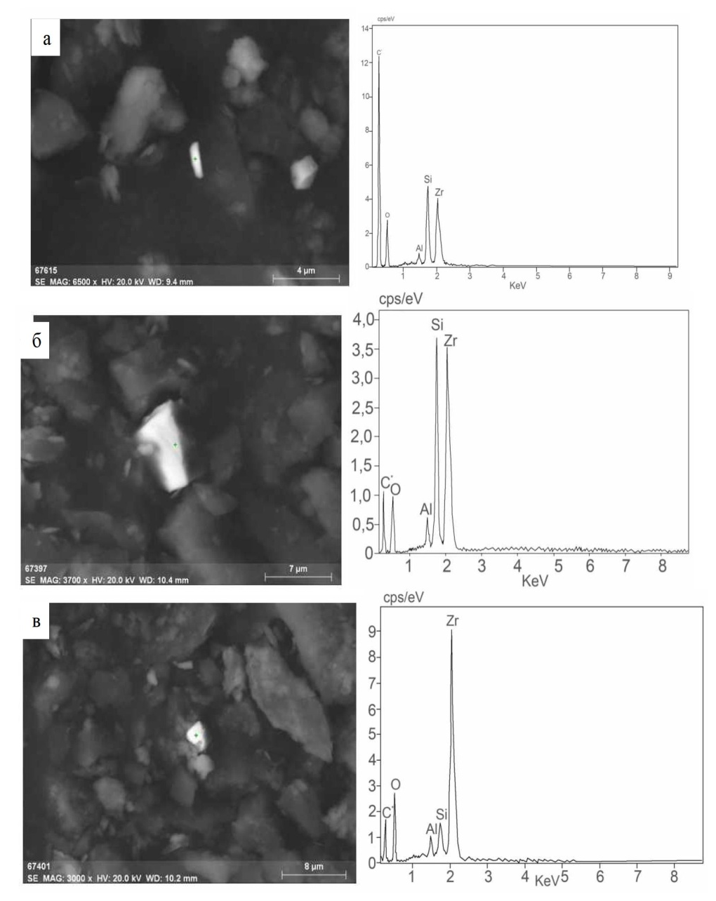

Рисунок 3.16 –Цирконы (а, б) и бадделеит (в) и их энергодисперсионный спектр

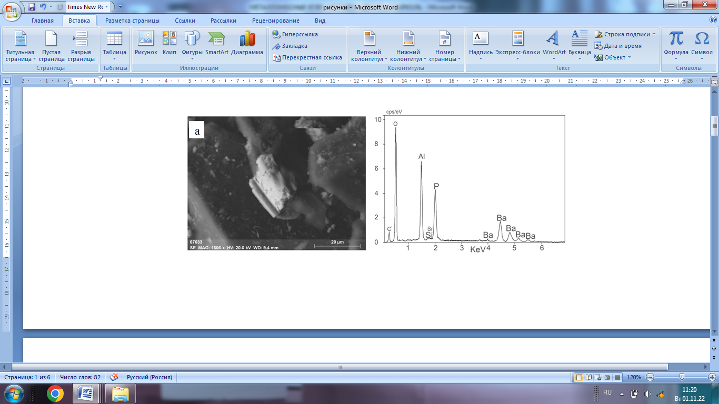
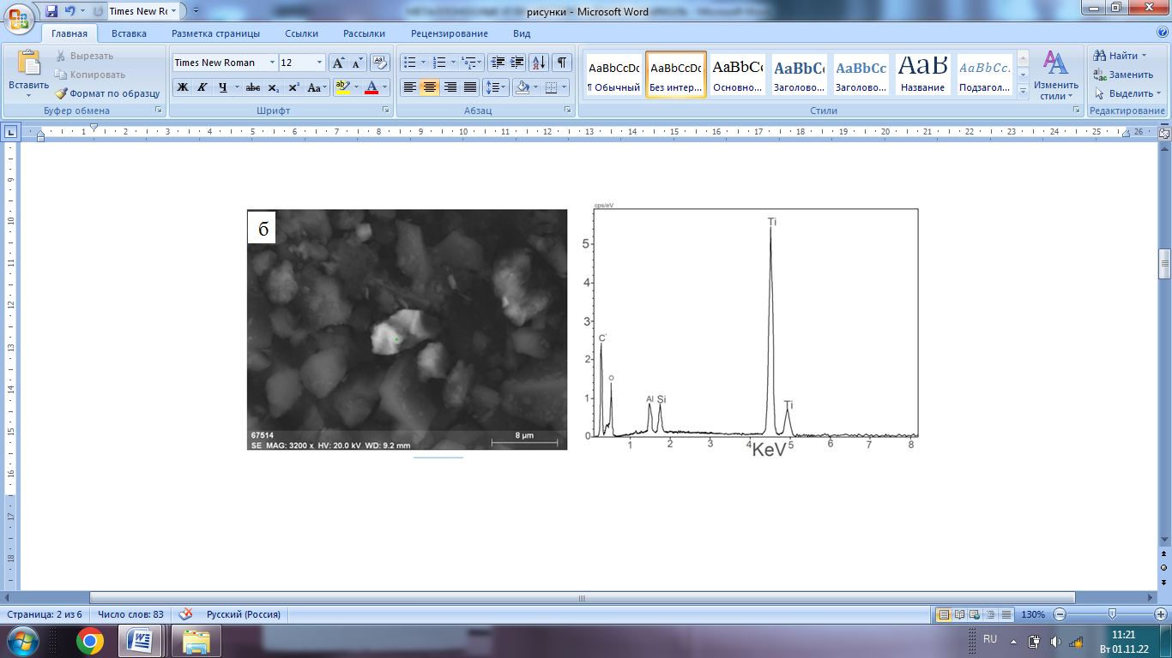

Рисунок 3.17 –Горсейксит (а) и рутил (б) в угле и их энергодисперсионный спектр

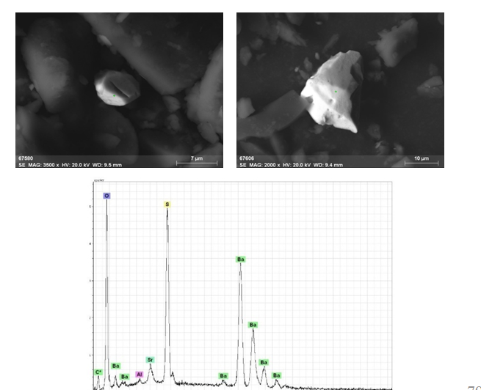

Рисунок 3.18 –Барит в угле и его энергодисперсионный спектр

При изучении минеральных форм, наибольший интерес представляют образцы с содержанием редкоземельных элементов. При исследовании пласта 2В1 (образец пробы Ш-39-19)в одной из минеральных фаз можно выделить длиннопризматический (столбчатый) кристалл фосфата РЗЭ. Длина кристалла ~7 мкм (рисунок 3.19а).
При исследовании угольной пыли (проба Ш-99-19, пласт 2В3), были обнаружены следующие микроминералы: каолинит, пирит, сульфат железа, циркон, фосфат РЗЭ, рутил, кварц. Также выявлен алюмофосфат бария по составу точно соответствующий горсейкситу (рисунок 3.17а). Форма выделения минерала неправильная. Размер ~ 20 мкм в длину. Наблюдаются следы коррозии. Рутил в угольной пыли встречается в виде сильно корродированных зерен (рисунок3.17б). Размер зерен не превышает 6 мкм в длину. Обнаружен призматический кристалл циркона размером 1,5 мкм в длину (рисунок3.16а). В данной пробе довольно часто, по сравнению с другими пробами, встречаются фосфаты редких земель. Фосфаты представлены хорошо ограненными призматическими кристаллами и их обломками (рисунок 3.19б). Минимальный размер зерен не превышает 1 мкм в длину, максимальный ~ 5 мкм в длину. По составу минерал соответствует монациту. Монацит – единственный обнаруженный редкоземельный минерал. Форма кристаллов призматическая. Следов окатанности на большинстве обнаруженных кристаллов нет.

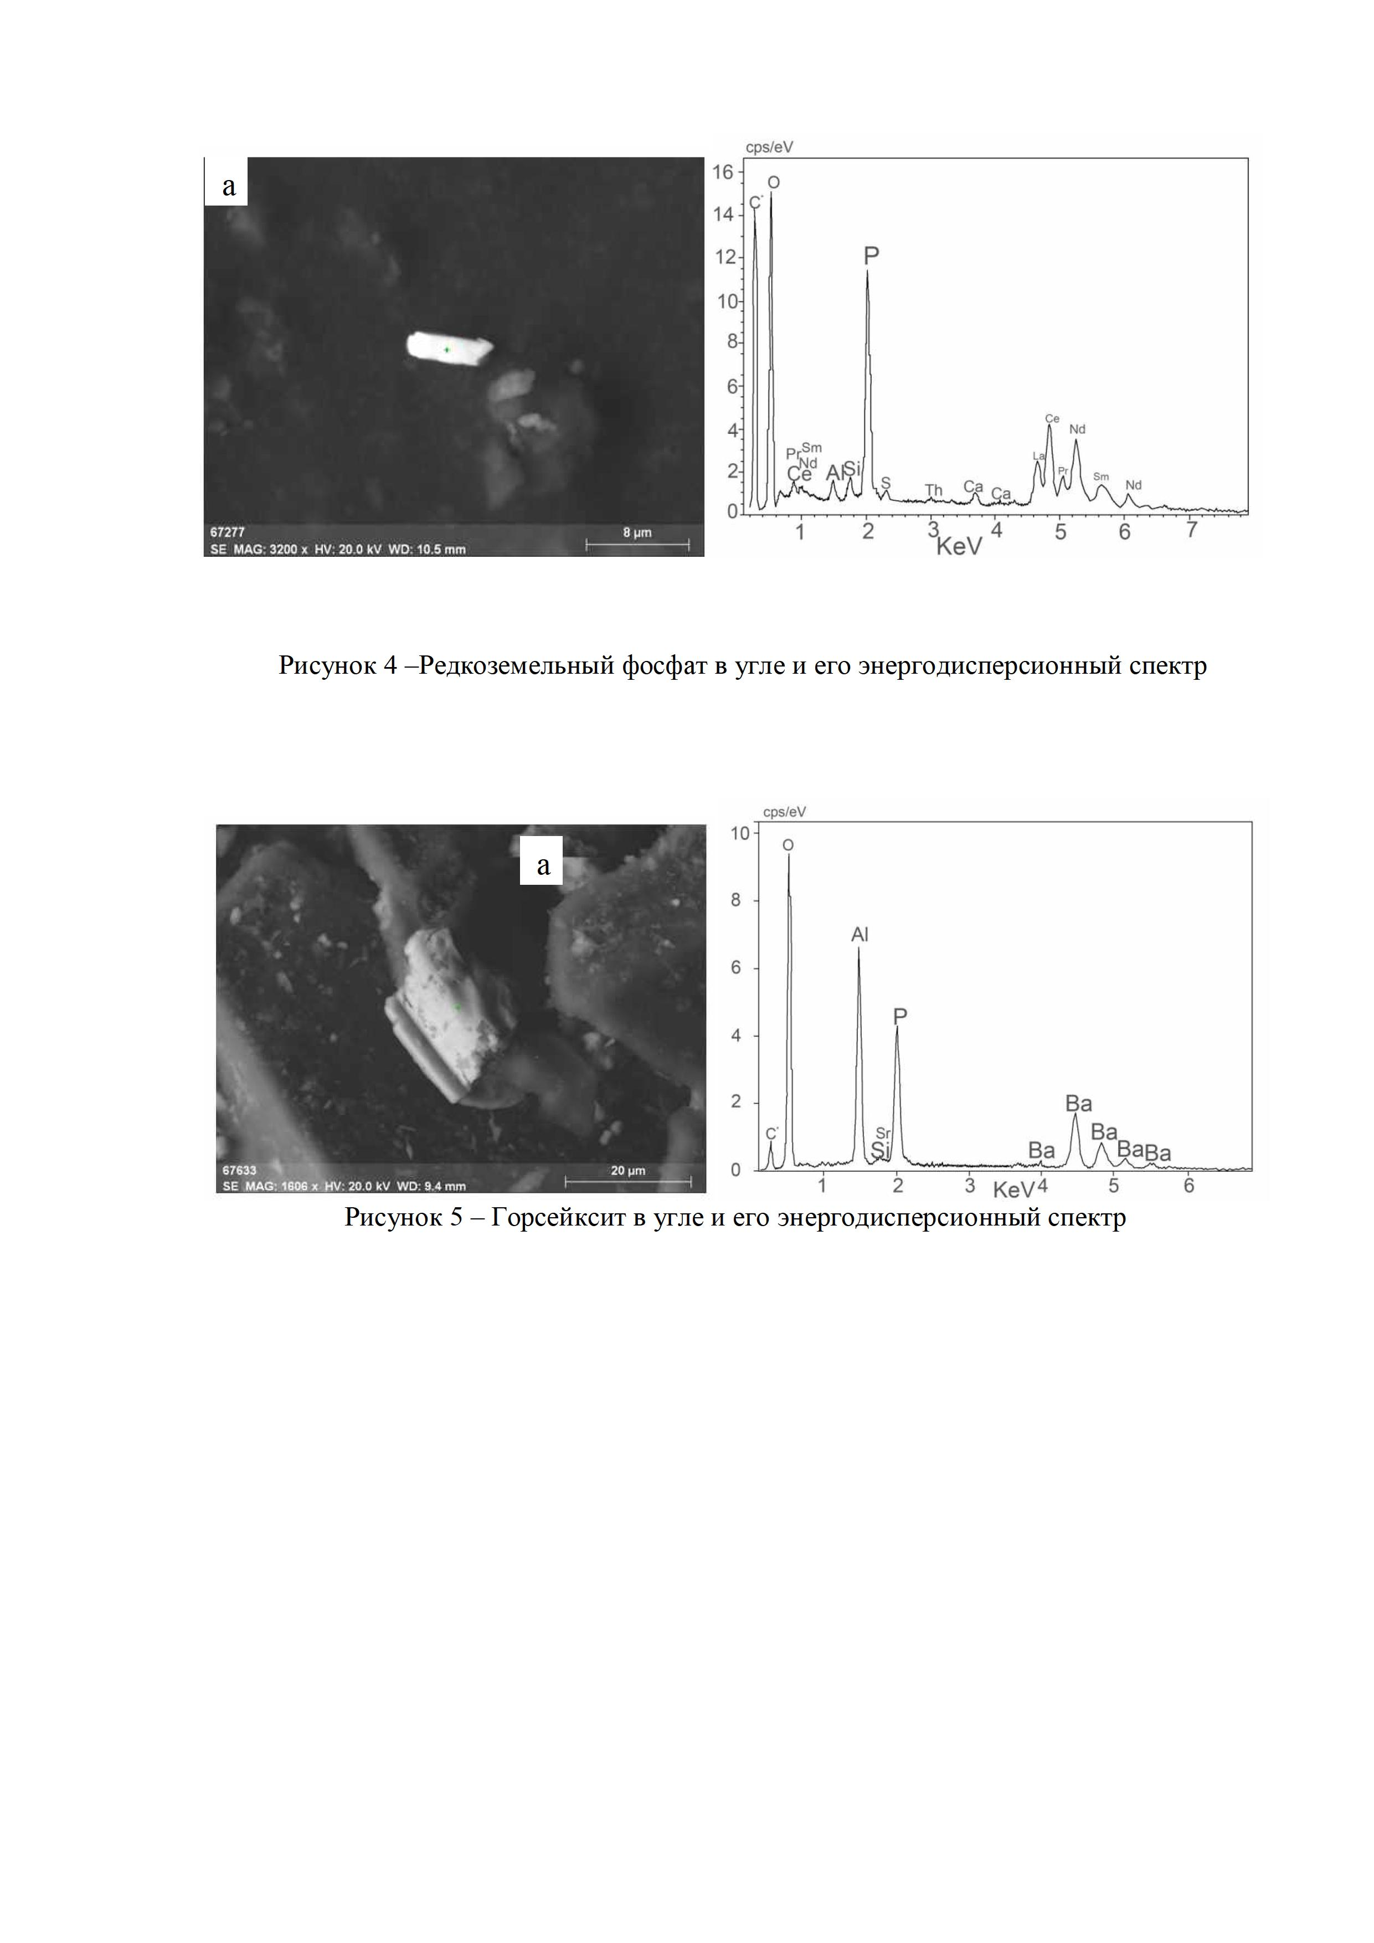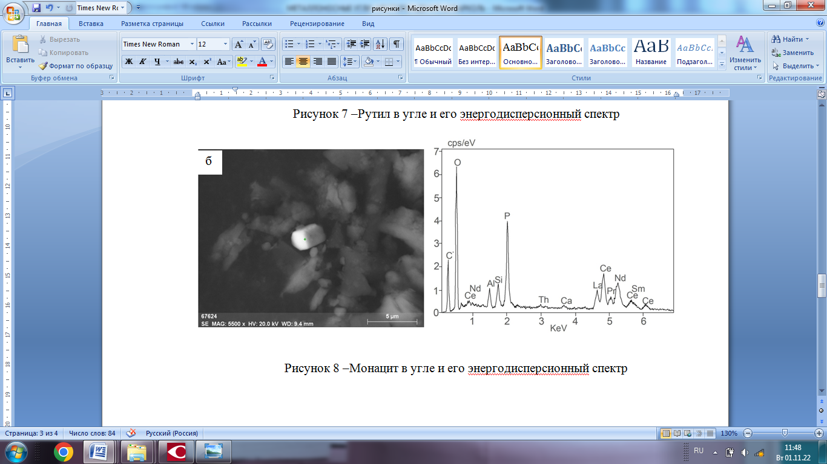

Рисунок 3.19 –Редкоземельные фосфаты (монацит) в угле и их энергодисперсионные спектры

В золе угля обнаружены следующие минералы: каолинит, оксиды железа, ангидрит, натровый алюмосиликат, монацит, циркон, оксиды олова. Бесформенная частица оксида олова обнаружена в золе. Морфологическиагрегатнапоминаетпленки,образующиесяприозолении,номожетбытьи сильно корродированным агрегатом касситерита (рисунок 3.20а). В составе частицы выявлена примесь свинца (2%). В алюмосиликатных пленках выявлено зерно циркона. Форма для него не характерная, огранки не наблюдается. В составе цирконаприсутствует иттрий ~ 3%. Размер частицы ~6мкмвдлину(рисунок3.20б).Встречаютсяиболеетипичныедляцирконаформы длиннопризматические. Размер частиц не превышает 2 мкм вдлину.

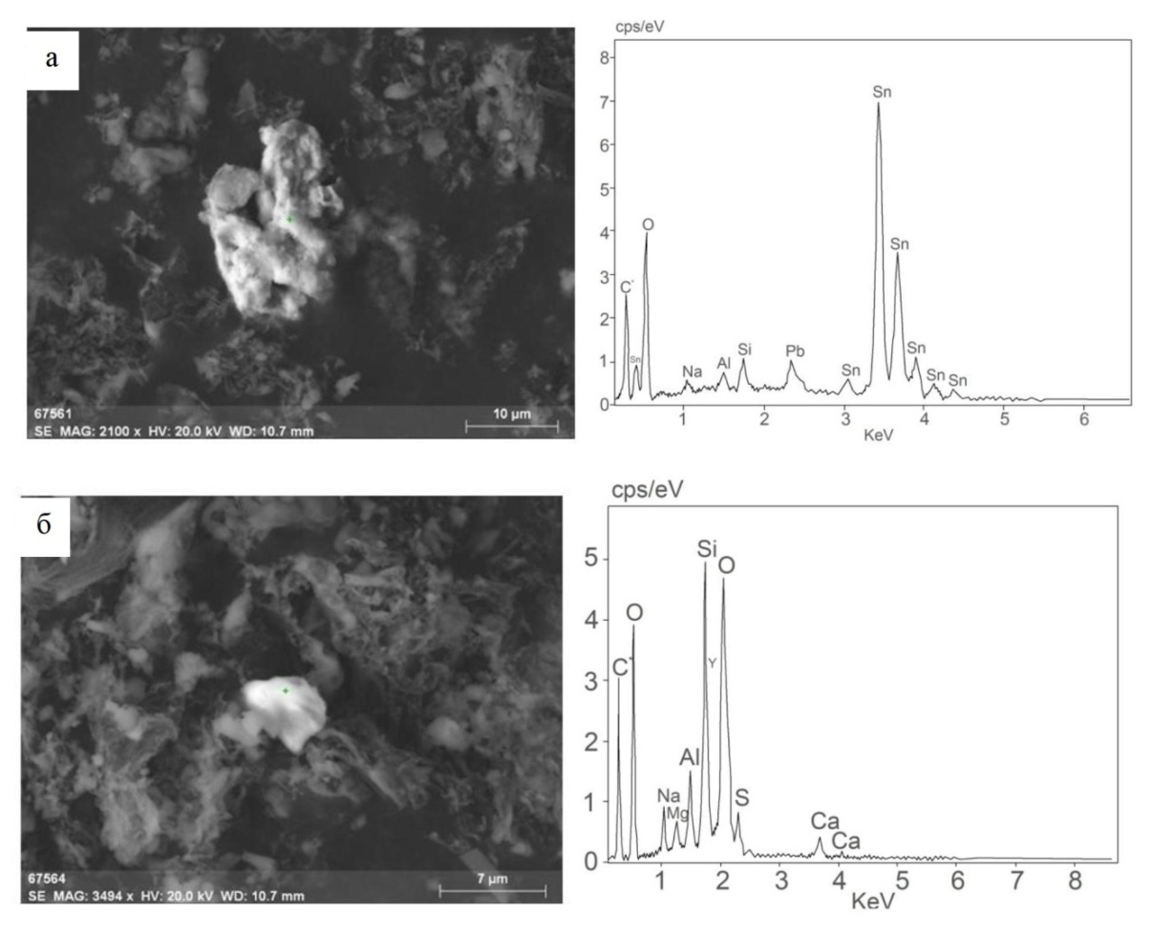

Рисунок 3.20 – Оксид олова (а) и циркон (б) в золе угля и их энергодисперсионные спектры

Таким образом, электронно-микроскопические исследования показали, что в углях распространены лишь весьма тонкие минеральные фазы ценных элементов-примесей, не превышающие 100 мкм. Это означает, что получение промышленных концентратов РЗЭ (лантаноидов, иттрия и скандия) непосредственно из угля невозможно. Крайне мелкие выделения этих минералов требуют дробления и истирания угля до 10 мкм. Малая доля минеральных фаз ценных элементов-примесей в углях, большие затраты на измельчение угля и отсутствие рентабельной технологии извлечения минеральных фаз из угольной пыли ограничивают возможность извлечения ценных элементов непосредственно из угля. Учитывая низкую летучесть исследованных ценных элементов-примесей при сжигании угля, наиболее рациональна в данном случае переработка золошлаков.

Выводы к третьемуразделу
1. Проведенные исследования показали, что угли изученных месторождений (Каражыра, Шубарколь и Майкубенский бассейн) отличаются сравнительно низкими содержаниями основной массы изученных элементов-примесей. Исключением являются повышенные содержания группы элементов: Sc, Co, Zn, Ba, Sr, Cr и РЗЭ. Золы углей также характеризуются повышенными содержаниями Co, Sc, Sr, Ba и др. Накопление элементов-примесей в угленосных отложениях изученных месторождений обусловлено преимущественно гипергенными процессами. Характерен гидрогенный механизм накопления. Источником явились породы базитового ряда, (андезиты, диабазовые порфириты), а также породы кислого (граниты, риолиты) и щелочного составов.
Наибольший интерес представляет скандий, который превышает кларковое значение в 1,5 раза в золе угля месторождения Каражыра. Интерес представляет вышекларковое содержание Au -0,02 г/т в углеобнаруженное на месторождении Каражыра, что может быть связано с наличием Западно-Калбинского золотоносного [129, с.25].
2. Исследование золы углей участка Центральный-2 Шубаркольского месторождения показало, что угли могут рассматриваться не только как топливо, но и как ценное сырье для комплексной переработки. В пласте 2В3 в золе угля установлено содержание группы металлов: Be (79,4 г/т), Sc (135 г/т), V (771 г/т), Co (493 г/т), Y (201 г/т), Zr (3328 г/т), Mo (130 г/т), Ag (5,4 г/т), Hf (63,5 г/т), сумма РЗЭ+Y (679 г/т) выше минимально промышленных значений. Ресурсы большинства металлов в пределах участка, оцененные в соответствии с Инструкцией [91, с.77] по категории Р1, соответствуют мелким месторождениям. Ресурсы кобальта позволяют рассматривать угли участка Центральный-2 как среднее по запасам редких металлов месторождение. Повышенные содержания РЭ должны быть учтены при формировании партии угольного сырья, используемого в энергетике, для получения спецкокса и полукокса, также как их углеродистый восстановитель при получении кремния и других металлов.
3. Формы нахождения РЗЭ частично связаны с органическим веществом (таблица 3.10), часть имеет кластогенную природу. Одними из минеральных фаз РЗЭ можно отметить цирконы, источниками которых являются кислые и щелочные породы в обрамлении месторождения, обломки которых были привнесены из гранитов юго-восточной и юго-западной частей разреза (рисунок 1.8). Распространен фосфат редких земель монацит. Монацит также попал в виде кластогенного материала. Находка турмалина в золе угля говорит о том, что это признак гидротермального изменения пород кислого состава (гранитов, лейкогранитов), которые обрамляют юго-восточную и юго-западную части угленосной впадины.
ЗАКЛЮЧЕНИЕ

В процессе тщательного анализа обширного материала и результатов полученных исследований, получены выводы, соотвествующие научной новизне работы:
1. Установлено, что угленосные отложения месторождений Каражыра, Шубарколь и Майкубенский бассейн относятся к единой юрской угленосной осадочной формации, характеризующиеся близким литологичексим составом, зональностью фаций озерного типа, континентальным обликом грубообломочных осадков, сформированные в унаследованных депрессиях и впадинах герцинского платформенного фундамента, представленного метаморфизированными породами.
2. При изучении БГХ обстановки месторождения Шубарколь выявлено, что в средней части разреза (пласты 2В2 и 2В1) на стадии седиментации произошла смена палеоклиматических, а возможно и геодинамических, условий. Это указывает на резкую смену биогеохимической обстановки торфогенеза, соответственно это связано со сменой состава растений, обусловившей снижение интенсивности процесса гелификации и постепенный рост восстановительных процессов в болотной среде. Поэтому можно судить о большем проявлении флористической восстановленности. По элементам индикаторам в первом случае наблюдается смена восстановительно-переменной среды, во втором –восстановительно-окислительной.
3. Установленные закономерности измерения толщины поверхностного слоя и поверхностной энергии изученных редкоземельных элементов, свидетельствуют о том, что толщины нанослоя изменяются в пределах от 2,12 до 4,93 нм, а энергия от 754 до 1355 мДж/м², что дает основание предположить, что механизмом формирования РЗЭ в углях является их адсорбция и замещение вакансий в поверхностном нанослое, образованных при релаксации и реконструкции монослоев углей. Чем меньше размер частиц поверхностного слоя углей, тем больше РЗЭ занимает вакансии поверхностного слоя, так и в объеме угольной массы.
4. Проведенные исследования показали, что угли изученных месторождений (Каражыра, Шубарколь и Майкубенский бассейн) отличаются значительными вариациями содержаний основной массы изученных элементов-примесей. Исключением являются повышенные содержания группы элементов: Sc, Co, Zn, Ba, Sr, Crи РЗЭ. Золы углей также характеризуются повышенными содержаниями Co, Sc, Sr, Baи др.
5. Исследование золы углей участка Центральный-2 Шубаркольского месторождения показало, что угли могут рассматриваться не только как топливо, но и как ценное сырье для комплексной переработки. В пласте 2В3 в золе угля установлено содержание группы металлов: Be (79,4 г/т), Sc (135 г/т), V (771 г/т), Co (493 г/т), Y (201 г/т), Zr (3328 г/т), Mo (130 г/т), Ag (5,4 г/т), Hf (63,5 г/т), сумма РЗЭ+Y (679 г/т) выше минимально промышленных значений. Ресурсы кобальта позволяют рассматривать угли участка Центральный – 2 как среднее по запасам редких металлов месторождение [91, с.77].Повышенные содержания РЭ должны быть учтены при формировании партии угольного сырья, используемого в энергетике, для получения спецкокса и полукокса, также как их углеродистый восстановитель при получении кремния и других металлов
6. Формы нахождения РЗЭ частично связаны с органическим веществом (таблица 3.10), часть имеет кластогенную природу. Одними из минеральных фаз РЗЭ можно отметить цирконы, источниками которых являются кислые и щелочные породы в обрамлении месторождения, обломки которых были привнесены из гранитов юго-восточной и юго-западной частей разреза (рисунок 1.8). Распространен фосфат редких земель монацит. Монацит также попал в виде кластогенного материала. Находка турмалина в золе угля говорит о том, что это признак гидротермального изменения пород кислого состава (гранитов, лейкогранитов), которые обрамляют юго-восточную и юго-западную части угленосной впадины.

СПИСОК ИСПОЛЬЗОВАННЫХ ИСТОЧНИКОВ

1 Усупаев Ш.Э. Угольные месторождения, прилегающие к Карагандинскому бассейну// Тр.КарТУ. – 2021.–№1(82). –С. 53-56.
2 Сидоренко А.В., Нехорошев В.Н. Геология СССР. – М.: Недра, 1968. – Т. 41, ч. 1. –467с.
3 Милановский Е.Е. Тектоническая карта России, сопредельных территорий и акваторий. М:1:4000000 //https://www.geokniga.org. 10.08.2020.
4 Бувалкин А.К. Юрские отложения Восточного Казахстана: палеотектоника, палеогеография и угленосность. –Алма-Ата, 1978. –164с.
5 Амангелдыкызы А. Исследование распространенности редкоземельных металлов в углях главных угольных бассейнов Центрального Казахстана: дис. … док.PhD: 6D070600. – Караганда, 2021. – 202с.
6 Геология СССР / под ред. Ш.Е. Есенова, Г.Ф. Ляпичева и др. –М.: Недра, 1972. – Т. 20, кн. 1, ч. 1. –532с.
7 Геология месторождений угля и горючих сланцев СССР / под ред. М.В. Голицына, Л.Ф. Думлера, И.В. Орлова. –М.: Недра, 1973. – Т. 5. –720 с.
8 Белянкин Л.Ф., Волков В.Н., Воронцов В.В. и др. К формационной характеристике нижнемезозойских отложений Южного Урала и Казахстана. – М.: Изд-во Академии наук СССР, 1961. –270 с.
9 Kopobaeva A.N.,Portnov V.S., Kim S.P. et al.Tectonic factors of impurity elements accumulation at the Shubarkol coal deposit (Kazakhstan)// Naukovyi Visnyk Nationalnoho Hirnychoho Universytetu. –2021. – Vol. 5. –P. 11-15.
10 Коробкин В.В.,Буслов М.М. Тектоника и геодинамика западной части Центрально-Азиатского складчатого пояса (палеозоиды Казахстана) // Геология и геофизика. –2011. –Т.52. –С. 2032-2055.
11 Zhang C., Zou H. Comparison between the Permian mafic dykes in tarim and the western part of central asian orogenic belt (CAOB), NW China: Implications for two mantle domains of the Permian Tarim large igneous province // Lithos. – 2013. – Vol. 174. – P. 15-27.
12 Yang G., Li Y., Tong L. et al. An overview of oceanic island basalts in accretionary complexes and seamounts accretion in the western central asian orogenic belt // Journal of Asian Earth Sciences.– 2019. – Vol. 179. – P. 385-398.
13 БусловМ.М. Тектоника и геодинамика Центрально-Азиатского складчатого пояса: роль позднепалеозойских крупноамплитудных сдвигов // Геология и геофизика. –2011. –Т. 52, №1. –С. 66-90.
14 Эксплуатация разреза «Каражыра» на площади примыкающей к участку первоочередной отработки месторождения Каражыра:пояснительная записка / ТОО «Карагандагипрошахт и К».– Караганда, 2012. –Т.1. –257с.
15 Ботвинкина Л.Н. Условия накопления угленосной толщи в Ленинском районе Кузнецкого бассейна. –М.: Изд-во Академия наук СССР, 1953. –128с.
16 Корнис П.Г., Тарарина Э.Н., Полякова А.Е. Сводный геологический отчет по Майкубенскому буроугольному бассейну Павлодарской области Казахской ССР. –Караганда, 1966. –376с.
17 ПедашЕ.Т.,КоН.А.ОтчетодетальнойразведкеШубаркольскогоугольного месторождения. – Караганда, 1987.– Кн. 1. – 320с.
18 Маусымбаева А.Д., Портнов В.С., Амангелдыкызы А. Угли месторождения Шубарколь. –Караганда, 2021. –330с.
19 Маусымбаева А.Д. Изучение особенностей вещественного состава и направления комплексного использования углей месторождения Шубарколь (Центральный Казахстан): дис. … PhD: 6D070600. – Караганда, 2020. –160с.
20 МаусымбаеваА.Д., БайсаговЯ.Ж., Портнов В.С. и др. Определение оксида железа в углях месторождения Шубарколь // Тр. КарТУ. –2020. –№1(78). –С. 62-66.
21 Кадишев С.Ж. Метод оценки трещиноватости угля и вмещающих пород месторождения Шубарколь // Интернаука. –2018. –№46-1(80). –С. 30-31.
22 Пашкова М.А., Пономарева М.В. Петрографическое исследование углей и вмещающих пород месторождения Шубарколь // Тр. КарТУ. –2015. –№2(59). –С. 73-76.
23 Zamansani N., RajabzadehM.A., LittkeR.etal. Organic petrology and geochemistry of Triassic and Jurassic coals of the Tabas Basin, Northeastern// Central Iran.Int J Coal Sci Technol. – 2019. – Vol. 6. – P. 354-371.
24 Ao W., Huang W., Weng Ch. et al. Coal petrology and genesis of Jurassic coal in the Ordos Basin, China // Geoscience frontiers. – 2012. – Vol. 3, Issue 1. – P. 85-95.
25 Иванов В.П. Промышленно-энергетическая классификация для оценки рационального использования углей // Известия Томского политехнического университета. Инжиниринг георесурсов. –2015. –Т.326, №7. –С. 104-111.
26 Иванов В.П. Комплексная оценка каменноугольно-пермских угленосных отложений и разработка промышленно-энергетической классификации ископаемых углей:дис. … док.геол.-минер.наук: 25.00.11. –Томск, 2015. –348 с.
27 Иванов В.П.,СтанкевичА.С., Школлер М.Б. и др. Восстановленность и петрографический состав углей Кузнецкого бассейна // Химия твёрдого топлива.– 2002.– №4.– С.3-19.
28 Иванов В.П. Оценка окисления мацералов кузнецких углей на основе ИК-спектроскопии // Кокс и химия.– 2004.– №5.– С.14-21.
29 Honaker R.Q., Boaten F., Luttrell G.H. Ultrafine coal classification using 150 mm gMax cyclone circuits // Minerals Eng. –2007. –Vol. 20, Issue 13. –P. 1218-1226.
30 Bielowicz B.A. A new technological classification of low-rank coal on the basis of Polish deposits // Fuel. –2012. –Vol.96. –P. 497-510.
31 Ибрагимова Д.А., Портнов В.С. Химико-петрографические исследования углей Шубаркольского месторождения //Горный журнал Казахстана. – 2022. –№6. –С.7-13.
32 Ibragimova D.A., Pak Yu.N., Portnov V.S. et al. Studying the Shubarkol deposit coal as the carbonaceous reducing agent in ferroalloy production //ARPN Journal of Engineering and Applied Sciencesthis link is disabled. –2022. –Vol. 17, Issue 22. –P. 1250-1255.
33 Мустафина Г.А. О возможности применения углей разной стадии метаморфизма в органическом синтезе. Сообщение 1. Органические микрокомпоненты углей Шубаркольского месторождения и Майкубенского бассейна //Вестник Национальной академии наук Республики Казахстан. –2006. –№1. –С.90-93.
34 Евраз. пат. 042337. Способ элементного анализа угля / Пак Ю.; опубл. 06.02.23, Бюл. №2. – 3 с.
35 Видавский В.В.,Рябоконева Н.Я. Органическая масса углей в связи с их коксующими свойствами // В кн.: Геолого-химическая карта Донецкого бассейна.– Харьков, 1941.– С.251-256.
36 Жемчужников Ю.А. Две стадии образования ископаемых углей и их петрографическое выражение // Химия и генезис твёрдых горючих ископаемых: тр. 1-го всесоюз. совещ.– М.: Изд-во АН СССР, 1953.– С.38-43.
37 Панченко С.И.,ПермитинаК.С., Ветрова А.К. Различие строения и свойств витринитов равнометаморфизованных углей // Химия твёрдого топлива.– 1967.– №4.– С.18-25.
38 Попов В.К.,КапустинВ.К., Русьянова Н.Д.Изучение структурных характеристик углей. ИК-спектроскопический анализ группового состава и связь спектральных параметров с технологическими свойствами углей // Кокс и химия. – 1988. – №3. – С.5-9.
39 Пат. 2138339 РФ, МПК6 В 03 9/06, С 04 В 7/28. Способ подготовки золы-уноса от сжигания углей для использования в производстве строительных материалов / Борбат В.Ф., Адеева Л.Н., Нечаева О.А. и др.; опубл.27.09.99.
40 Арбузов С.И.,ВергуновА.В. и др. Геохимия, минералогия и генезис редкометалльно-угольного месторождения в пласте XI на юге Кузнецкого бассейна // Геосферные исследования. – 2019. – №2. – С. 35-61.
41 Арбузов С.И.,ФинкельманР.Б., ИльенокС.С. и др. Формы нахождения редкоземельных элементов (La, Ce, Sm, Eu, Tb, Yb, Lu) в углях северной Азии (обзор) // Химия твердого топлива. – 2019. – №1. – С. 3-25.
42 Parafilov V.I., Amangeldikyzy A., Portnov V.S. et al.Geochemical specialization of the Shubarkol deposit coals //Naukovyi Visnyk Nationalnoho Hirnychoho Universytetu. – 2020. – Vol. 5. –P. 5-10.
43 Сафонов А.А., Маусымбаева А.Д., Портнов В.С. и др. Микрокомпонентный состав углей Центрального Казахстана // Уголь. – 2018. – №9. – С. 89-94.
44 Арбузов С.И., Рихванов Л.П. Геохимия радиоактивных элементов. – Изд. 4-е. – Томск, 2020. – 341 с.
45 Кисляков Я.М., Щеточкин В.Н. Гидрогенное рудообразование. – М.: ЗАО Геоинформмарк, 2000. –608с.
46 Ибрагимова Д.А., Арбузов С.И., Портнов В.С. Металлоносные угли месторождения Шубарколь (Центральный Казахстан) // Известия Томского политехнического университета. Инжиниринггеоресурсов. –2023. –Т.334,№3. –С. 26-39.
47 Schnell H. Uranium from unconventional sources. Technical Meeting on uranium unconventional resources // https://www.researchgate.net. 01.11.2022.
48 Требования к качеству минерального сырья, содержащего редкие и редкоземельные металлы / под ред.Л.З. Быховскогоидр.–М., 2016. –3 с.
49 Ibragimova D.A., Pak Yu.N., Portnov V.S. et al. Studying the Shubarkol deposit coal as the carbonaceous reducing agent in ferroalloy production //Journal of Engineering and Applied Sciencesthis link is disabled. –2022. –Vol. 17, Issue 12. –P. 1250-1255.
50 Юров В.М.,ГученкоС.А., Лауринас В.Ч. Толщина поверхностного слоя, поверхностная энергия и атомный объем элемента // Физико-химические аспекты изучения кластеров, наноструктур и наноматериалов: межвуз. сб. – Тверь, 2018. – Вып. 10. – С. 691-699.
51 Юров В.М. Толщина поверхностного слоя атомарно-гладких кристаллов // Физико-химические аспекты изучения кластеров, наноструктур и наноматериалов: межвуз. сб. – Тверь, 2019. – Вып. 11. – С. 389-397.
52 Юров В.М. и др.Наноструктуры в тонком слое угольного вещества // Физико-химические аспекты изучения кластеров, наноструктур и наноматериалов: межвуз. сб. – Тверь, 2020. – Вып. 12. – С. 746-757.
53 Юров В.М., Ибрагимова Д.А., Портнов В.С. и др. Наноструктуры редкоземельных металлов в углях месторождения Шубарколь // Физико-химические аспекты изучения кластеров, наноструктур и наноматериалов: межвуз. сб. – Тверь, 2022. –Вып.14. –С. 736-746.
54 Москаленко Т.В., Михеев В.А., Ворсина Е.В. Математическая модель расчета молекулярной массы угля // Современные наукоемкие технологии. –2018. –№10. –С. 82-86.
55 ГюльмалиевА.М.,ГоловинГ.С., ГладунТ.Г.Теоретические основы химии угля. – М., 2003. – 556 с.
56 Юров В.М., Портнов В.С., Маусымбаева А.Д. Толщина поверхностного слоя каркасных углеводородов // Физико-химические аспекты изучения кластеров, наноструктур и наноматериалов: межвуз. сб. – Тверь, 2022. –Вып.14. –С. 331-341.
57 Tolman R.C. The effect of droplet size on surface tension // The Journal of Chemical Physics. –1949. –Vol. 17, Issue 2. –P. 333-377.
58 РехвиашвилиС.Ш.,КармоковаР.Ю., Кармоков А.М. К расчету постоянной Толмена // Письма в журнал технической физики.–2007.–Т. 33, вып. 2. – С. 1-7.
59 Mullagaliyeva L.F., Baimukhametov S.K.etal.Nanostructures of coal beds in the Sherubaynurinsky section of the Karaganda basin // Naukovyi Visnyk Natsionalnoho Universytetu. – 2022. – Vol. 4, Issue 190. – P. 17-22.
60 ОураК.,ЛифшицВ.Г., СаранинА.А. идр.Введениевфизикуповерхности. – М.: Наука, 2006. – 490 с.
61 Русанов А.И. Фазовые равновесия и поверхностные явления. – Л.: Химия, 1967. – 388 с.
62 Андриевский Р.А.,Рагуля А.В. Наноструктурные материалы. – М.: Академия, 2005. – 192 с.
63 Суздалев И.П. Нанотехнология: физико-химиянанокластеров, наноструктур и наноматериалов. –М.: КомКнига, 2006. – 592 с.
64 Уваров Н.Ф.,Болдырев В.В. Размерные эффекты в химии гетерогенных систем // Успехи химии. – 2001. – Т. 70, №4. – С. 307-329.
65 Дубинин М.М. Капиллярные явления и информация о пористой структуре адсорбентов // В кн.: Современная теория капиллярности. – Л: Химия, 1980. – С. 102-125.
66 Jasienko S., Bieganska C. The properties and Structure of carbonization and activation products of vitrites from hard coals of different rank // Procced.12-th biennial conf. on Carbon. Extended abstracts and program. – Pittsburg, 1975. – P. 83.
67 Эттингер И.Л., Шульман Н.В., КоганВ.С. Изменения в пористой структуре ископаемых углей при их лабораторной и природной карбонизации // Химия твёрдого топлива. – 1974. – №3. – С. 37-47.
68 ТунгЛ.Ш. Сорбция и электросорбция редкоземельных элементов углеродными наноматериалами: дис. …канд. хим. наук: 05.17.02.– М., 2019. – 131 с.
69 Москалец М.В. Основы мезоскопической физики. – Харьков: НТУ-ХПИ, 2010. – 180 с.
70 Кутолин С.А. Физическая химия мезоструктуры. – Новосибирск: Изд-во Chem. Lab. NCD, 2015. – 104 с.
71 Таусон В.Л.,БабкинД.Н., Пастушкова Т.М. и др. Двойственные коэффициенты распределения микроэлементов в системе «минерал-гидротермальный раствор». III. Благородные металлы (Au, Pd) в магнетите и манганомагнетите // Геохимия. – 2016. – №2. – С. 165-181.
72 Бажукова И.Н.,ПустоваровВ.А., МышкинаА.В. и др. Люминесцентные наноматериалы, допированные редкоземельными ионами, и перспективы их биомедицинского применения (обзор) // Оптика и спектроскопия. – 2020. –Т. 128. – С. 1938-1957.
73 Chen X., Liu Y., Tu D. Lanthanide-doped luminescent nanomaterials. – Berlin: Springer-Verlag, 2014. – 208 p.
74 Фенелонов В.Б. Пористый углерод. –Новосибирск: НГУ, 1995. – 518 с.
75 Мищенко С.В., Ткачев А.Г. Углеродные наноматериалы. Производство, свойства, применение. – М.: Машиностроение, 2008. – 320 с.
76 Макаров П.В.,Смолин И.Ю., Стефанов Ю.П. и др. Нелинейная механика геоматериалов и геосред. – Новосибирск: Академическое изд-во «Гео», 2007. – 235 с.
77 Мухин В.М., Клушин В.Н. Производство и применение углеродных адсорбентов. – М.: РХТУ имени Д.И. Менделеева, 2012. – 308 с.
78 Оборин В.А. Масштабно-инвариантные структурные закономерности развития поврежденности и разрушение при динамическом и усталостном нагружении: дис. … канд. физ.-матем. наук. – Пермь, 2021. – 130 с.
79 Арбузов С.И., Ершов В.В. Геохимия редких элементов в углях Сибири. –Томск: ИД «Д-Принт», 2007. –468 с.
80 Ильенок С.С., Арбузов С.И. Металлоносные угли Азейского месторождения Иркутского угольного бассейна // Известия Томского политехнического университета. Инжиниринг георесурсов. –2018. –Т.329, №8. –С. 132-144.
81 Кизильштейн Л.Я. Экогеохимия элементов-примесей в углях. –Р-на-Д.: Изд. СКНЦ ВШ, 2002. –296с.
82 Мазуров А.К. Металлогеничексое районирование Казахстана// Известия Томского политехнического университета. –2005. –Т. 308, №4. –С. 33-39.
83 Байбатша А.Б. Геология месторождений полезных ископаемых. –Алматы: КазНТУ, 2008. –368 с.
84 Зверева Э.Р., Плотникова В.П., Бурганова Ф.И. и др. Комплексный метод утилизации золошлаковых отходов тепловых электростанций //Вестник КГЭУ. –2019. –№2(42). –С. 15-26.
85 Александрова Т.Н., Прохоров К.В. Комплексная переработка золошлаковых отходов как фактор обеспечения экологической безопасности // Горный информационно-аналитический бюл. –2012. – №10. –С. 283-288.
86 Рыбалко В.И., Арбузов С.И. Прогнозно-геохимическая оценка металлоносности углей Ирана// Вестник науки Сибири. –2011. –№1(1). –С. 19-22.
87 Dai S., Wang X., Seredin S.S.et al. Petrology, mineralogy, and geochemistry of the Ge-rich coal from the Wulantuga Ge ore deposit, Inner Mongolia, China: New data and genetic implications // Int. J. Coal. Geol. –2012.– Vol. 90-91. – P. 72-99.
88 Кузнецов И.А., Лагутина В.В., Левенштейн М.Л. и др. Геология месторождений угля и горючих сланцев СССР. –М.: Недра, 1963. – Т. 1. –1210 с.
89 Тимофеев А.А. Череповский В.Ф. Угольная база России. – М.:ЗАО Геоинформмарк, 2000. – Т. 1. –483с.
90 Зарубина Н.В., Блохин М.Г., Остапенко Д.С. и др. Аналитические подходы к количественному определению содержаний химических элементов в углях и углистых породах с использованием методов ИСП-МС и ИНАА // Известия Томского политехнического университета. Инжиниринг георесурсов. – 2021. – Т.332, №3. – С. 99-112.
91 Инструкция по изучению и оценке попутных твердых полезных ископаемых и компонентов при разведке месторождений угля и горючих сланцев / М-во геологии СССР и Гос. комис. по запасам полез.ископаемых при Совете Министров СССР в июне 1986 г. –М: Наука, 1987. – 135 с.
92 Маркович Е.М., Просвирякова З.П., Фадеева И.З. Палеогеоботаническая зональность и климат среднего мезозоя// Атлас карт угленакопления на территории СССР: объяснит.записка. –М.; Л.: Изд-воАНСССР, 1962. –С. 251-260.
93 Guo W., Dai S., Nechaev V.P. et al. Geochemistry of palaeogene coals from the fuqiang mine, hunchun coalfield, northeastern china: composition, provenance and relation to the adjacent polymetallic deposits // Journal of Geochemical Exploratio. – 2019. – Vol. 196. – P. 192-207.
94 Haas J.R., Shock E.L., Sassani D.C. Rare earth elements in hydrothermal systems: Estimates of standard partial molal thermodynamic properties of aqueous complexes of the rare earth elements at high pressures and temperatures //Geochimica et Cosmochimica Acta. –1995. –Vol. 59, Issue 21. –P. 4329-4350.
95 Roy P., Balaram V., Kumar A. et al. New REE and trace elements data in two kimberlitic reference materials by ICP-MS // Geostandards and Geoanalytical Research. – 2007. – Vol. 31, №3. – P. 261-273.
96 Li S., Wu P., Yang G. et al.Enrichment of Li-Ga-Zr-Hf and Se-Mo-Cr-V-As-Pb assemblages in the №11 superhigh organic sulfur coal from the Song shuping coal mine weibei coalfield Shaanxi north//Energies. –2020. –Vol.13. –P. 1-19.
97 Ткачев Ю.А., Юдович Я.Э. Статистическая обработка геохимических данных: методы и проблемы. –Л.: Наука, 1975. –233с.
98 Беляев В.К., Педаш Е.Т., Ко Н.А. Малые элементы в углях и вмещающих породах Шубаркольского месторождения // Разведка и охрана недр.– 1989.– №11. –С.12-16.
99 Barsan G., Mares J., Margin C. et al. Coal radioactivity and the impact ofmine exploiataion on environment in the sarmasag quarry, Romania // Journal on Environmental Protection and Ecology. – 2018. – Vol. 19, Issue 3. – P. 1249-1260.
100 Flues M., Sato I.M. et al. Toxic elements mobility in coal and ashes of figueira coal power plant, Brazil //Fuel. – 2013. – Vol. 103. – P. 430-436.
101 Parafilov V.I., Amangeldikyzy A., Portnov V.S. et al. Geochemical specialization of the Shubarkol deposit coals // Naukovyi Visnyk Nationalnoho Hirnychoho Universytetu. – 2020. – Vol. 5. –P. 5-10.
102 Levashova N.M., Degtyarev K.E., Bazhenov M.L. Oroclinal bending of the Middle Late Paleozoic volcanic belts of Kazakhstan: paleomagnetic evidence and geological consequences // Geotectonics. –2012. –Vol. 46, №4. –P. 42-61.
103 Крылов Д.А., Сидорова Г.П. Оценка содержания радиоактивных элементов в углях и продуктах их сжигания // Горный информационно-аналитический бюллетень. –2015. –№7. –С. 369-376.
104 Hai L., Xu Q., Mu C. et al. Geochemical characteristics and geologic significance of rare earth elements in oil shale of the yanan formation in the tanshan area, in the Liupanshan basin, China // Interpretation. – 2021. – Vol. 9, Issue 3. – P. T843-T854.
105 Юдович Я.Э., Кетрис М.П. Неорганическое вещество углей. – Екатеринбург: УрО РАН, 2002. – 422 с.
106 Юдович Я.Э., Кетрис М.П. Ценные элементы-примеси в углях. – Екатеринбург: УрО РАН, 2006. – 538с.
107 Юдович Я.Э., Кетрис М.П. Токсичные элементы-примеси в ископаемых углях. – Екатеринбург: УрО РАН, 2005. – 656с.
108 Ketris M.P., Yudovich Ya.E.Estimations of Clarkes for Carbonaceous biolithes: World averages for trace element contents in black shales and coals // International Journal of Coal Geology. –2009. –Vol.78. –P.135-148.
109 Арбузов С.И., Волостнов А.В., Ершов В.В. и др. Геохимия и металлоносность углей Красноярского края. –Томск: STT, 2008. –300 с.
110 Середин В.В. Металлоносность углей: условия формирования и перспективы освоения // В кн.: Угольная база России. –М.: Геоинформ, 2004. – Т. 6. –С. 453-519.
111 Кайлачаков П.Э., Дойникова О.А., Белоусов П.Е. и др. Уникальное месторождение рения в угленосных песках карбона Русской плиты. Сообщение 2. Минералогия руд // Литология и полезные ископаемые. –2020. –№4. –С. 337-370.
112 Арбузов С.И. Природа аномальных концентраций скандия в углях // Известия Томского политехнического университета. Инжиниринг георесурсов. –2013. –Т. 323, №1. –C. 56-64.
113 Кондаков А.Н., Возная А.А., Чугайнов В.Л. Скандий в отложениях средне-пермской угленосной формации Кузбасса//Вестник Кузбасского государственного технического университета. –2016. –№4. –С. 49-58.
114Yokoyama T., Makishima A., Nakamura E. Evaluation of the coprecipitation of incompatible trace elements with fluoride during silicate rock dissolution by acid digestion // Chemical Geology. – 1999. – Vol. 157, №3-4. – P. 175-187.
115 Ибрагимова Д., Портнов В. Минеральные формы элементов-примесей в угле и золе углей месторождения Шубарколь (Центральный Казахстан) //Proceed.of the 3rd internat. scient.-pract. conf. «Recent Scientific Investigation».– Oslo, 2021. –P. 325-335.
116 Середин В.В. Основные закономерности распределения редкоземельных элементов в углях// Докл. РАН. –2001. –Т. 377, №2. –С. 239-243.
117 Середин В.В. Редкоземельные элементы в германиеносных пластах месторождения «Спецугли», Приморье // Геология рудных месторождений. –2005.– №3. –С. 265-283.
118 Середин В.В., Кременецкий А.А., Копнева Л.А. Новый тип гидротермальной иттриевоземельной минерализации в кайнозойских рифтогенных структурах Приморья // Прикладная геохимия: сб. ст.– М.: ИМГРЭ. –2005. – Вып. 7, кн. 1. –С. 57-77.
119 Чекрыжов И.Ю., Середин В.В., Арбузов С.И. Редкоземельные элементы и уран в углях Раковской впадины, Южного Приморья // Матер.5-ймеждунар.конф.«Радиоактивность и радиоактивные элементы в среде обитания человека». – Томск: STT, 2016. –С. 703-706.
120 Arbuzov S.I., Ilenok S.S., Mashenkin V.S. et al. Rare Earth Elements in the late Paleozoic coals of Northern Asia (Siberia, Northern China, Mongolia, Kazakhstan) // Bulletin of the Tomsk Polytechnic University. Geo Аssets Engineering. –2016. –Vol. 327, №8. –P. 74-88.
121 Арбузов С.И., Чекрыжов И.Ю. и др. Редкоземельные элементы (La, Ce, Sm, Eu, Tb, Yb, Lu) в углях Северной Азии (Сибирь, Российский Дальний Восток, Северный Китай, Монголия, Казахстан) // Геосферные исследования. –2017.– №4. –С. 6-27.
122 Dai S., Zhou Y., Zhang M. et al. A new type of Nb (Ta)– Zr(Hf)–REE–Ga polymetallic deposit in the late Permian coal-bearing strata, eastern Yunnan, southwestern China: possible economic significance and genetic implications // International Journal of Coal Geology. –2010. –Vol. 83. –P. 55-63.
123 Hower J.C., Eble C.F., Dai S. et al. Distribution of rare earth elements in eastern Kentucky coals: Indicators of multiple modes of enrichment? // International Journal of Coal Geology. –2016. –Vol. 160-161. –P. 73-81.
124 Amangeldykyzy A., Kopobaeva A.N., Askarova N.S. et al. Study of rare earth elements in the coals of the Shubarkol deposit // Complex Use of Minerals Resources. – 2021. – Vol. 4, Issue 319. –P. 48-56.
125 Тейлор С.Р., Мак-Леннан С.М. Континентальная кора и ее состав и эволюция:рассмотрение геохимической летописи, запечатленной в осадочных породах. –М.: Мир, 1988. –384 с.
126 Григорьев Н.А. Распределение химических элементов в верхней части континентальной коры. –Екатеринбург:УрО РАН, 2009. –383 с.
127 Матвеевская А.Л. Герцинские прогибы Обь-Зайсанской геосинклинальной системы и ее обрамления. –М.:Наука, 1969. – 298с.
128 Кажумуханова М.З. Токсичные элементы-примеси в углях Республики Казахстан// Творчество юных – шаг в успешное будущее: матер. 8-й всеросс. науч. студен. конф. с элемен. науч. школы им. М.К. Коровина.–Томск, 2015. – С. 361-364.
129 Кузьмина О.Н. Геология, минералогия и условия формирования золото-сульфидного оруденения Восточного Казахстана: на примере Байбуринского и Жайминского рудных полей: автореф. … канд. геол.-минерал. наук: 25.00.04. –Новосибирск, 2015. – 28с.
130 Wilson M.A., Burt R., Lee C.W. Improved elemental recoveries in soils with heating boric acid following microwave total digestion // Communications in Soil Science and Plant Analysis. – 2006. – Vol. 37, №3-4. – P. 513-524.
131 Арбузов С.И., Волостнов А.В. и др. Скандий в углях Северной Азии //Геология и геофизика. –2014. –Т.55, №11. –С. 1649-1660.
132 SpearsD.A.Theoriginoftonsteins, anoverviewandlinkswithseatearths, fireclaysandfragmentalclayrocks // International Journal of Coal Geology. –2012. – Vol. 94. –P. 22-31.
133 Zheng X., Dai S., Nechaev V. et al. Environmental perturbations during the latest Permian: Evidence from organic carbon and mercury isotopes of a coal-bearing section in yunnan province, southwestern China // Chemical Geology. – 2020. – Vol. 549. – P. 119680.
134 Liu H., Chen Y., Gao T. et al. Elemental mercury removal from flue gas using modified tonstein: Performance of adsorbent injection at an entrained flow reactor system and 50-MW coal-field power plant in China //Journal of Cleaner Production. – 2021. – Vol. 287. – P. 124998.
135 Liu H., Xiong Z., Peng R.et al. Elemental mercury removal from simulated coal-fired flue gas by modified tonstein in coal seam //Fuel. – 2021. – Vol. 284. – P. 119016.
136 Mester Z., Sturgeon R. Sample preparation for trace element analysis // American Journal of Analytical Chemistry. –2003. – Vol.3, №5. – P. 201-203.
137 Федоров Ю.Н., Маслов А.В., Ронкин Ю.Л. Систематика редкоземельных элементов в юрских песчаниках Шаимского нефтегазоносного района (Западная Сибирь) // Литология и геология горючих ископаемых: межвуз. науч.темат.сб. –Екатеринбург, 2009. –Вып.3(19). –С. 45-56.
138 Фролова Е.В., Хасанова К.А., Алексеев В.П. Верификация палеогеографических реконструкций посредством анализа геохимических данных отложений тюменской свиты Шаимского нефтегазоносного района Ямбургского месторождения (Западная Сибирь) // Литология и геология горючих ископаемых: межвуз. науч.темат.сб. –Екатеринбург, 2011. –Вып. 5(21). –С. 84-89.
139 Хасанов Р.Р., Гафуров А.Ф., Исламов А.Ф. Редкоземельные элементы в визейских угольных пластах Волго-Уральского региона //Ученые записки Казанского университета. –2010. –Т. 152, кн.4. –С. 116-122.
140 Арбузов С.И., Маслов С.Г., Ильенок С.С. и др. Формы нахождения редкоземельных элементов в торфах Западной Сибири // Известия Томского политехнического университета. Инжиниринггеоресурсов. –2016. –Т.327,№5. –С. 42-53.
141 KronbergB.I., MurrayF.N., FyfeW.S. etal. Geochemistry and petrography of the Mattagami Formation lignites (Northern Ontario) //In book: Coal Science and Chemi stry. – Amsterdam: Elsevier, 1987. – P. 245-263.
142 Seredin V.V. Major regularities of the REE distribution in coal // Doklady Earth Sciences. – 2001. – Vol. 377. – P. 250-253.
143. Hower J.C., Ruppert L.F., Eble C.F. Lanthanide, yttrium, and zirconium anomalies in the Fire Clay coal bed, Eastern Kentucky // International Journal of Coal Geology. – 1999. – Vol. 39. – P. 141-153.
144 Goodarzi F., Sanei H., Stasiuk L.D. et al. A preliminary study of mineralogy and geochemistry of four coal samples from northern Iran // International Journal of Coal Geology. – 2006. – Vol. 65. – P. 35-50.
145 Иванов О.К. Циркон: зависимость облика кристаллов от состава материнских пород, связанных с ним свойств и условий кристаллизации //Уральский геологический журнал. –2012. –№1(85). –С. 21-47.
146 Dai S., Finkelman R.B., French D. et al. Modes of occurrence of elements in coal: A critical evaluation //Earth- Science Reviews. – 2021. – Vol. 222. – P. 1-76.
ПРИЛОЖЕНИЕ А

Акты внедрения
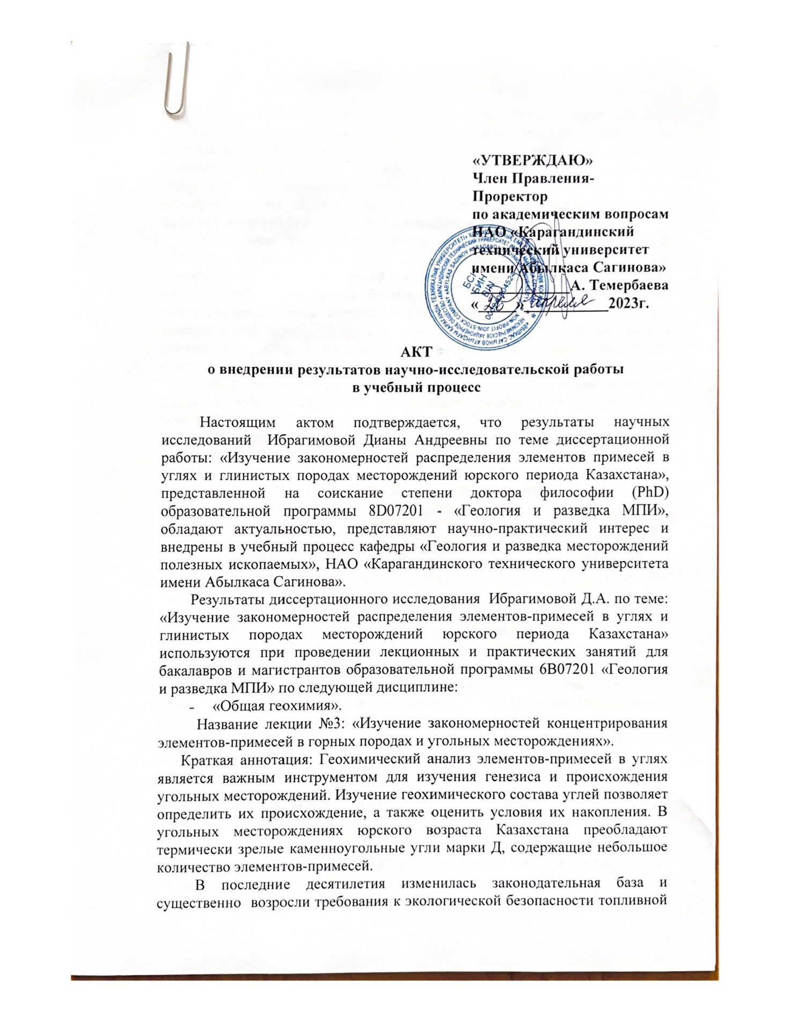

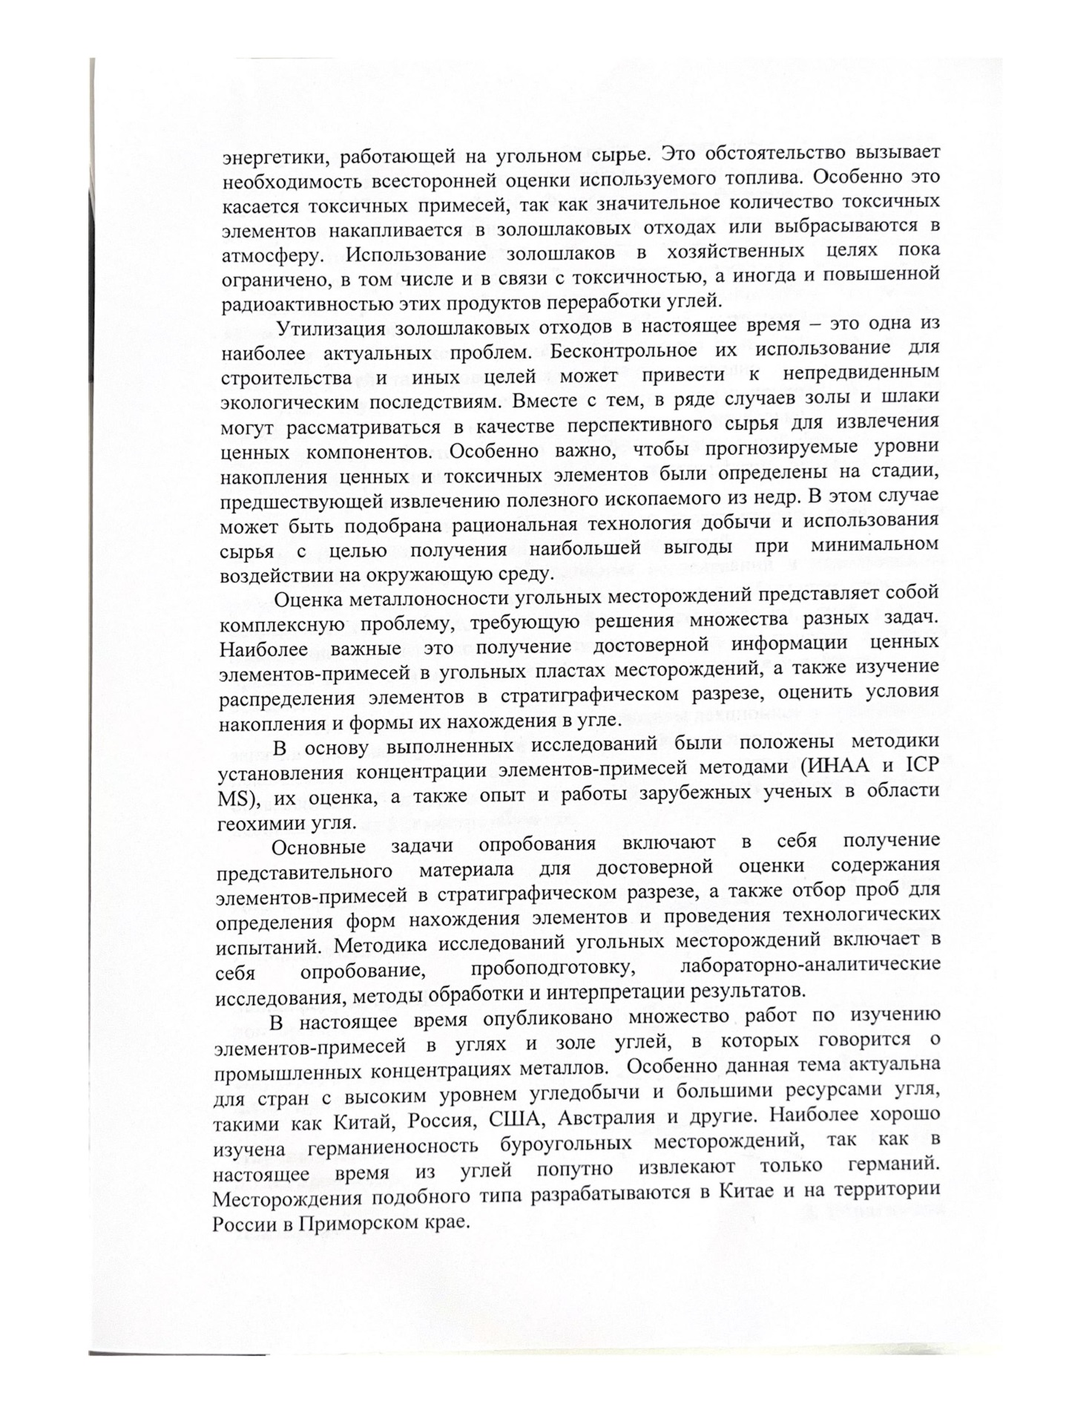
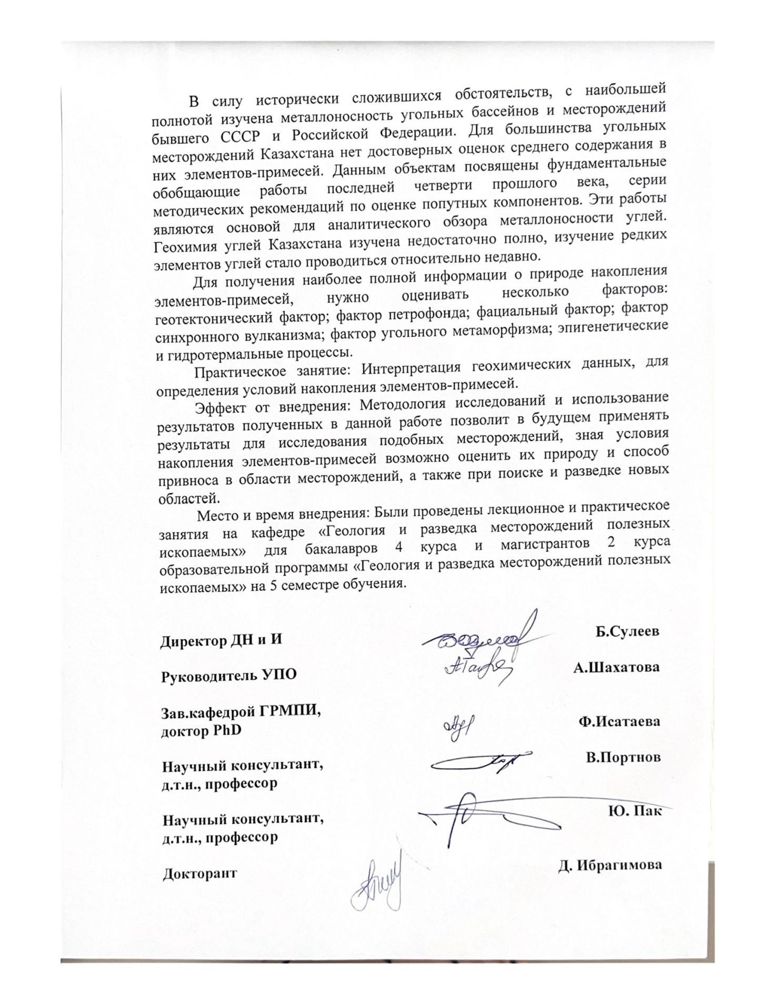

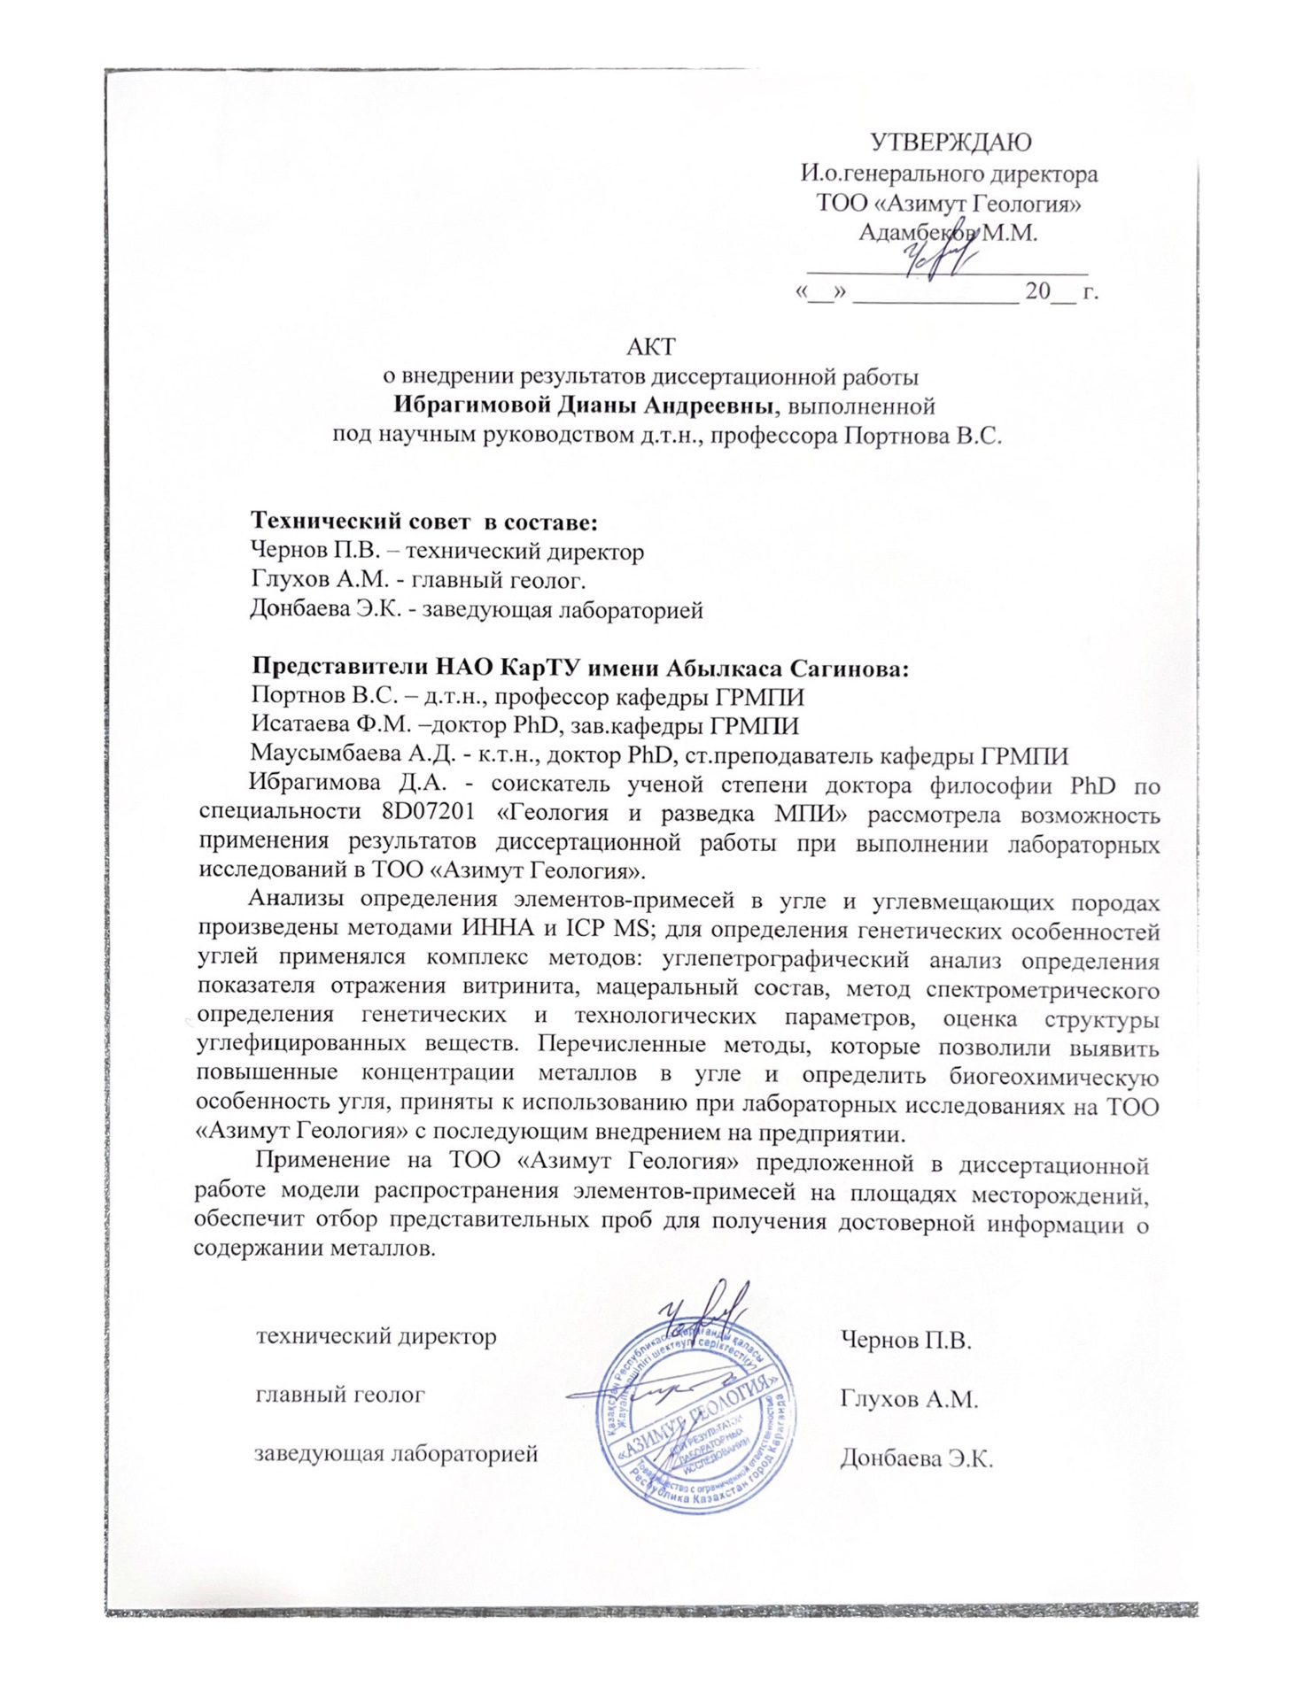

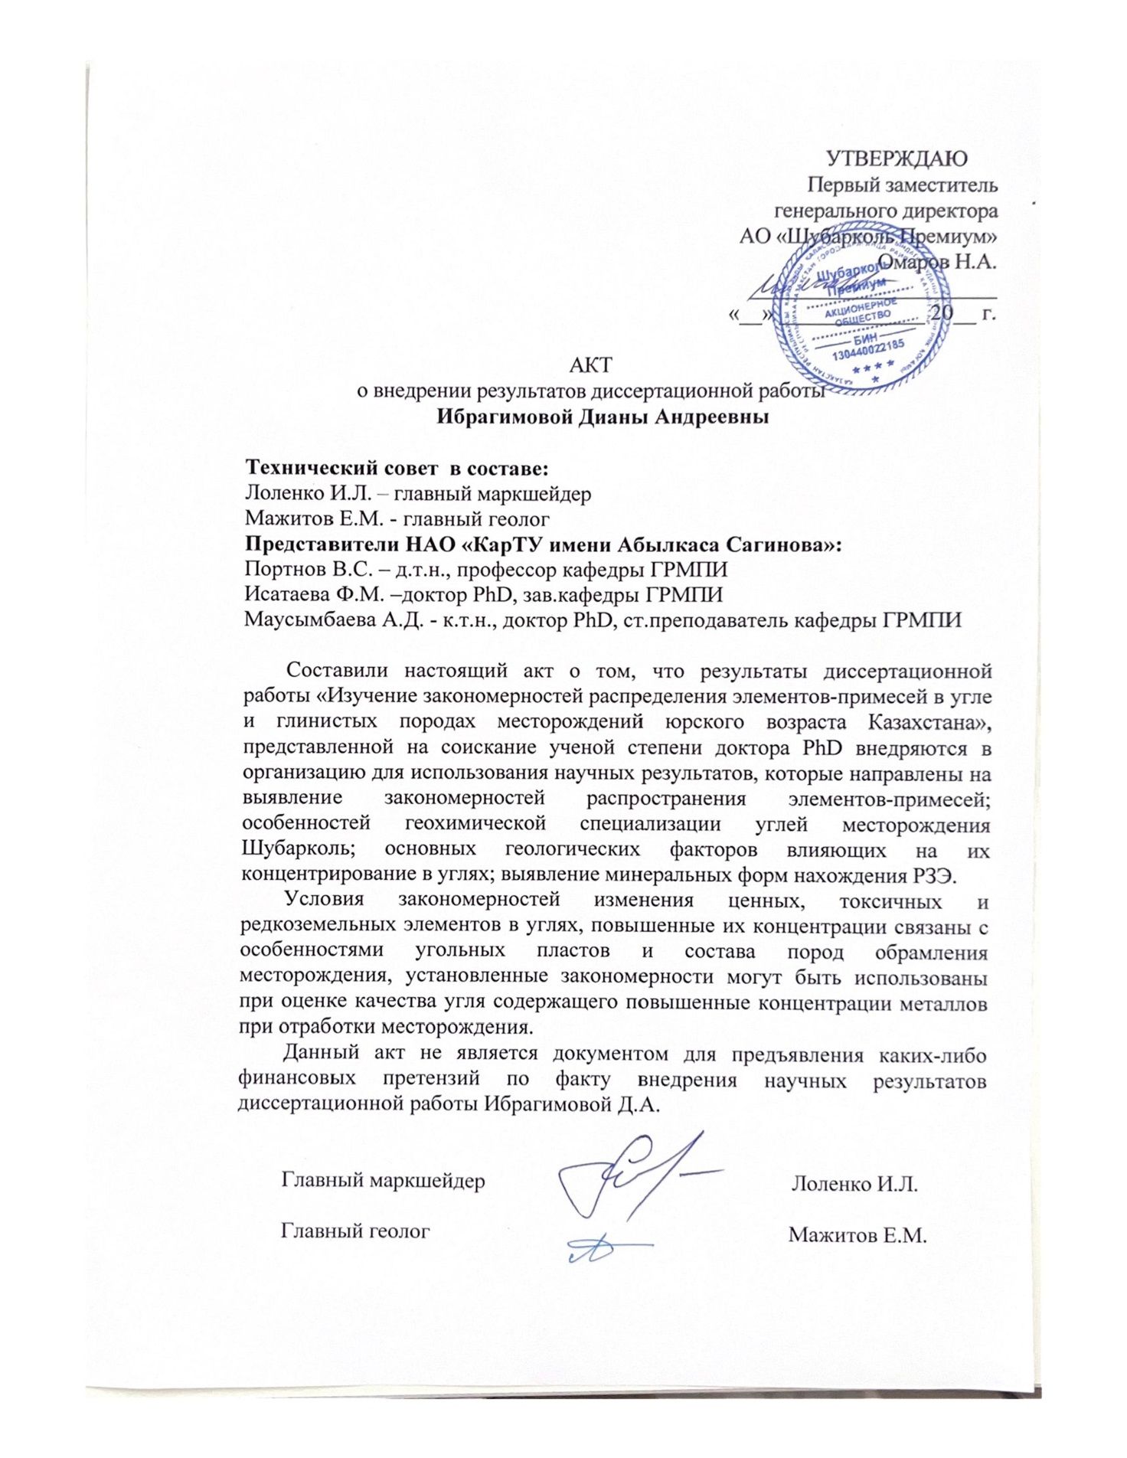

ПРИЛОЖЕНИЕ Б

Патенты
